Biologie Jahrgangsstufe 13 im LehrplanPLUS
V Stoffwechselphysiologie der Zelle
1 Aufbau von energiereichen Stoffen (Assimilation)
Thomas Nickl, im Juni 2024, überarbeitet im Dezember 2025

Bitte lesen Sie meine allgemeinen Anmerkungen zur Jahrgangsstufe 13 zu den Aspekten:
Situation in der 13. Jahrgangsstufe Biologie, Kompetenzen, Berufsbilder und Medien. [docx] [pdf]

Allgemeine Vorbemerkungen zur Stoffwechselphysiologie der Zelle
Zeitplan
V Stoffwechselphysiologie der Zelle
1 Aufbau von energiereichen Stoffen
1.1 Die Photosynthese
1.1.1 Gesamtgleichung
1.1.2 Photosynthese als Redox-Reaktion
1.1.3 Photosynthese als endotherme Reaktion
1.1.4 Assimilation durch photoautotrophe Lebewesen
1.2 Abhängigkeit der Photosyntheserate von abiotischen Faktoren
1.2.1 Lichtqualität
1.2.2 Beleuchtungsstärke
1.2.3 Kohlenstoffdioxid-Konzentration
1.2.4 Temperatur
1.2.5 Bedeutung der Außenfaktoren
1.3 Farbstoffe der Photosynthese
1.3.1 Chromatographie
1.3.2 Photosynthese-Farbstoffe
1.4 Angepasstheiten an die Photosynthese
1.4.1 Schatten- und Sonnenblätter
1.4.2 Stoffaustausch an der Blattoberfläche
1.4.3 Feinbau des Chloroplasten
1.4.4 Lichtsammelkomplexe (nur eA)
1.5 Zweigeteilte Photosynthese
1.5.1 Übersicht
1.5.2 Der Kurzzeit-Energiespeicher ATP
1.5.3 Der Kurzzeit-Energiespeicher NADPH
1.5.4 Tracer-Methode (nur eA)
1.6 Lichtabhängige Reaktionen
1.6.1 Energetisches Modell der NADPH-Bildung
1.6.2 Chemiosmotisches Modell der ATP-Bildung
1.6.3 Zusammenfassung
1.6.4 Zyklischer Elektronentransport (nur eA)
1.7 Lichtunabhängige Reaktionen = Calvin-Zyklus
1.7.1 Die vier Schritte des Calvin-Zyklus
1.7.2 Bruttogleichung des Calvin-Zyklus
1.7.3 Chemische Details (fakultativ, nur eA)
1.8 Zusammenhang der Primär- und Sekundärreaktionen

1.9 Besonderheiten der C4-Pflanzen (nur eA)
1.9.1 Problemstellung
1.9.2 Vorfixierung bei C4-Pflanzen
1.9.3 Blattanatomie bei C4-Pflanzen
1.9.4 Photosynthese bei C4-Pflanzen
1.9.5 Vergleich der Photosyntheseraten

Allgemeine Vorbemerkungen zum Lernbereich 3:
Stoffwechselphysiologie der Zelle

In der Stoffwechselphysiologie der Zelle geht es nicht ganz ohne chemische Formeln. Es kann vorkommen, dass im Kurs einerseits Teilnehmer sitzen, die damit sehr vertraut sind und sich mit sehr kompetenten Unterrichtsbeiträgen einbringen, während andere Kursteilnehmer Probleme mit der Chemie haben und sich eventuell sehr still verhalten. Strukturell bedingte Unterschiede kann es hierbei zwischen NTG- und Nicht-NTG-Schülern geben, aber auch zwischen Kursteilnehmern mit bzw. ohne Chemiekurs. Hängen Sie die Kursteilnehmer mit geringeren Vorkenntnissen in Chemie nicht ab; schließen Sie nicht von einzelnen exzellenten Unterrichtsbeiträgen auf das Vorwissen des gesamten Kurses!
Der LehrplanPLUS ist im Lernbereich 3 weitgehend recht gut durchdacht und auch gut umsetzbar. Aber Sie sollten die Abstraktheit und Komplexität des Stoffs nicht unterschätzen, sonst lernen die willigen Kursteilnehmer zwar ihre Skripten auswendig, verstehen aber zu wenig davon. Insbesondere gilt gemäß meiner Erfahrung: Zwar können die Kursteilnehmer einzelne Teilschritte schülerzentriert erarbeiten, aber auf gar keinen Fall arbeitsteilig, denn eine Zusammenführung in Form von Kurzreferaten ist bei diesem Thema zum Scheitern verurteilt. Eine klar strukturierte Führung durch die Lehrkraft, die an vielen Stellen Denkimpulse geben kann, aber vor allem ständig evaluiert, was die Kursteilnehmer verstanden haben und wo noch nachgearbeitet werden muss, hilft entscheidend beim Verstehen der komplexen Zusammenhänge. Bei Lernaufgaben müssen die Kursteilnehmer deshalb sehr aufmerksam betreut werden.
Weniger (Stoff) ist mehr (Verständnis): Lassen Sie die Kursteilnehmer nicht in einem Meer von Details ertrinken! Machen Sie stets klar, welche Zusammenhänge und Fachbegriffe Lernstoff darstellen und welche nicht. Überlasten Sie die Kursteilnehmer nicht, denn nicht die Menge an Lerninhalten macht den Unterricht erfolgreich, sondern eine klare Linie des Verständnisses (ohne Varianten und Ausnahmen außer denen, die der LehrplanPLUS ohnehin vorschreibt wie die zyklische Photophosphorylierung oder die C4-Pflanzen, jeweils im eA-Kurs). Auch wenn es schwer fällt: Biologie soll ein Verstehfach sein, kein Lernfach. Die Ausführungen im LIS berücksichtigen nur wenige Lerninhalte!
Gemäß dem Energieerhaltungssatz kann Energie weder neu entstehen, noch vernichtet werden, vielmehr werden unterschiedliche Energieformen ineinander umgewandelt. Sie sollten sorgfältig darauf achten, dass in dieser Beziehung keine falsche Formulierungen verwendet werden wie z. B. „Energie-Erzeugung“ oder „Energie-Verbrauch“. Dagegen soll der im LehrplanPLUS genannte Begriff „Energie-Entwertung“ verwendet werden; er bezieht sich auf den Anteil an Energie, der nach einer Energieumwandlung vom Organismus nicht mehr genutzt werden kann (in der Regel Wärme-Energie)

Unterschiede zum Vorgänger-Lehrplan im Lernbereich 3.1: Assimilation
- Früher wurde die Übertragung von Elektronen und Protonen zusammengefasst und als Übertragung von „Wasserstoff“ bzw. „Reduktionsäquivalenten“ [H] bezeichnet. Im LehrplanPLUS wird dagegen strikt getrennt zwischen der Übertragung von Elektronen (im energetischen Modell der NADPH-Synthese) und dem Aufbau eines Protonen-Gradienten (im chemiosmotischen Modell der ATP-Synthese).
- In der Handreichung „Abbauwege von Glukose im Überblick“ im Lehrer-Informations-System (LIS) des LehrplanPLUS stehen folgende Begriffe:
„Reduktionsäquivalent“ als Synonym von NADH (aber auch NADPH und FADH₂) [das ist eine völlig andere Definition als in Vorgänger-Lehrplänen!]
„Energieäquivalent“ als Synonym für ATP
- Die Hill-Reaktion als Hinweis auf die Existenz zweier Redoxsysteme ist weggefallen.
- Die Tracer-Methode bildet nur noch im eA-Kurs einen Lerninhalt und umfasst nur ein einziges Beispiel.
- stärkere Hervorhebung der Chromatographie (Kompetenztraining zur Erkenntnisgewinnung)
- Angepasstheiten der Pflanze an die Photosynthese (z. T. wie im ganz alten Leistungskurs)
- neue Schreibweise für die Stoffbezeichnung: jetzt NADPH (statt wie früher NADPH/H⁺, NADPH,H⁺ oder NADPH + H⁺). Das einzelne Proton wird zwar dort geschrieben, wo stöchiometrische Verhältnisse dargestellt werden (z. B. in einer Reaktionsgleichung), aber nicht in der reinen Stoffbezeichnung.

Vorwissen:
- Summengleichung der Photosynthese mit Stoff- und Energieumwandlung (6. Klasse, Lernbereich 1.2)
- endotherm / exotherm (8. Klasse Chemie im NTG; 9. Klasse Chemie im Nicht-NTG)
- ATP-ADP-System (10. Klasse, Lernbereich 3.4)
- Welle-Teilchen-Dualismus des Lichts; Photon als Lichtteilchen (11. Klasse, Physik)
- Kohlenhydrate, Fette, sekundäre Pflanzenstoffe, Farbstoffe (11. Klasse Chemie, aber nur im NTG!)
- Oxidationszahlen (10. Klasse, Lernbereich 3 im NTG, Lernbereich 5 im Nicht-NTG)
- nicht für den Unterricht, aber ggf. zur Begabtenförderung: Redoxgleichgewichte und Standardpotential (Q12 Chemie)

Chemische Fachbegriffe:
- Die Strukturformel zeigt alle Atome eines Moleküls und deren Bindungen.
- In der vereinfachten Strukturformel sind einzelne Atomgruppen zusammengefasst (z. B. die Carboxygruppe -COOH oder die Aminogruppe -NH₂).
- In der Summenformel wird lediglich die Anzahl jeder Atomsorte angegeben, z. B. für Glukose: C₆H₁₂O₆.
- Eine Summengleichung sowie eine Blackbox-Darstellung berücksichtigt nur die Edukte und Produkte, keine Zwischenprodukte. Man kann sie mit Struktur-, aber auch mit Summenformeln schreiben.

Zeitplan
Der LehrplanPLUS sieht für den Lernbereich 3.1 „Aufbau von energiereichen Stoffen (Assimilation)“ im grundlegenden Anforderungsniveau (gA) ca. 17 und im erweiterten Anforderungsniveau (eA) ca. 24 Unterrichtsstunden vor (alle Formulierungen für den gA-Kurs gelten auch für den eA-Kurs).
Die Einteilung in Abschnitte weicht hier aus didaktischen Gründen teilweise von den Formulierungen des LehrplanPLUS ab.
Der LehrplanPLUS schreibt im Lernbereich 3.1 für den eA-Kurs nur relativ wenige zusätzliche Lerninhalte vor, die im gA-Kurs nicht vorkommen. Die 7 zusätzlichen Stunden sind also auch für eine Vertiefung hier und dort bzw. für intensiveres Kompetenztraining gedacht, insbesondere für die Durchführung einiger Experimente. Dies ist im folgenden Zeitplan berücksichtigt, aber Sie können im eA-Kurs die Schwerpunkte auch anders legen:

Nummer | Abschnitte | Stunden  gA | Stunden  eA
1.1 | Die Photosynthese | 2 | 2
1.2 | Abhängigkeit der Photosyntheserate von abiotischen Faktoren | 3 | 5
1.3 | Farbstoffe der Photosynthese | 2 | 3
1.4 | Angepasstheiten an die Photosynthese * | 3 | 3
1.5 | Zweigeteilte Photosynthese * | 1 | 2
1.6 | Lichtabhängige Reaktionen * | 3 | 3
1.7 | Lichtunabhängige Reaktionen | 2 | 3
1.8 | Zusammenhang der Primär- und Sekundärreaktionen | 1 | 1
1.9 | Besonderheiten der C4-Pflanzen | – | 2
 | Summe | 17 | 24
*) Ein Teil in diesem Abschnitt betrifft nur den eA-Kurs.
V Stoffwechselphysiologie der Zelle

Man kann direkt mit der Photosynthese einsteigen, aber ich halte es für besser, zunächst das Vorwissen zu den wesentlichen Stoffwechselvorgängen in der Zelle zusammenzufassen. Eine sehr gute Übersicht dazu, die gleichzeitig als Leitfaden für das gesamte Kapitel V dienen kann, finden Sie in:
Buchner, Seite 135, die drei linken Spalten (die rechte Spalte mit den Grundprinzipien wird erst im Laufe des Kursunterrichts erarbeitet).

1 Aufbau von energiereichen Stoffen
1.1 Die Photosynthese
(ca. 2 Stunden)
Inhalte zu den Kompetenzen | Kompetenzerwartungen: Die Sch. …
Gesamtgleichung der Photosynthese als Redoxreaktion (Stoffumwandlung, Energieumwandlung, Energieentwertung);  Assimilation durch photoautotrophe Organismen | beschreiben das Grundprinzip der Assimilation und legen deren Bedeutung für das Leben auf der Erde dar.
In der 6. Klasse begegnen die Schüler zum ersten Mal dem Stoffwechsel bei Pflanzen im Lernbereich 1.2.2 „Stoffwechsel, Stoff- und Energieumwandlung“:
- Aufgaben der Pflanzenteile: Wurzel, Sprossachse, Blatt
- Zellatmung, Photosynthese: Vorgänge auf Stoff- und Teilchenebene, Energieumwandlung, Aufbau von Biomasse
- ökologische und ökonomische Bedeutung der Photosynthese: Nahrungsmittel, nachwachsende Rohstoffe, fossile Brennstoffe, ggf. weitere
Nach so langer Zeit müssen die Kursteilnehmer erst wieder in diese Thematik hinein finden. Deshalb: Zeit dafür nehmen, möglichst auch einen Versuch dazu durchführen oder wenigstens im Film anschauen.
Schreibweise: Ich verwende in Übereinstimmung mit dem Lehrplan die Schreibweise mit ph; die Schreibweise mit f ist aber auch korrekt.
Fachsprache: korrekt sind Begriffe wie Energie-Bereitstellung, Energie-Umwandlung, Energie-Entwertung, falsch sind Begriffe wie Energie-Erzeugung, Energie-Gewinnung, Energie-Vernichtung (denn das ist nach dem Energie-Erhaltungssatz nicht zulässig).
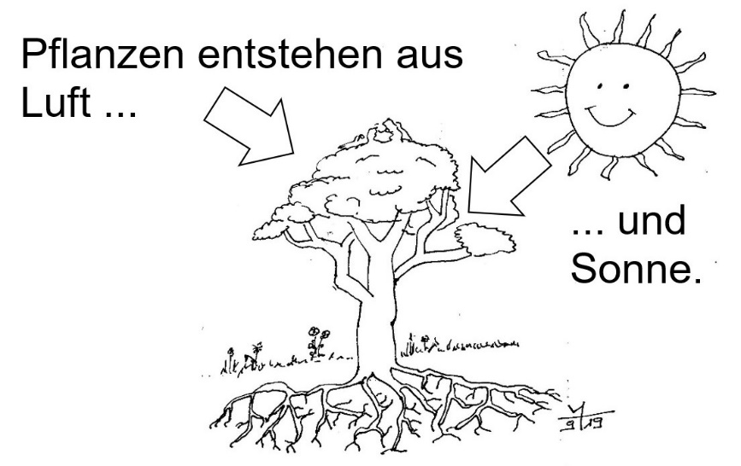
Provokativer Einstieg
mit einem Comic:

Graphik Einstiegscomic Photosynthese [jpg]

Gelegenheit, Vorwissen kritisch anzuwenden: Der Comic zeigt grundsätzlich richtige Aussagen, denn aus der Luft nehmen die Pflanzen Kohlenstoffdioxid auf und von der Sonne erhalten sie Energie in Form von Licht. Allerdings wird hier nicht berücksichtigt, dass sie aus dem Boden Wasser mit darin gelösten Mineralsalzen aufnehmen.
Arbeitsblatt 1 Vor- und Grundwissen [docx] [pdf]
Die Kursteilnehmer könnten die gesamte Aufgabe 1 auf diesem Arbeitsblatt als vorbereitende Hausaufgabe erledigen, mit der sie ihr Vorwissen wiederholen und auffrischen.

Kursteilnehmer, die die Komponenten der Photosynthese immer noch durcheinander bringen, sollten das folgende Erklärvideo anschauen:
Erklärvideo Photosynthese einfach erklärt (2:46)
https://studyflix.de/biologie/photosynthese-einfach-erklart-3827
Einsatz: Zur kurzen Wiederholung des Vorwissens über Photosynthese für Kursteilnehmer geeignet, die die Komponenten der Photosynthese-Gleichung immer noch durcheinander bringen.
Inhalt: Übersicht über die Bruttoreaktion der Photosynthese und den Stoff-Kreislauf; genauere Betrachtungen zur Stoff- und Energieumwandlung bei der Photosynthese (etwas unglücklich wird Kohlenstoffdioxid als schwarze Wölkchen visualisiert, was dem Irrtum Vorschub leistet, dass Kohlenstoffidioxid und Kohlenstoff synonym wären; im Sprechtext falsches Genus: der statt das Kohlenstoffdioxid); der Chloroplast wird erwähnt; am Ende kombinierte Summengleichung (mit Lichtenergie) in Worten und in Formeln

Diese Filme sollten sie (jetzt) dagegen lieber nicht anschauen:
(Erklärvideo Photosynthese (7:50)
https://studyflix.de/biologie/photosynthese-2201
Für die Erarbeitungsphase nicht geeignet, Einsatz allenfalls am Ende des Abschnitts zur Photosynthese und dann eher für individuelle Arbeit zuhause.)
Detaillierter Kommentar zu diesem Video: [docx] [pdf]
(Erklärvideo Photosynthese von simplebiology (6:31)
https://www.youtube.com/watch?v=RwYqOnwQ6O0
Einsatz: für schulische Zwecke nicht geeignet, da viel zu flapsig kommentiert (nicht nur sprachlich, sondern v. a. inhaltlich), zu oberflächlich und zu wenig anschaulich visualisiert)
Detaillierter Kommentar zu diesem Video: [docx] [pdf]
1.1.1 Gesamtgleichung
Ich plädiere dafür, auf eine Darstellung zu verzichten, in der die Stoff- und die Energieumwandlung zusammen vorkommen, denn der LehrplanPLUS fordert konsequent die Trennung dieser beiden Aspekte ein.

Die Gesamtgleichung der Stoffumwandlung bei der Photosynthese wird in der Kursphase zunächst am besten in Summenformeln angegeben, die ich als Lerninhalte verlangen würde:

6 CO₂ + 6 H₂O → 6 O₂ + C₆H₁₂O₆
vgl. Aufgabe 1.1 auf dem Arbeitsblatt 1 „Vor- und Grundwissen“ [docx] [pdf]
Für die Darstellung der Energieumwandlung bei der Photosynthese von Licht-Energie in chemische Energie („innere Energie“) in der Glukose gibt es keine verbindliche Form. Wesentlich ist die Aussage, dass Licht-Energie in chemische („innere“) Energie umgewandelt wird (Bindungsenergie im Glukose-Molekül).
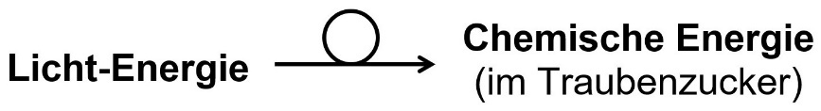

Graphik: PS Energieumwandlung [jpg]
Der Schleifenpfeil deutet an, dass es sich bei der dargestellten Umwandlung auf keinen Fall um eine Stoffumwandlung (chemische Reaktion) handelt.
vgl. Aufgabe 1.2 auf dem Arbeitsblatt 1 „Vor- und Grundwissen“ [docx] [pdf]

Von 100 % Energie der Photonen, die bei der Photosynthese absorbiert werden, werden unter natürlichen Bedingungen durchschnittlich ca. 20 % in den Bindungen der Glukose gespeichert. Das heißt, dass ca. 80 % dieser Energie letztlich in Form von Wärme-Energie (bzw. auch als dunkelrotes Fluoreszenzlicht, wenn die Aufnahme an Photonen die Kapazität der Photosynthese-Maschinerie übersteigt) an die Umgebung abgegeben werden (das entspricht etwa dem Wirkungsgrad eines Benziner-PKW). Als Energieentwertung bezeichnet man die Tatsache, dass sich bei einem Prozess (z. B. der Photosynthese) der Anteil der nutzbaren Energie verringert.

Das Konzept der Energieentwertung kennen die Kursteilnehmer aus der 11. Klasse Physik (Lernbereich 3.3).

ISB-Handreichung (LIS): Energieentwertung (1 Seite)
[Link]
kurze Erklärung zum Begriff Energieentwertung für die Lehrkraft

Wenn Sie genügend Zeit dafür haben und die Kursteilnehmer noch keinen Versuch zum Nachweis der Sauerstoffproduktion bei der Photosynthese gesehen haben, können Sie einen Realfilm dazu zeigen oder Sie machen einen (allerdings zeitaufwendigen) Versuch:
ALP Blatt 09_2_V01: Sauerstoffproduktion durch Photosynthese (Glimmspanprobe)
ALP Blatt 09_2_V02: Sauerstoffproduktion durch Photosynthese (Indigocarmin)
Ggf. bietet sich ein Versuch zum Verbrauch von Kohlenstoffdioxid durch die Photosynthese an:
ALP Blatt 09_2_V20: Kohlenstoffdioxid-Verbrauch durch Photosynthese („Kalkwasser“-Probe)
Ggf. Glukose-Nachweis:
ALP Blatt 09_2_V16: Nachweis des Photosynthese-Produkts Glucose
1.1.2 Photosynthese als Redox-Reaktion
In der 10. Klasse betrachteten die Schüler die Zellatmung als Redox-Reaktion. Möglicherweise hatten damals Nicht-NTG-Schüler Probleme damit, wenn sie das nötige Vorwissen aus Chemie noch nicht mitbrachten. In Q13 sollten aber alle Kursteilnehmer mit Oxidationszahlen umgehen können; sie sind Thema in der 10. Klasse Chemie bei allen gymnasialen Zweigen. Oxidationszahlen sind notwendig, um zu zeigen, dass in der Photosynthese die Kohlenstoff-Atome reduziert werden. Im schriftlichen Biologie-Abitur werden Oxidationszahlen aber sicher nicht verlangt (Aussage von Roland Biernacki, ISB, im März 2025).
Eine sehr gute und anspruchsvolle Wiederholungsaufgabe zu Redox-Reaktionen finden Sie in Buchner, Seite 86, Aufgabe B1.

Ggf. kurze Wiederholung der Regeln zur Bestimmung von Oxidationszahlen (OZ), v. a.:
- Bei elementarem Vorkommen ist die OZ gleich Null.
- Wasserstoff hat in Verbindungen (fast immer) die OZ +I.
- Sauerstoff hat in Verbindungen (fast immer) die OZ –II.
- In ungeladenen Molekülen ist die Summe der OZ gleich Null.
Damit sollte es nicht schwer sein, die OZ bei allen Stoffen der Photosynthese-Gleichung zu bestimmen:
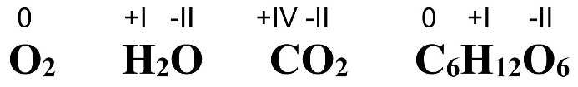
Graphik Oxidationszahlen Photosynthese [jpg]
Bei zwei Elementen ist eine Veränderung der OZ festzustellen:
- Ein Teil der Sauerstoff-Atome verändert seine OZ von –II zu 0; diese Atome werden oxidiert.
- Alle Kohlenstoff-Atome verändern ihre OZ von +IV zu 0; sie werden reduziert.
Redox-Reaktionen sind durch Elektronen-Übergänge charakterisiert.
vgl. Aufgabe 1.3 auf dem Arbeitsblatt 1 „Vor- und Grundwissen“ [docx] [pdf]
1.1.3 Photosynthese als endotherme Reaktion
Der LehrplanPLUS hebt zwar den energetischen Aspekt nicht explizit heraus, aber der sollte kurz in den Fokus genommen werden, weil in der Lehrplan-Formulierung für diesen Abschnitt der Begriff Energie immerhin zwei Mal vorkommt. Die Begriffe endotherm und exotherm sollten den Schülern seit ihrem ersten Chemiejahr bekannt sein.
Kurze Wiederholung der Begriffe endotherm und exotherm.
Anwendung auf die Photosynthese-Reaktion: Energiediagramm (Hinweis für Nichtchemiker: Die Rechtswertachse stellt keine Zeitachse dar, weil zu jedem Zeitpunkt während der Reaktion sowohl Edukte als auch Produkte nebeneinander vorliegen.)
vgl. Aufgabe 1.4 auf dem Arbeitsblatt 1 „Vor- und Grundwissen“ [docx] [pdf]

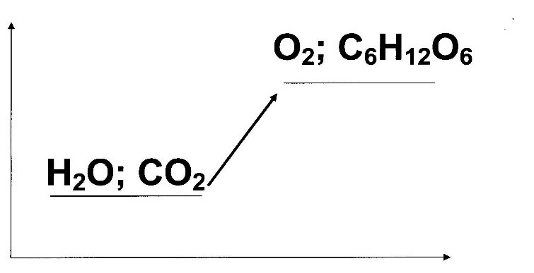
Energieinhalt der Stoffe

Graphik Energiediagramm
Photosynthese [jpg]
Verlauf der Reaktion

1.1.4 Assimilation durch photoautotrophe Lebewesen
Möglicherweise sind den Kursteilnehmern die Begriffe autotroph und heterotroph noch nicht bekannt. Diese müssen dann eingeführt werden. Chemoautotrophie ist kein Lerninhalt in Q13.

„Autotroph“ (3:00)
https://studyflix.de/biologie/autotroph-2805
Einsatz: anschauliche Darstellung, geeignet als Einstieg zum Thema Autotrophie; wichtig ist, danach zu klären, welche Begriffe Lerninhalte darstellen
Inhalt: Begriff autotroph; Unterscheidung von Photo- und Chemoautotrophie; Abgrenzung zur Heterotrophie
vgl. Aufgabe 2 auf dem Arbeitsblatt 1 „Vor- und Grundwissen“ [docx] [pdf]
phos, altgriechisch: Licht; autos, altgriechisch: selbst; trophe, altgriechisch: Nahrung (zu trephein, altgriechisch: ernähren); heteros, altgriechisch: fremd, anders
autotroph = selbsternährend
heterotroph = fremdernährend
Es sollte kurz sichergestellt werden, dass den Kursteilnehmern die Abgrenzung zwischen organischen und anorganischen Stoffen klar ist. Diese Begriffe sind historisch und ihre Abgrenzung ist willkürlich: Als organische Stoffe bezeichnete Jöns Jakob Berzelius im frühen 19. Jahrhundert alle Stoffe, die nur in lebenden Wesen gefunden werden, den Rest als anorganische Stoffe. Heute bezeichnet man fast alle Kohlenstoffverbindungen als organische Stoffe, außer Kohlenstoffoxide (CO, CO₂), Carbonate, Kohlensäure und Carbide sowie elementaren Kohlenstoff. In der (mittlerweile überholten) Unterscheidung von organischen und anorganischen Stoffen sehe ich keine didaktischen Probleme, denn auch Wissenschaftsgeschichte kann Teil des Unterrichts sein. Der Begriff Assimilation = Angleichung setzt die Trennung dieser beiden Bereiche der Chemie voraus – und dieser Begriff steht als verbindlich im Lehrplan.
Vgl. Buchner, Seite 88, M1.
Autotrophe Lebewesen sind in der Lage, alle körpereigenen organischen Stoffe selbst aus anorganischen Stoffen herzustellen. Deshalb müssen sie keine Makro-Nährstoffe aufnehmen. (Das gilt auch für fleischfressende Pflanzen, denn diese verwerten nicht die Kohlenstoffgerüste der organischen Stoffe ihrer Beutetiere, sondern gewinnen daraus durch Verdauungsprozesse anorganische Verbindungen von Phosphor, Schwefel und vor allem Stickstoff, um diese in ihre selbst hergestellten körpereigenen organischen Stoffe einzubauen).
Heterotrophe Lebewesen müssen organische Stoffe (v. a. die Makronährstoffe Fette, Kohlenhydrate, Proteine) mit der Nahrung aufnehmen, um daraus ihre körpereigenen Stoffe zu erzeugen und sie als Energieträger zu nutzen.
Photoautotrophe Lebewesen setzen zur endothermen Herstellung organischer Stoffe aus anorganischen Stoffen Licht-Energie ein. Chemoautotrophe Lebewesen bedienen sich dabei der Energie, die durch exotherme chemische Prozesse freigesetzt wird (kein Lerninhalt).
Zur Photosynthese sind nicht nur höhere grüne Pflanzen fähig, sondern auch Mikroorganismen wie Grünalgen, Rotalgen, Braunalgen und Cyanobakterien. Sie alle absorbieren mit ihren Photosynthese-Pigmenten Licht und verwenden diese Energie zum Aufbau von Glukose aus den anorganischen Stoffen Kohlenstoffdioxid und Wasser.

Stammesgeschichtliche Aspekte (vom LehrplanPLUS nicht verlangt, aber für interessierte Kurse bzw. eA-Kurse geeignet):
- Photoautotrophe Organismen verwenden unterschiedliche Pigmente, was darauf hindeutet, dass sich der Licht absorbierende Teil der Photosynthese-Maschinerie mehrfach unabhängig voneinander entwickelt hat.
- Aber sie stellen das gleiche Produkt her, was darauf hindeutet, dass dieser allen photoautotrophen Lebenwesen gemeinsame Teil der Photosynthese-Maschinerie stammesgeschichtlich wohl älter ist und nur ein Mal entwickelt wurde und zwar von Prokaryoten.
Assimilation bedeutet auf deutsch: Angleichung (ad, lateinisch: zu, hin; similis, lateinisch: ähnlich; assimilare, lateinisch: angleichen). Im Rahmen der Photosynthese bedeutet Assimilation, dass anorganische Stoffe (Kohlenstoffdioxid, Wasser) in organische Stoffe umgewandelt werden.
Die Vorstellung der „Angleichung“ stammt noch aus einer Zeit, in der man davon ausging, dass die anorganische und die organische Chemie voneinander getrennt wären. Deshalb passt dieser Begriff eigentlich nicht mehr ganz in unsere Zeit, denn der zentrale Vorgang besteht darin, dass das Kohlenstoff-Atom seine Oxidationsstufe verändert.
Den Begriff katabolischer Stoffwechsel als Synonym für Assimilation verlangt der LehrplanPLUS nicht und er sollte deshalb weggelassen werden. Neben der Kohlenstoff-Assimilation gibt es noch die Phosphat-, Schwefel- und Stickstoff-Assimilation, wobei Phosphat, Schwefel- und Stickstoffatome in organische Verbindungen eingebaut werden. Diese anderen Assimilations-Typen sollten nicht erwähnt werden, um das mentale Bild, v. a. beim Einstieg in das Thema, nicht aufzuweichen.
Die Assimilation ist ein endothermer Prozess, bei dem der Kohlenstoff reduziert wird. Sie benötigt deshalb eine Energiequelle (bei photoautotrophen Lebewesen: Licht-Energie) und ein Reduktionsmittel, das dabei von seiner reduzierten in die oxidierte Form (die oxidierte Form des Reduktionsmittels ist ein Oxidationsmittel) übergeht.
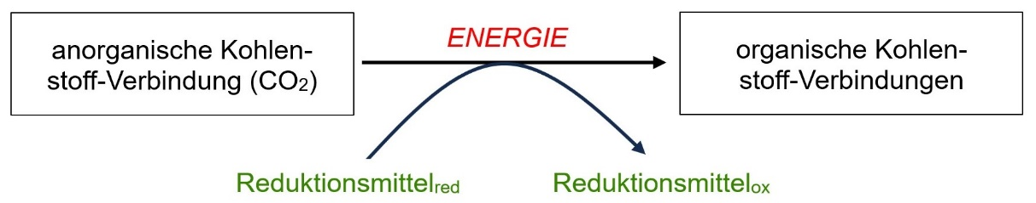

Graphik Assimilation schwarz-weiß [jpg]; farbig [jpg]
Bedeutung der Photosynthese (vgl. Formulierung bei den Kompetenzerwartungen): Für alle photoautotrophen Lebewesen stellt sie den Grundbaustoff Glukose bereit, aus dem alle weiteren organischen Stoffe des Pflanzenkörpers hergestellt werden wie weitere Kohlenhydrate (darunter bei Pflanzen auch Zellulose), Fette, Aminosäuren und andere Stoffe (z. B. Kernbasen sowie bei Pflanzen der Holzstoff Lignin oder Chlorophyll). Alle heterotrophen Lebewesen ernähren sich letztendlich von der Biomasse, die von autotrophen Lebewesen erzeugt wurde. Somit beruht fast alles Leben auf der Erde auf der Photosynthese.
Vertiefung: Eine Ausnahme bildet lediglich die Biomasse, die von chemoautotrophen Lebewesen geschaffen wurde, welche die Energie und die Elektronen, die für die Assimilation nötig sind, nicht aus Licht, sondern aus exothermen chemischen Reaktionen beziehen (sie verwenden als energiereiche Reduktionsmittel z. B. elementaren Wasserstoff H₂ oder Wasserstoffsulfid H₂S).
1.2 Abhängigkeit der Photosynthese-Rate von abiotischen Faktoren
(gA: ca. 3 Stunden; eA: ca. 5 Stunden)
Inhalte zu den Kompetenzen | Kompetenzerwartungen: Die Sch. …
Photosyntheserate in Abhängigkeit von verschiedenen abiotischen Faktoren: Lichtqualität (Absorptions- und Wirkungsspektrum der Photosynthese), Beleuchtungsstärke, Kohlenstoffdioxid-Konzentration, Temperatur;  ökologische Bedeutung der Außenfaktoren;  Maßnahmen zur Ertragssteigerung | erklären, welche Außenfaktoren die Photosynthese beeinflussen, legen dar, wie sich Veränderungen der Außenfaktoren auf die Photosyntheserate auswirken, und beurteilen deren Folgen für Wild- und Nutzpflanzen.
Obwohl sich die Formulierung im LehrplanPLUS für den gA- und den eA-Kurs in diesem Abschnitt nicht unterscheiden, habe ich für den eA-Kurs zwei Stunden mehr angesetzt, die vor allem für Experimente (real oder im Film) und weiteres Training der prozessbezogenen Kompetenzen dienen sollen.
Zunächst muss der Begriff Photosynthese-Rate geklärt werden, der nicht selbsterklärend ist. Die Kursteilnehmer sollen Vorschläge dazu machen. (Ich verwende die Begriffe Photosynthese-Rate und -Aktivität mehr oder weniger synonym.)
Photosynthese-Rate = Menge der verbrauchten Edukte bzw. der hergestellten Produkte pro Zeiteinheit
Die einfachste Messgröße für die Photosynthese-Rate ist die Menge an produziertem Sauerstoff. Damit ergibt sich als Maßeinheit z. B.: mL Sauerstoff pro Minute. Bei quantitativen Messungen wird das freigesetzte Sauerstoffgas aufgefangen (z. B. über eine pneumatische Wanne in einem Messzylinder oder im kleinen Maßstab in einer Spritze) und sein Volumen bei Standardbedingungen ermittelt.

Die digitale Erfassung der Photosyntheserate wird in Buchner, Seite 108, anschaulich behandelt.
1.2.1 Lichtqualität
Arbeitsblatt 2 Abhängigkeit der Photosynthese von Außenfaktoren [docx] [pdf]

a) Spektrum des sichtbaren Lichts
Die Kursteilnehmer, die einen Chemiekurs in Q13 besuchen, haben sich mit dem Spektrum des sichtbaren Lichts im Rahmen des Lernbereichs 2, „Farbigkeit“, bereits intensiv auseinandergesetzt. Das gleiche gilt für Teilnehmer am Physikkurs in Q12 beim Lernbereich 3, „Elektromagnetische Wellen“. Deshalb vorher evaluieren, wer Grundkenntnisse mitbringt und vor allem wer nicht!

Wenn das weiße Sonnenlicht durch ein Prisma geleitet wird, spaltet es sich in die Spektralfarben („Regenbogenfarben“) auf. Die Abfolge der Farben entspricht der im Farbkreis, wenn man bei Rot beginnt. Was wir als sichtbares Licht wahrnehmen, ist elektromagnetische Strahlung mit Wellenlängen zwischen etwa 400 und etwa 780 Nanometern (nm). Je kürzer die Wellenlänge ist, desto höher ist die Frequenz und desto energiereicher ist das Licht (vgl. 11. Klasse Physik).
Als Lichtqualität bezeichnet man den Farbwert von monochromatischem Licht (das ist Licht, das ausschließlich ein und dieselben Wellenlänge besitzt, also kein Farbgemisch). Die von unserem Gehirn wahrgenommene Lichtfarbe hängt von der Wellenlänge ab. (Wellenlänge bzw. Frequenz des Lichts sind objektiv messbare physikalische Größen. Dass wir Licht mit einer Wellenlänge von 600 nm als gelb empfinden, ist allein eine Interpretation des Sehzentrums in unserem Gehirn, also keine physikalische, sondern eine psychologische Größe.)
Die Kursteilnehmer entwickeln etwa folgende Darstellung:
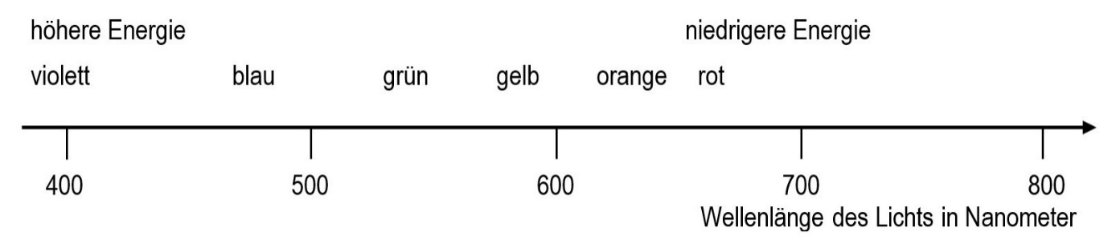
Graphik Spektrum des sichtbaren Lichts [jpg]
vgl. Aufgabe 1 auf dem Arbeitsblatt 2 „Außenfaktoren“ [docx] [pdf]
Licht mit kürzeren Wellenlängen als 400 nm wird als Ultraviolett (UV) bezeichnet und vom Menschen ebenso wenig wahrgenommen wie Licht mit längeren Wellenlängen als 780 nm, das als Infrarot bezeichnet wird.

b) Wirkungsspektrum der Photosynthese = Abhängigkeit der Photosynthese-Rate von
der Lichtqualität
Experimente haben ergeben, dass nicht jede Lichtsorte die gleiche Wirkung auf die Photosynthese-Rate hat. Die Wirkung des Lichts auf die Photosynthese-Rate hängt also von der Lichtqualität ab. Die Darstellung dieser Abhängigkeit nennt man Wirkungsspektrum der Photosynthese. Der klassische Versuch dazu wurde von Theodor Wilhelm Engelmann 1882 durchgeführt:
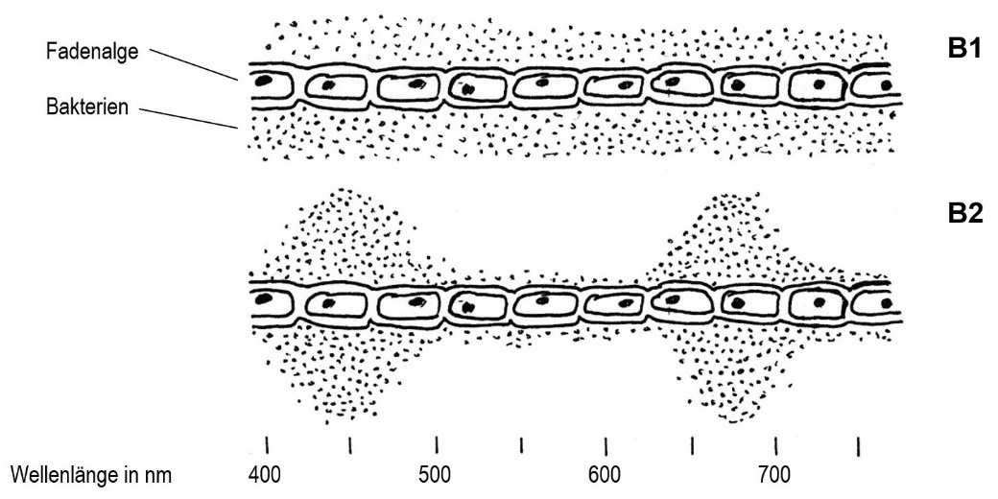

Graphik Engelmann-Versuch [jpg]

Engelmann verwendete photosynthetisch aktive Fadenalgen der Gattung Spirogyra und gab heterotrophe Bakterien dazu, von denen bekannt war, dass sie sauerstoffreiches Wasser in ausgeprägter Weise bevorzugen. In einem ersten Durchgang belichtete er die Alge auf der vollen Länge mit weißem Licht (B1). Die Bakterien verteilten sich dabei gleichmäßig über die gesamte Länge. In einem zweiten Versuch schickte er das weiße Licht durch ein Prisma und leitete das dadurch erzeugte Lichtspektrum auf die Alge. Nach kurzer Zeit häuften sich die Bakterien um die Bereiche von 450 nm (blau) und 670 nm (rot) besonders stark an, während sie im grünen und gelben Bereich dazwischen nur spärlich zu finden waren (B2). Die Dichte der Bakterien ist ein Maß für die Sauerstoffproduktion, die wiederum ein Maß für die Photosynthese-Aktivität ist.
vgl. Aufgabe 2 auf dem Arbeitsblatt 2 „Außenfaktoren“ [docx] [pdf]

Erklärvideo Engelmann-Versuch (2:27)
https://www.youtube.com/watch?v=GGbB1z53BZ4
Video von Biobyluke: hervorragend für den Unterricht, aber auch zum Selbststudium geeignet, v. a. weil der Sprechtext sehr klar und anschaulich ist; die Visualisierung setzt zwar erst ziemlich spät ein, ist aber dann auch sehr anschaulich.

Schulexperimente, die den Engelmann-Versuch nachstellen, funktionieren in der Regel nicht überzeugend. Also besser darauf verzichten.

Mit modernen Methoden kann das Wirkungsspektrum mit hoher Genauigkeit gemessen werden. Dabei ergibt sich das folgende Diagramm:
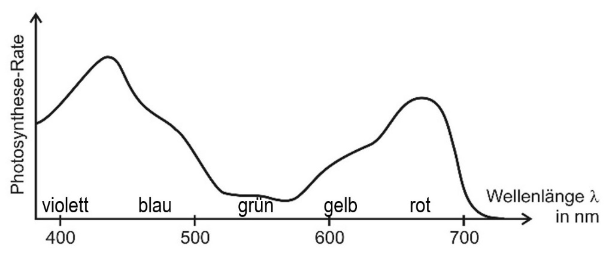

Graphik Wirkungs-Spektrum [jpg]

Komplexer Kurvenverlauf mit Maxima bei ca. 450 nm (blau) und ca. 680 nm (rot). Im mittleren Bereich um ca. 550 nm (grün) sehr niedrige Photosynthese-Rate.

vgl. Aufgabe 3 auf dem Arbeitsblatt 2 „Außenfaktoren“ [docx] [pdf]

An dieser Stelle noch nicht vergleichen mit den Absorptionsspektren der Blattfarbstoffe, die kommen erst im Abschnitt 1.3 dran!
1.2.2 Beleuchtungsstärke
Die Kursteilnehmer stellen Hypothesen darüber auf, welche weiteren Außenfaktoren Einfluss auf die Photosynthese-Rate haben könnten.

Es wird niemand wundern, dass die Photosynthese-Rate von der Beleuchtungsstärke abhängt (nicht „Lichtstärke“, denn dieser Begriff bezieht sich auf die Lichtquelle, nicht auf die Fläche, auf die das Licht fällt). Diese wird mit dem Symbol E_{v} (der Index ist ein kleines v) bezeichnet und in der Einheit Lux (lx) gemessen. Beides muss keinen Lerninhalt in Biologie darstellen, aber Bezeichnungen sollten immer korrekt sein.
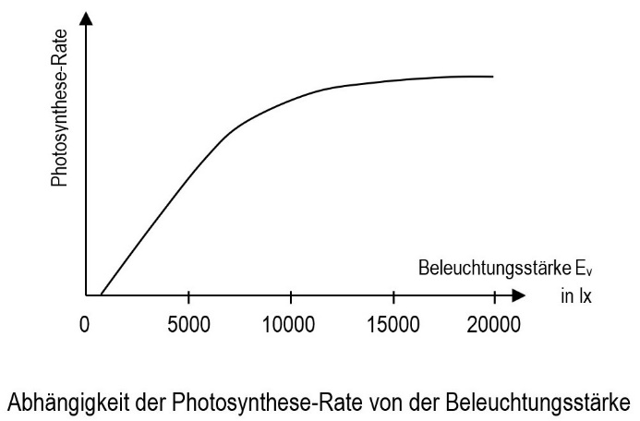

Graphik Abhängigkeit von der Beleuchtungsstärke [jpg]

vgl. Aufgabe 4 auf dem Arbeitsblatt 2 „Außenfaktoren“ [docx] [pdf]

Bei geringeren Beleuchtungsstärken steigt der Graph linear an, in diesem Bereich hängt die Photosynthese-Rate direkt von der Beleuchtungsstärke ab. Im weiteren Verlauf nähert sich der Graph einem Sättigungswert (Sättigungskurve). Erklärung: Wenn die Kapazität der Photosynthese-Maschinerie voll ausgelastet ist, kann die Photosynthese-Rate auch durch eine weitere Zufuhr von Energie nicht mehr gesteigert werden.

Der Graph schneidet die x-Achse nicht im Ursprung, sondern einer Stück weiter rechts, beim sogenannten Kompensationspunkt, denn dargestellt ist nicht die reelle, sondern die apparente Photosyntheserate, bei der der Sauerstoffverbrauch durch die Zellatmung bereits abgezogen ist. Diesen Aspekt würde ich hier noch nicht ansprechen, sondern erst etwas später im Teilabschnitt 1.4.1.

Versuche:
Die klassischen Demonstrationsversuche werden mit der Kanadischen Wasserpest (Elodea canadensis) durchgeführt, wobei der Sauerstoff in Form von Bläschen aus dem umgedrehten, frisch abgeschnittenen Stängel austritt und dann durch das Wasser nach oben steigt. In der Praxis zeigt sich, dass diese Pflanze nicht immer sehr zuverlässig tut, was man von ihr erwartet. Deshalb sollten immer möglichst viele Stängelstücke gebündelt werden, die zuvor zwei Tage im Dunklen ausgehungert wurden. Bei kurzen Beobachtungszeiträumen empfiehlt sich die Bläschenzähl-Methode (Anzahl der aufsteigenden Bläschen pro 30 bzw. 60 Sekunden), bei längerdauernden Versuchen kann das Sauerstoffgas in einem Reagenzglas aufgefangen werden (Prinzip der pneumatischen Wanne), so dass damit die Glimmspanprobe durchgeführt werden kann.
Alternativ oder zusätzlich kann auch ein Realfilm zu diesem Thema gezeigt werden.
ALP Blatt 09_2_V04: Abhängigkeit von Licht, CO₂ und Temperatur: Sauerstoffentwicklung
1.2.3 Kohlenstoffdioxid-Konzentration
Während Wasser in der Regel im Überschuss zur Verfügung steht, stellt die Menge des zweiten Edukts der Photosynthese, Kohlenstoffdioxid, einen Minimumfaktor dar, der deshalb die Photosynthese-Rate stark beeinflusst.
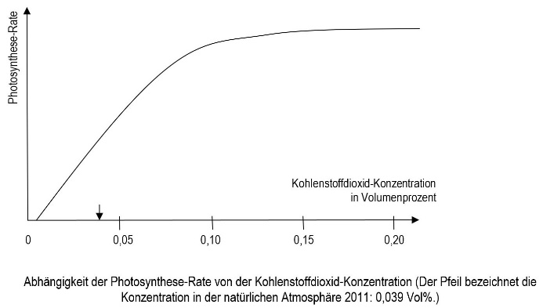

Graphik Abhängigkeit von der
CO₂-Konzentration [jpg]

Der Graph verläuft im Prinzip so wie bei der Abhängigkeit von der Beleuchtungsstärke. Letztere schwankt in der Natur aber sehr stark, während die Kohlenstoffdioxid-Konzentration in der Luft zumindest im Maßstab von Jahren weitgehend konstant bleibt. Der Pfeil in der Graphik zeigt an, dass dieser Wert sehr weit vom Sättigungswert entfernt ist.
vgl. Aufgabe 5 auf dem Arbeitsblatt 2„Außenfaktoren“ [docx] [pdf]
Versuche:
Wasserpest wird in Glasgefäßen belichtet, die abgekochtes Wasser, Leitungswasser bzw. Sprudelwasser enthalten. Die Ansätze enthalten gleich viel mit Natriumdithionit reduziertes Indigocarmin als Indikator für Sauerstoff. Parallel dazu werden alle drei Ansätze auch ohne Pflanzen aufgestellt. Alle Ansätze sollten oben abgeschlossen werden, um den Zutritt von Luft zu verhindern, damit nicht der eindiffunierende Luftsauerstoff zur Färbung führt.
Beobachtung: In Sprudelwasser zeigt sich rasch eine tiefblaue Färbung, in Leitungswasser erst nach einiger Zeit eine blaue Färbung, in abgekochtem Wasser bleibt die gelbliche Farbe erhalten. In Gefäßen ohne Pflanzen tritt keine Blaufärbung ein (solange kein Luftsauerstoff eindringt.)
Erklärung: Je mehr Kohlenstoffdioxid im Wasser ist, desto höher ist die Photosynthese-Rate; ohne Kohlenstoffdioxid (im abgekochten Wasser) findet keine Photosynthese statt.
Der Versuchsaufbau ist aufwendig, die Durchführung benötigt einige Zeit. Alternativ kann dies alles im Realfilm gezeigt werden.
Der im Praktikumsordner beschriebene Versuch wird ein wenig anders durchgeführt, v. a. wird eine hohe Konzentration an Kohlenstoffdioxid durch Zugabe von Natriumhydrogencarbonat erreicht.
ALP Blatt 09_2_V04: Abhängigkeit von Licht, CO₂ und Temperatur: Sauerstoffentwicklung
Eine etwas kniffligere Variante, die dafür aber etwas lustiger aussieht ist der Efeu-Lift:
ALP Blatt 09_2_V03: Abhängigkeit von CO₂: Der Efeu-Lift
1.2.4 Temperatur
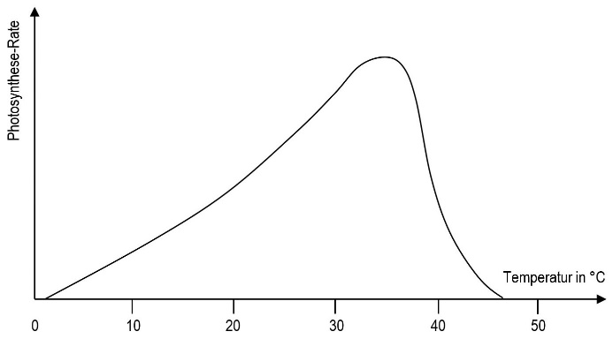

Graphik Abhängigkeit von der
Temperatur [jpg]

Die Schüler haben in der 10. Klasse (Lernbereich 3.2) die Abhängigkeit der Enzymaktivität von der Temperatur bereits kennengelernt. In der Kursphase wird die Enzymaktivität erst im Anschluss an die Assimilation nocheinmal genauer betrachtet, nämlich im Lernbereich 3.2, „Umbau von Stoffen“.

Hier tritt eine Optimumkurve auf, weil zwei Effekte gegenläufige Wirkungen haben: Bis zu einer Temperatur knapp unter 40 °C steigt die Photosynthese-Rate mit der Temperatur, erreicht ein Maximum und sinkt mit weiter steigender Temperatur steil auf Werte um Null.
Erklärung: exponentieller Anstieg nach der RGT-Regel (Reaktionsgeschwindigkeits-Temperatur-Regel), Abstieg durch Hitzedenaturierung der Proteine. Hier keine weitere Diskussion, weil die weiter unten vorgesehen ist!
Daraus kann gefolgert werden, dass an der Photosynthese Enzyme beteiligt sind.

vgl. Aufgabe 6 auf dem Arbeitsblatt 2 „Außenfaktoren“ [docx] [pdf]

Versuche mit der Wasserpest:
ALP Blatt 09_2_V04: Abhängigkeit von Licht, CO₂ und Temperatur: Sauerstoffentwicklung
Alternativ Einsatz von Realfilmen.
1.2.5 Bedeutung der Außenfaktoren
Für diesen Aspekt werden bei den Inhalten für die Kompetenzen und den Kompetenzerwartungen unterschiedliche Formulierungen verwendet. Insgesamt ist gefordert:
– ökologische Bedeutung der Außenfaktoren für Wildpflanzen
– Maßnahmen zur Ertragssteigerung bei Nutzpflanzen
Ich schlage vor, nacheinander die genannten Außenfaktoren durchzugehen und dabei jeweils möglichst beide Aspekte zu betrachten. Mit Teilabschnitt 1.2.5 lernen die Kursteilnehmer als Problemstellung Details zu den Auswirkungen der Außenfaktoren kennen. In Abschnitt 1.4 werden Angepasstheiten als Lösungen zu diesen Problemen betrachtet.

a) Lichtqualität
Nutzpflanzen: Bei künstlicher Belichtung von Pflanzen ist darauf zu achten, dass der Blau- bzw. Rotanteil genügend hoch ist. Dies ist bei sogenannten Pflanzenlampen der Fall.

b) Beleuchtungsstärke
Wildpflanzen: Die Beleuchtungsstärke schwankt sehr stark im Verlauf eines Tages bzw. (in den mittleren und hohen Breiten) eines Jahres. Vor allem die Tagesschwankung bewirkt eine sehr starke Schwankung der Photosynthese-Rate. Blätter im prallen Sonnenlicht erhalten um mehrere Größenordnungen mehr Energie als Blätter im Schatten: Man unterscheidet Sonnenpflanzen, die auf einer Wiese oder einer Lichtung gut gedeihen, nicht aber im Unterholz, von Schattenpflanzen wie Moose oder Farne, die auch bei geringen Lichtstärken gut wachsen. An der selben Pflanze (z. B. einem Waldbaum) unterscheidet man Sonnenblätter ganz oben in der Krone und Schattenblätter im Inneren und in den unteren Bereichen (Details dazu in Abschnitt 1.4). Extrem hohe Lichtstärken können allerdings Moleküle, die für die Photosynthese wichtig sind, zerstören, wobei vor allem die Hitzeschädigung durch Infrarot-Licht sowie ein sehr rascher Wechsel von dunkel und hell bedeutend sind.
[nach: https://www.mpg.de/19493099/pflanzen-zwischen-licht-und-schatten]
Nutzpflanzen: In lichtarmen Zeiten bzw. an lichtarmen Orten werden Nutzpflanzen zusätzlich oder ausschließlich mit Lampen belichtet. Dies sorgt für gleichbleibende Photosynthese-Raten und damit für gleichbleibendes Wachstum. Beispielsweise gibt es riesige Gewächshäuser, in denen Salatpflanzen auf fließbandartigen Gestellen gefahren und künstlich beleuchtet werden, so dass Wochen vor der Ernte der Ertrag genau geplant werden kann. Nutzpflanzen müssen vor zu starker Sonneneinstrahlung geschützt werden z. B. durch Vliese, denn auch Pflanzen können Sonnenbrand bekommen.

c) Kohlenstoffdioxid-Konzentration
Wildpflanzen: Im Maßstab von Jahrzehnten und Jahrhunderten steigt der Gehalt an Kohlenstoffdioxid in der Atmosphäre aufgrund der Verbrennung fossiler Brennstoffe kontinuierlich an. 1958 lag die Kohlenstoffdioxid-Konzentration in der Atmosphäre noch bei etwa 315 ppm (parts per million), 2018 bei etwa 405 ppm, der Wert für Dezember 2022 liegt bei 419 ppm (gemessen jeweils als Volumenanteile). Damit steigt auch die Photosynthese-Rate und der Zuwachs an Biomasse. Durch diesen Effekt wird jedes Jahr mehr Kohlenstoffdioxid gebunden (das allerdings wieder freigesetzt wird, sobald die Biomasse abgebaut wird).
Hier nicht vertiefen, denn dieser Aspekt wird ausführlich beim Thema Treibhauseffekt im Kapitel IV Ökologie, Teilabschnitt 2.2.1 diskutiert.
Nutzpflanzen: In Gewächshäusern werden gern Strohballen eingebracht, die nach und nach durch Mikroorganismen zersetzt werden (man kann sie dabei sogar als Substrat für Pilzzucht verwenden), wodurch kontinuierlich Kohlenstoffdioxid freigesetzt und damit die Photosynthese-Rate erhöht wird. Der abgeschlossene Raum des Gewächshauses sorgt dafür, dass das zusätzliche Kohlenstoffdioxid nicht entweicht, sondern weitgehend den Nutzpflanzen zur Verfügung steht.

d) Temperatur
Wildpflanzen: Die Temperatur spielt vor allem im Jahresverlauf eine große Rolle. Sonnenblätter halten erstaunliche Temperaturen zwar unbeschadet aus, aber Blätter, die nicht auf volle Sonneneinstrahlung spezialisiert sind, sterben bei zu großer Hitze ab und werden braun („verbrannte Blätter“). Indirekt schaden hohe Temperaturen dadurch, dass dann die Verdunstungs-Rate sehr hoch ist und die Pflanzen bei zu geringer Wasserzufuhr vertrocknen. Auf der anderen Seite der Temperaturskala stehen die Schäden durch Frost. Bei frostempfindlichen Pflanzen überwintern deshalb nur spezialisierte unterirdische Organe wie Zwiebeln, Knollen oder Samen. Oberirdisch überwinternde Pflanzenorgane enthalten oft Frostschutzmittel wie Glycerin. Ein langer Winter kann v. a. für immergrüne Pflanzen ein Problem darstellen, weil das oberflächennahe Bodenwasser dann fest ist und nicht über die Feinwurzeln aufgenommen werden kann.
Nutzpflanzen: Viele Nutzpflanzen sind nicht einheimisch und sterben über den Winter ab, während sie in ihrer Heimat zwei- oder mehrjährig sind wie die Tomate.
Gewächshäuser haben den Effekt, dass die Sonnenstrahlung ungehindert in sie eindringt, während der Großteil der reflektierten Strahlung im Gewächshaus quasi gefangen bleibt. Dadurch heizt sich das Gewächshaus auf (Treibhauseffekt). Dies lässt sich nicht nur mit Glas, sondern auch mit Folien erreichen. In Südeuropa wird der Anblick ganzer Landstriche von solchen Folien beherrscht (z. B. in der Region Valencia, Ostspanien), womit diese Flächen als Biotope verloren gehen. Andererseits müssen Nutzpflanzen durch Beschattung vor zu großer Hitze geschützt werden.
1.3 Farbstoffe der Photosynthese
(gA: ca. 2 Stunden; eA-Kurs: ca. 3 Stunden)
Inhalte zu den Kompetenzen | Kompetenzerwartungen: Die Sch. …
Photosynthesefarbstoffe (u. a. Chlorophylle, β-Carotin); Prinzip der Chromatographie | trennen die verschiedenen Photosynthesefarbstoffe in einem Blattextrakt durch Chromatographie, um zu zeigen, dass ein Farbstoffgemisch für die Absorption von Licht verantwortlich ist.

Die Zusatzstunde im eA-Kurs dient dem Training der prozessbezogenen Kompetenzen etwa durch vertiefende Experimente (z. B. Herstellung eines Farbstoffextrakts durch die Kursteilnehmer selbst und anschließende Chromatographie).

Die Betrachtung von Strukturformeln der Photosynthese-Farbstoffe wie Chlorophyll oder Carotin ist im Biologiekurs nicht sinnvoll, weil die Kursteilnehmer keine Chance haben, darin irgendwelche Hinweise auf Stoffeigenschaften zu sehen, wenn sie nicht im eA-Kurs Chemie Q13 den Zusammenhang zwischen konjugierten Doppelbindungen und Lichtabsorption kennengelernt haben.

Arbeitsblatt 3 Blattfarbstoffe [docx] [pdf]
Weil die Photosynthese-Rate stark von der Lichtfarbe abhängt, liegt die Hypothese nahe, dass für diese Abhängigkeit die Blattfarbstoffe verantwortlich sind. Sie absorbieren das Licht und geben dessen Energie weiter an die Photosynthese-Maschinerie.

1.3.1 Chromatographie
Im Gegensatz zum G8-Lehrplan wird im LehrplanPLUS das Prinzip der Chromatographie als Lerninhalt explizit gefordert. Eine Chromatographie sollte sowohl im gA- als auch im eA-Kurs als Schülerversuch durchgeführt werden.

Erklärvideos Chromatographie und Dünnschichtchromatographie von studyflix:
Beide für den Unterricht nicht geeignet, weil darin viel zu viele Aspekte berücksichtigt werden, dafür aber das Grundprinzip der Chromatographie nicht klar dargestellt wird (und das wird auch nur im zweiten Film thematisiert).

Die Chromatographie ist ein Trennverfahren für Stoffgemische. Das gelöste Stoffgemisch wird auf einer Startlinie aufgetragen, die nahe dem unteren Rand der stationären Phase (z. B. Chromatographie-Papier) liegt. Nach dem Trocknen wird das untere Ende der stationären Phase in das flüssige Laufmittel (= mobile Phase) gestellt, wobei die Startlinie mit dem aufgetragenen Stoffgemisch oberhalb des Flüssigkeitsspiegels zu liegen kommt. Die mobile Phase bewegt sich nun aufgrund von Kapillarkräften auf der stationären Phase nach oben.
Sobald das Laufmittel beim Stoffgemisch angekommen ist, lösen sich dessen Komponenten mehr oder weniger gut im Laufmittel, je nach Polarität. Wenn die stationäre Phase hydrophil ist (z. B. aufgrund von Hydroxy-Gruppen von Zellstoff oder Kieselgel) und die mobile Phase hydrophob, dann entfernen sich hydrophile Bestandteile nicht weit von der Auftragstelle bzw. bleiben im Extremfall auf ihr sitzen (sie sind dann vollständig adsorbiert), während mehr oder weniger hydrophobe Bestandteile vom hydrophoben Laufmittel mehr oder weniger weit mitgenommen werden. Die Laufstrecke der Einzelkomponenten hängt sowohl vom Grad der Hydrophilie bzw. -phobie ab als auch von der Molekülgröße (Sperrigkeit).
Der LehrplanPLUS verlangt ausdrücklich nur das „Prinzip“, also die Trennung aufgrund unterschiedlicher Wechselwirkungen zwischen Stoffkomponente und stationärer bzw. mobiler Phase, aber nicht die Berechnung des R_{f}-Wertes, der den Quotienten aus der Laufstrecke der Substanz (W) und der Laufstrecke des Laufmittels (s) darstellt (vgl. Biosphäre, Seite 120, Abb. 1).
Die Kursteilnehmer erarbeiten das Prinzip der Chromatographie mit Hilfe der folgenden Abbildungen (die Farben grau, weiß und schwarz stehen hier symbolisch für andere Farben wie grün, gelb und blau, insofern ist das Beispiel fiktiv).
vgl. Aufgabe 1.1 auf dem Arbeitsblatt 3 „Blattfarbstoffe“ [docx] [pdf]
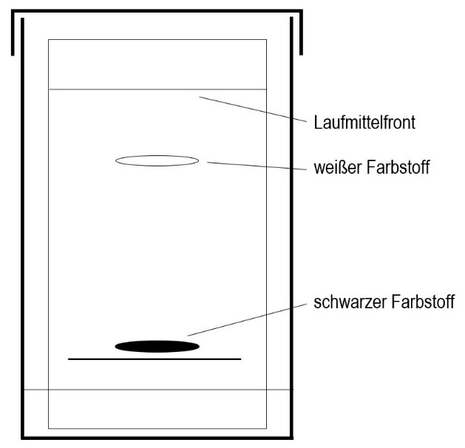
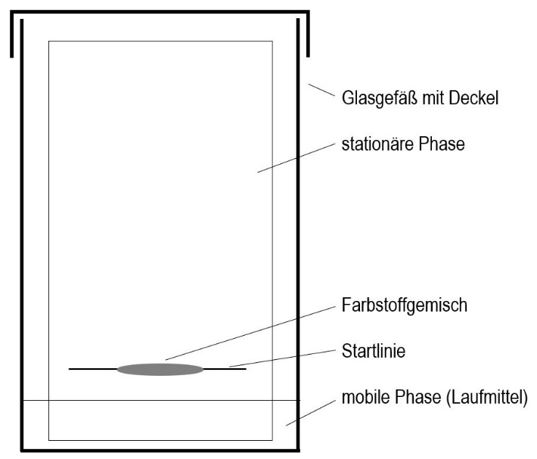
Zustand am Versuchsbeginn Zustand am Versuchsende
Graphiken Chromatographie
schwarzweiß zum Kopieren (wie oben dargestelt): zu Beginn [jpg]; am Ende [jpg]
farbig für Projektion oder Unterricht am Bildschirm: zu Beginn [jpg]; am Ende [jpg]
Alle Darstellungen als Vektorgraphik [docx]

In der Zeit, in der die Prinzipien der Chromatographie theoretisch erarbeitet werden, kann gleichzeitig eine reale Chromatographie der Blattfarbstoffe laufen, am besten als Schülerversuch. Je nach Ausstattung der Schule und der zur Verfügung stehenden Zeit wird die Extraktion der Blattfarbstoffe von der Lehrkraft vor dem Unterricht vorgenommen oder als Demonstrations- bzw. Schüler-Versuch während des Unterrichts durchgeführt. Mit dem Extrakt wird eine Papier-, Dünnschicht- oder Kreide-Chromatographie durchgeführt. Unbedingt vorher ausprobieren, denn v. a. die Mischung des Laufmittels entscheidet oft über den Erfolg. Nicht zu lange laufen lassen, sonst sammeln sich mehrere Farbstoffe am oberen Rand der stationären Phase an!
vgl. Aufgabe 1.2 auf dem Arbeitsblatt 3 „Blattfarbstoffe“ [docx] [pdf]
Die Reihenfolge der Blattfarbstoffe von unpolar (oben) bis stark polar (unten) bei einem unpolaren Laufmittel:
– Carotine (gelb, ganz weit oben)
– Phäophytin (graubraun), wenn vorhanden
– Chlorophyll a (blaugrün)
– Chlorophyll b (grasgrün)
– Lutein und Zeaxanthin (gelbgrün)
– Violaxanthin, schwer zu erkennen
– Neoxanthin (gelb), schwer zu erkennen
– Anthocyane (bläulich, violett), wenn vorhanden
Es sprengt den Rahmen des Biologiekurses, die Löslichkeit der Blattfarbstoffe aus deren Strukturformeln ableiten zu lassen, bei weitem (vgl. z. B. Biosphäre, Seite 119, Abb. 4; dort werden die Eigenschaften lipophil und hydrophil fälschlich der Teilchenebene zugeordnet (vgl. Neurobiologie, Teilabschnitt 2.1.1).

Versuche
Der Praktikumsordner Bio? − Logisch! (2. Auflage 2021) enthält eine Fülle von Experimenten zur Untersuchung von Blattfarbstoffen. Daraus müssen Sie auswählen, denn sie sind ziemlich zeitaufwendig, dafür aber sehr eindrucksvoll und funktionieren eigentlich immer. Wenn Sie nur Gelegenheit für eine einzige Untersuchung haben, dann sollten Sie eine Chromatographie der Blattfarbstoffe als Schülerversuch durchführen lassen.
Material: Im Spätsommer werden grüne Blätter, im Herbst gelbe und rote Blätter gesammelt, am besten in kleine Schnipsel geschnitten (1-2 cm) und eingefroren (Beschriftung nicht vergessen). Im Winter können frische Efeublätter verwendet werden oder zur Not auch aufgetauter Spinat (ohne Sahne!) aus der Tiefkühltruhe.
ALP Blatt 09_2_V05: Extraktion der Blattfarbstoffe (aus Frischmaterial)
ALP Blatt 09_2_V06: Extraktion der Blattfarbstoffe (aus Trockenmaterial)
ALP Blatt 09_2_V07: Ausschütteln der Blattpigmente im Scheidetrichter
ALP Blatt 09_2_V11: Dünnschicht-Chromatographie der Blattfarbstoffe
ALP Blatt 09_2_V12: Filterpapier-Chromatographie der Blattfarbstoffe
ALP Blatt 09_2_V13: Chromatographie der Blattfarbstoffe mit Schulkreide (geht nur mit Kalkkreide!)
1.3.2 Photosynthese-Farbstoffe
Aus den Blättern höherer Pflanzen wurde das Gemisch der Blattfarbstoffe extrahiert, die einzelnen Farbstoffe wurden voneinander isoliert und anschließend wurde die Absorptions-Rate jedes Pigments einzeln gemessen. Das Ergebnis zeigen die folgenden Graphen:
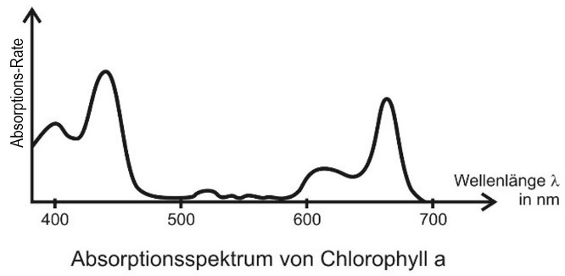
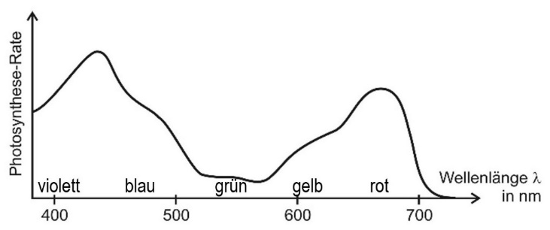
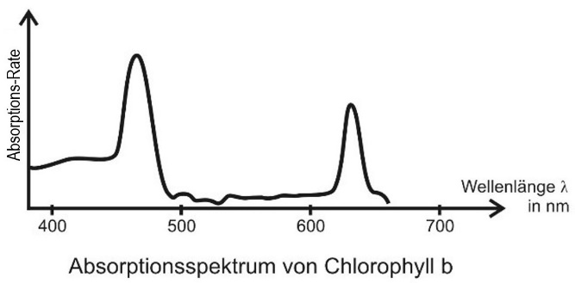
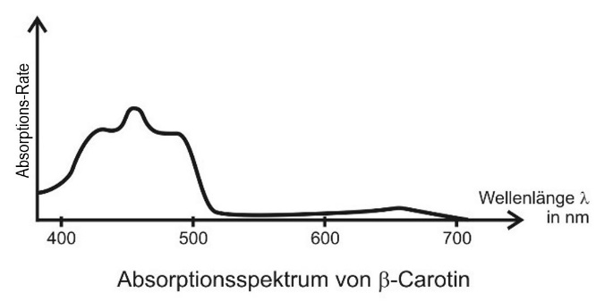
Wirkungsspektrum der Photosynthese

Graphiken Absorptions-Spektren von Chlorophyll a [jpg]; Chlorophyll b [jpg]; β-Carotin [jpg]
Graphik Wirkungs-Spektrum [jpg]
Die Kursteilnehmer beschreiben die Graphen der Absorptionsspektren und vergleichen sie mit dem Wirkungsspektrum der Photosynthese (vgl. Teilabschnitt 1.2.1):
Chlorophyll a und Chlorophyll b haben Absorptions-Maxima, die wesentlich schmäler sind als die entsprechenden Maxima im Wirkungsspektrum. Weil sie aber dicht nebeneinander liegen, ergeben sie ungefähr die Breite wie im Wirkungsspektrum. => Beide Farbstoffe sind wesentlich für die Photosynthese.
Das Absorptions-Spektrum von β-Carotin erklärt die Schulter im Wirkungsspektrum um die 510 nm. Erklärung: β-Carotin absorbiert Licht im Bereich violett, blau und blaugrün und gibt dessen Energie an Chlorophyll weiter.
Ergebnis: Die Blattfarbstoffe Chlorophyll und β-Carotin absorbieren das Licht, dessen Energie in die Photosynthese-Reaktion einfließt.
vgl. Aufgabe 2 auf dem Arbeitsblatt 3 „Blattfarbstoffe“ [docx] [pdf]

Fakultativ kann die Absorption durch die Blattfarbstoffe im Experiment dargestellt werden. Dazu wird weißes Licht durch den Farbstoff-Extrakt geleitet und nach seinem Durchtritt in das Spektrum aufgespreitet. Die blauen und roten Bereiche erscheinen im Spektrum dunkler, weil dort eine bestimmte Menge des Lichts absorbiert worden ist.

Versuche zur Absorption von Blattfarbstoffen:
ALP Blatt 09_2_V08: Absorption einer Chlorophyll-Lösung
ALP Blatt 09_2_V09: Absorption von Licht durch Blätter in dicker Schicht
ALP Blatt 09_2_V10: Aufnahme des Absorptionsspektrums (mit einem Spektralphotometer)
zusätzlich bzw. alternativ können Realfilme gezeigt werden

Zuordnung von Strukturformel und Polarität (und damit Laufstrecke): vgl. Buchner, Seite 90, Aufgabe 4 / Seite 91, B5. Wird vom LehrplanPLUS nicht verlangt; nur bei Kursen mit durchgehend fundierten chemischen Kenntnissen bzw. zur Begabtenförderung.
1.4 Angepasstheiten an die Photosynthese
(ca. 3 Stunden)
Inhalte zu den Kompetenzen | Kompetenzerwartungen: Die Sch. …
Angepasstheiten der Pflanze an die Photosynthese: Absorption von Licht (Aufbau von Schatten- und Sonnenblättern, Feinbau des Chloroplasten (elektronenoptisches Bild)), Lichtsammelkomplexe, Aufnahme von Kohlenstoffdioxid über Spaltöffnungen, Verdunstungsschutz (Blattfläche, Epidermis mit Cuticula, Spaltöffnungen) | stellen einen Zusammenhang zwischen molekularen, anatomischen und morphologischen Strukturen her, indem sie auf verschiedenen Organisationsebenen die Angepasstheiten einer Pflanze an die Photosynthese erläutern.

Hinweis zu den Kompetenzerwartungen: Die Anatomie beschreibt die Gliederung einer komplexen Struktur in ihre Untereinheiten; die Morphologie beschreibt die Gestaltung der anatomischen Einheiten.
Ich stelle innerhalb dieses Abschnitts die Reihenfolge um und ziehe den Stoffaustausch an der Blattoberfläche nach vorne, um die lichtmikroskopischen Aspekte beisammen zu haben und erst dann zur elektronenmikroskopischen und schließlich molekularen Ebene weiter zu schreiten.

Arbeitsblatt 4 Angepasstheiten an die Photosynthese [docx] [pdf]

https://www.uni-due.de/bioslides/ Die Universität Duisburg stellt auf ihrer Webseite kostenfrei lichtmikroskopische Aufnahmen von Schnittpräparaten zur Verfügung. Sie sind nach Arten geordnet in einer Tabelle aufgelistet und untergliedert in Pflanzenorgane, z. B. Blatt bzw. Nadel. Jedes „Slide“ besteht aus vielen Einzelfotografien aus verschiedenen Fokusschichten, die mit Hilfe des Schiebers ganz links wie im echten Mikroskop angesteuert werden können. Die Kursteilnehmer können sie im Unterricht mit 3D-Modellen vergleichen, aber auch als Hausaufgabe vereinfachte Skizzen der Blattanatomie erstellen.
https://bioslides.biologie.uni-due.de/viewer.html?id=4 Am Beispiel eines Bergahorn-Blatts (Acer pseudoplanatus), dessen Querschnitt auf dem Kopf steht, können sie Epidermis, Palisaden- und Schwammgewebe sowie Spaltöffnungen erkennen.
https://bioslides.biologie.uni-due.de/viewer.html?id=314 Am Beispiel der Rotbuche (Fagus sylvatica) können Schatten- und Sonnenblätter miteinander verglichen und skizziert werden. Das Palisadengewebe zeigt jeweils an, wo oben ist.
1.4.1 Schatten- und Sonnenblätter
Schatten- und Sonnenblätter wurden bereits im Teilabschnitt 1.2.5 eingeführt und werden jetzt näher betrachtet.
vgl. Aufgabe 1 auf dem Arbeitsblatt 4 „Angepasstheiten“ (dort befinden sich keine Abbildungen von Blattquerschnitten, diese sind dem Lehrbuch oder dem Internet zu entnehmen.)

a) Blatt-Anatomie
Im Idealfall mikroskopieren die Kursteilnehmer Fertigpräparate der entsprechenden Blattquerschnitte; in der Regel stellen sie den Vergleich anhand von Abbildungen an. Dabei lernen sie die verschiedenen Gewebe des Laubblattes kennen (die genauere Betrachtung der Spaltöffnungen erfolgt im Teilabschnitt 1.4.2).

Zunächst werden die Strukturen eines Laubblattes erarbeitet (von der Ober- zur Unterseite):
- obere Epidermis mit Wachsschicht (= Cuticula) auf der Außenseite; Zellen ohne Chloroplasten
- Palisadengewebe (= Palisadenparenchym) aus langgestreckten Zellen, die dicht an dicht nebeneinander stehen wie die Pfähle eines Palisadenzauns; Zellen mit sehr vielen Chloroplasten (drei bis fünf mal so viel wie bei Zellen des Schwammgewebes)
- Schwammgewebe (= Schwammparenchym) aus unregelmäßig geformten Zellen, die sich nur an manchen Stellen berühren, so dass zwischen ihnen ein durchgehender Luftraum verbleibt (auf den Begriff Interzellulare würde ich verzichten); Zellen mit Chloroplasten
- untere Epidermis mit Wachsschicht (Cuticula) auf der Außenseite; enthält Spaltöffnungen für den Gasaustausch; Zellen ohne Chloroplasten (nur die Schließzellen der Spaltöffnungen enthalten Chloroplasten). Details dazu werden im Teilabschnitt 1.4.2 näher besprochen.

An dieser Stelle könnte darauf hingewiesen werden, dass Chlorophyll nur in Chloroplasten vorkommt (und da auch nur in den Grana-Thylacoiden) und alles andere (v. a. das Zytoplasma) deshalb farblos ist und nicht grün. Wenn solche Teile in einer Zeichnung trotzdem grün eingefärbt sind, deutet das nicht auf Chlorophyll hin (vgl. z. B. Buchner, Seite 98, B1, oder Seite 101, B1).

Dann wird die Anatomie von Sonnen- und Schattenblättern miteinander verglichen z. B. bei der Rotbuche (Fagus sylvatica):

- Schattenblätter erhalten den ganzen Tag über nur eine geringe Beleuchtungsstärke, denn sie befinden sich im Inneren bzw. in den unteren Bereichen der Baumkrone. Ganz unten am Stamm, wo nur noch sehr wenig Licht hinkommt, fehlen Blätter. Schattenblätter haben eine vergleichsweise große Blattoberfläche. Sie besitzen lediglich eine einzige Zellschicht im Palisadengewebe und sind dadurch relativ dünn; die dadurch bedingte relativ kleine Kapazität der Photosynthese-Maschinerie ist an die geringe Lichtmenge angepasst.
- Sonnenblätter erhalten nur in den Dämmerungsstunden wenig Licht, über den Tag hinweg, v. a. an Sonnentagen, aber eine erhebliche Beleuchtungsstärke, weil sie im oberen Teil der Baumkrone bzw. auf der stark besonnten Seite sitzen. Sie haben eine vergleichsweise kleine Blattfläche, was dadurch erklärbar ist, dass auch auf kleinen Flächen eine hohe Lichtmenge einstrahlt, eine große Fläche dadurch keinen weiteren Vorteil bringt. Außerdem ist bei kleinen Flächen die Verdunstung geringer. Sonnenblätter besitzen ein mehrschichtiges Palisadengewebe und sind dadurch dicker als Schattenblätter; dadurch ist die Menge an Chloroplasten sehr hoch, so dass die Kapazität der Photosynthese-Maschinerie auch bei hoher Beleuchtungsstärke meist noch nicht ausgeschöpft wird. Auch das Schwammgewebe kann dicker sein als bei Schattenblättern, sodass mehr Luft im Blatt Platz hat.
Querschnitte durch ein Sonnen- und ein Schattenblatt der Buche finden Sie in Biologie heute, Seite 88 links; in Bioskop, Seite 146, Abb. 1; sowie etwas kleiner in Buchner, Seite 98, B1; und noch kleiner in Biosphäre, Seite 123, Abb. 5.

b) Apparente Photosynthese-Rate bei Sonnen- und Schattenblatt
Die Fachbegriffe apparente bzw. reelle Photosynthese-Rate sowie Kompensationspunkt verlangt der LehrplanPLUS nicht ausdrücklich. Ich halte sie aber für die Diskussion der Graphen für hilfreich. V. a. im gA-Kurs muss man sie ja nicht unbedingt zum dauerhaften Lerninhalt erklären. Im Buchner stehen die deutschen Begriffe: „tatsächliche“ und „ersichtliche“ Photosynthese. Auch gebräuchlich sind die Begriffe: Brutto- und Netto-Photosyntheserate.
Wenn die Graphen der Photosyntheserate bei Licht- und Schattenblättern besprochen werden, sollte so ein Begriffspaar immer verwendet werden. (Das ist z. B. in Biologie heute, Seite 80 f, sowie in Bioskop, Seite 128 f, nicht der Fall; dort wird auch kein entsprechendes Begriffspaar genannt.)

Die Kursteilnehmer interpretieren und bearbeiten z. B. eine graphische Darstellung zur apparenten Photosynthese-Rate bei Licht- und Sonnenblättern der Rotbuche (Fagus sylvatica). Die rechte Darstellung auf der nächsten Seite oben ist eine Vergrößerung eines Abschnitts aus der linken Darstellung.
Die apparente Photosynthese-Rate ist die Differenz aus der reellen (absoluten) Photosynthese-Rate (ohne Berücksichtigung des Sauerstoff-Verbrauchs) und dem Sauerstoff-Verbrauch durch die Zellatmung.
Der Schnittpunkt des Graphen mit der x-Achse heißt Kompensations-Punkt. Biosphäre unterscheidet auf Seite 115 sehr genau zwischen Licht- und CO₂-Kompensationspunkt. Das halte ich in einem interessierten Kurs für sinnvoll, würde es in einem weniger interessierten Kurs aber weglassen.
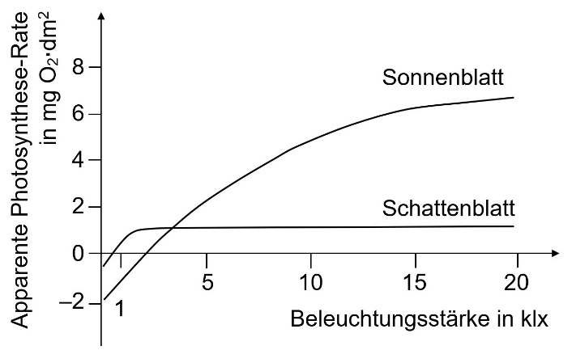
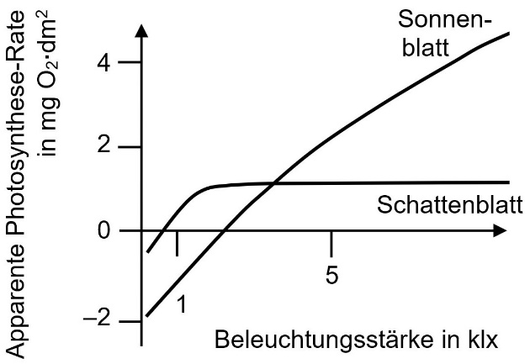

Graphik Apparente Photosynthese-Rate bei Sonnen- und Schattenblättern (linke Abb.) [jpg]
Graphik vergrößerter Ausschnitt (rechte Abb.) [jpg]
vgl. Aufgabe 1 auf dem Arbeitsblatt 4 „Angepasstheiten“ [docx] [pdf]

Interpretation der Graphen (Kommunikations-Kompetenz):
- Negative Werte der apparenten Photosynthese-Rate ergeben sich, wenn der Sauerstoff-Verbrauch durch die Zellatmung höher ist als die Sauerstoff-Produktion durch die Photosynthese.
- Am Kompensationspunkt ist der Sauerstoff-Verbrauch durch die Zellatmung genauso groß wie die Sauerstoff-Produktion durch die Photosynthese (schwarze Punkte in der Abbildung unten).
- Erläuterungen zu den Werten bei unterschiedlichen Beleuchtungsstärken in Kilolux (klx) z. B.:
0,1 klx: negative Werte der apparenten Photosynthese-Rate bei beiden Blatt-Typen, d. h. der Sauerstoff-Verbrauch ist höher als die Sauerstoff-Produktion
1 klx: positiver Wert beim Schattenblatt, das also bereits bei geringer Beleuchtungs stärke mehr Sauerstoff produziert als verbraucht; negativer Wert beim Sonnenblatt, das also mehr Sauerstoff verbraucht als produziert
5 klx: Der Wert beim Schattenblatt bleibt auf niedrigem Niveau, weil die Kapazitäten der Photosynthese-Maschinerie ab etwa 2 klx vollständig ausgelastet sind. Hoher Wert beim Sonnenblatt, das die hohe Lichtmenge vollständig verarbeiten kann.

Bearbeitung des Diagramms: kann im gA-Kurs weggelassen werden
- Zellatmungs-Rate: Weil außer der Beleuchtungsstärke alle anderen Faktoren, wie die Temperatur, bei allen Messungen konstant sind, ist auch die Rate der Zellatmung überall konstant, d. h. ihr Graph bildet eine horizontale Linie. Sie liegt jeweils im Schnittpunkt des Graphen der apparenten Photosynthese-Rate mit der y-Achse (keine Sauerstoff-Produktion, der Wert hängt alleine von der Zellatmung ab): eng gestrichelte Linien in der Abbildung unten.
- Reelle Photosynthese-Rate: Die Kurve der apparenten Photosynthese-Rate wird parallelverschoben bis in den Ursprung: weit gestrichelte Linien in der Abbildung unten.

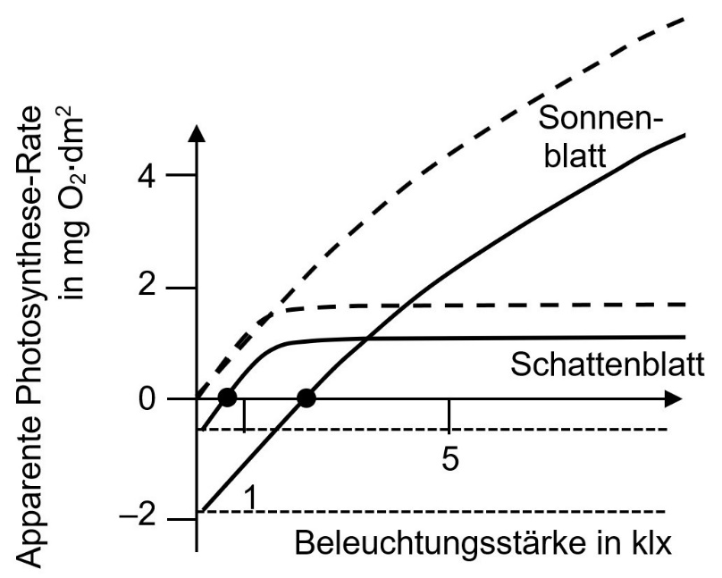

Graphik Lösung zu Aufgabe 1 auf dem Arbeitsblatt 4 „Angepasstheiten“; weit gestrichelte Linien: reelle Photosynthese-Rate; eng gestrichelte Linien: Zellatmungs-Rate [jpg]

Ihre Erkenntnisse stellen die Kursteilnehmer in einer Tabelle zusammen:

 | Sonnenblatt | Schattenblatt
Fläche | kleinere Blattfläche | größere Blattfläche
Dicke | dicker Querschnitt: mehrschichtiges Palisadengewebe, dickes Schwammgewebe | dünner Querschnitt: einschichtiges Palisadengewebe, schmales Schwammgewebe
Standort | im oberen Bereich der Baumkrone | im inneren und im unteren Bereich der Baumkrone (soweit dort noch genügend Licht ankommt)
apparente Photosyntheserate bei hoher Beleuchtungsstärke  (hier: 5 klx) | sehr hoch | niedrig
apparente Photosyntheserate bei niedriger Beleuchtungsstärke  (hier: 1 klx) | negativ | niedrig
1.4.2 Stoffaustausch an der Blattoberfläche
Eine sehr schöne Abbildung der Blattstrukturen zurm Thema Transpiration finden Sie in Biologie heute, Seite 86 (Aufgabe 2). Buchner, Seite 110, Abbildung B1, zeigt das gleiche in stark vereinfachter Form. Anschauliches Mikrophoto und Zeichnung eines Blattquerschnitts in Biosphäre, Seite 122, Abb. 2.

Erklärvideo Transpiration (4:26)
https://studyflix.de/biologie/transpiration-2895
Einsatz: Bis 2:44 auch in der Erarbeitungsphase einsetzbar. Die Fachbegriffe stomatäre und cuticuläre Transpiration stellen keine Lerninhalte dar. Die Verhältnisse bei den drei Pflanzentypen ab 2:44 sind verständlich dargestellt, gehen aber über die Lerninhalte hinaus. Unstimmigkeiten ggf. ansprechen.
Inhalt: (missverstehbar: „Bei den Pflanzen nennst du das Schwitzen Transpiration.“ Schwitzen ist eine kurzfristig erhöhte Transpiration zum Zweck der Abkühlung.); Unterscheidung zwischen stomatärer und cuticulärer Transpiration; Funktion der Spaltöffnungen (genannt Stomata), aber ohne Visualisierung des Mechanismus; nicht regulierbare Transpiration durch die Cuticula (im Bild ist sie genau so dick wie die Epidermiszellen, was nicht stimmt; im Blattinneren fehlt konsequent das Schwammgewebe); ab 2:44 Verhältnisse bei Trockenpflanzen; ab 3:12 Verhältnisse bei Feuchtpflanzen; ab 3:37 Verhältnisse bei Wasserpflanzen

Der luftgefüllte Raum im Schwammgewebe steht mit der Außenluft über verschließbare Öffnungen auf der Blattunterseite in Kontakt. Diese Öffnungen heißen Spaltöffnungen (oder Stomata, Singular: das Stoma). Durch die Spaltöffnungen gelangt Kohlenstoffdioxid von der Außenluft ins Blattinnere, während Sauerstoff den umgekehrten Weg nimmt. Außerdem verlässt Wasser in gasförmigem Zustand das Blatt durch die Spaltöffnungen (dieser Vorgang heißt Transpiration). Das Wasser wird mit den darin gelösten Mineralsalzen von den Wurzeln aus dem Boden aufgenommen. Die Verdunstung des Wassers an den Spaltöffnungen der Blätter ist der Antrieb, der die Wassersäule in den Wasserleitungsbahnen nach oben zieht (der Wasserstrom darf dabei nicht abreißen), beim größten Mammutbaum bis in 84 Meter Höhe.
Die Spaltöffnungen werden im Wesentlichen von zwei bohnenförmigen Schließzellen gebildet, die als einzige Epidermis-Zellen Chloroplasten enthalten (dieses Detail muss keinen Lerninhalt darstellen), was auf einen hohen Energiebedarf schließen lässt.
Ein schönes Mikrofoto einer Spaltöffnung finden Sie in Biosphäre, Seite 123, Abb. 3.
Eher für eA-Kurse, weniger für gA-Kurse, aber für beide kein Lerninhalt:
Der Schließmechanismus erscheint auf den ersten Blick widersinnig: Wenn die Schließzellen prall mit Wasser gefüllt sind und somit einen hohen Innendruck (den Begriff Turgor halte ich für überflüssig im Schulunterricht) haben, ist die Spaltöffnung offen. Wenn sie dagegen vergleichsweise wenig Wasser enthalten und somit schlaff sind, ist die Spaltöffnung geschlossen. Ein Modellversuch macht den Mechanismus allerdings plausibel: Ein Fahrradschlauch wird über zwei übereinander angebrachte schmale Holzleisten gezogen. Wenn wenig Luft im Schlauch ist, berühren sich die beiden gegenüber liegenden Stränge des Schlauches; wird der Schlauch aufgepumpt, dann entfernen sich die beiden prallen Stränge voneinander.
Anschauliche Abbildungen zum Schließmechanismus der Spaltöffnungen finden Sie in Biosphäre, Seite 125, Material B.

a) Verdunstungsschutz
Die Verdunstung über die Blätter hält die Wasseraufnahme über die Wurzeln am Laufen. Bei hohen Temperaturen oder längerer Trockenheit würde die Verdunstung aber so hohe Werte annehmen, dass nicht genug Wasser von den Wurzeln nachgeliefert werden könnte. Die Spaltöffnungen schließen sich bei hohen Temperaturen weitgehend oder ganz und schützen dadurch die Pflanze vor dem Vertrocknen.
Die Wachsschicht (Cuticula) auf der Epidermis verhindert die Verdunstung über die Blattoberfläche weitestgehend, wenn auch nicht ganz. Sonnenblätter, die der prallen Sonne ausgeliefert sind, heizen sich stark auf. Eine Reduzierung der Blattoberfläche dient der Reduzierung der Verdunstung. Die Verdunstung über die Cuticula kann nicht reguliert werden.
Mehr verlangt der LehrplanPLUS zu diesem Aspekt nicht. Im Studyflix-Film wird unterschieden zwischen stomatärer und cuticulärer Transpiration (dazu müsste das Synonym Stoma für Spaltöffnung eingeführt werden, was ich für überflüssig halte).
Im eA-Kurs kann ggf. der Randeffekt besprochen werden (vgl. Biologie heute, Seite 87, Aufgabe 4, sowie den Blattquerschnitt bei der Sumpfdotterblume mit erhöhter Schließöffnung in Biosphäre, Seite 194, Abb. 2). Den Schließ- und Öffnungsmechanismus der Spaltöffnungen würde ich aber nicht in den Unterricht aufnehmen (vgl. Biologie heute, S. 87, Abbildung 2).
Wenn Interesse herrscht und genügend Zeit zur Verfügung steht, kann ein Vergleich zwischen Trocken- und Feuchtpflanzen angestellt werden:
 | Trockenpflanze Heidekraut | Feuchtpflanze Springkraut
Blattgröße | klein, eingerollt (so dass die Spaltöffnungen innen liegen) | groß, ausgebreitet
Spaltöffnungen | versenkt | aus der Blattfläche hervor ragend
Cuticula | dick | dünn

Begabtenförderung: Kakteen verringern die Verdunstung dadurch, dass sie keine flächigen Blätter ausbilden. Manche Kakteen bilden tiefe Rippen, die für eine teilweise Beschattung sorgen und damit die Temperaturen nicht zu hoch ansteigen lassen. Zudem liegen die Spaltöffnungen vor allem in den Vertiefungen, wo weniger Luftbewegung herrscht, was die Verdunstung ebenfalls verringert.
Weitere Details (aber eher für die Begabtenförderung als für den Unterricht) finden Sie in Buchner, Seite 110/111. In Biosphäre, ist auf Seite 194, Abb. 3 (= Seite 124, Abb. 1), die versenkte Spaltöffnung beim Oleander dargestellt.

b) Aufnahme von Kohlenstoffdioxid
Kohlenstoffdioxid ist der knappe Grundstoff (Minimumfaktor) für die Photosynthese. Das Gas gelangt aus der Luft in das Blatt, aber nur solange die Spaltöffnungen offen sind. Sonnenblätter haben während der Mittagshitze das Problem, dass sie über Stunden kaum oder kein Kohlenstoffdioxid in ihre Blätter aufnehmen und somit auch keine Photosynthese betreiben können. Bestimmte Pflanzen haben ein System entwickelt, wie sie in kühleren Stunden aufgenommenes Kohlenstoffdioxid chemisch fixieren und es in den heißen Stunden innerhalb des Blattes frei setzen, so dass sie auch bei geschlossenen Spaltöffnungen Photosynthese betreiben können (vgl. Abschnitt 1.9 zu den C4-Pflanzen im eA-Kurs).
Ggf. kann in einem interessierten Kurs erwähnt werden, dass Unterwasserpflanzen (Hydrophyten) wie z. B. der Teichfaden (Gattung Zannichellia) keine Spaltöffnungen besitzen oder die Spaltöffnungen von Schwimmblättern, z. B. von Seerosen, auf der Oberseite (der Luft zugewandt) sitzen (Abbildung dazu in Biosphäre, Seite 194, Abb. 1).
1.4.3 Feinbau des Chloroplasten
Den Chloroplasten kennen die Kursteilnehmer seit der 5. Klasse als Organell für die Energieversorgung der Pflanzenzelle. Jetzt wird sein Feinbau betrachtet, wie er sich aus dem elektronenmikroskopischen Bild ergibt. Der Feinbau des Chloroplasten wird beim Thema Abbau (Teilabschnitt 3.3.1) wieder aufgegriffen. Der Lerneffekt ist größer, wenn die Besprechung beim Chloroplasten jetzt schon ausführlich erfolgt, so dass später nur noch das Mitochondrium genauer betrachtet werden muss und dann effektiver verglichen werden kann (Rückgriff auf Vorwissen beim kumulativen Lernen).
vgl. Aufgabe 2 auf dem Arbeitsblatt 4 „Angepasstheiten“ [docx] [pdf]

Erklärvideo Chloroplasten (5:12)
https://studyflix.de/biologie/chloroplasten-1991
Einsatz: Zur Einführung geeignet, aber die Aufzeichnungen der Kursteilnehmer sollten sich nicht am Filmtext orientieren, der zu viele Fachbegriffe nennt, sondern an der Auswahl und den Formulierungen der Lehrkraft. Auf Unstimmigkeiten hinweisen.
Inhalt: Die hier erwähnte Endosymbionten-Theorie wird im LehrplanPLUS nicht genannt; Aufgabe: Photosynthese; Aufbau im Detail: Doppelmembran, DNA und Ribosomen, Intermembranraum; Stroma (falscher Artikel, es heißt das, nicht die / irreführende Darstellung: Stromathylakoide werden als isolierte Membrangebilde dargestellt, hängen aber untereinander und mit den Granathylacoiden zusammen); kein Thema im Kurs: Stärkekörper, Plastoglobuli; Benennung der Plastiden-DNA und Rolle bei der Plastidenvermehrung. Ab 3:50 Funktion: Photosynthese, Auto- und Heterotrophie (an dieser Stelle überflüssig).

chloros, altgriechisch: grün; plastos, altgriechisch: geformt
Der 4-8 µm lange Chloroplast (der höheren Pflanzen) ist von zwei Biomembranen umschlossen, von denen die äußere eine typisch eukaryotische Zusammensetzung hat, die innere dagegen an die Zellmembran von Prokaryoten erinnert. Der Raum zwischen der äußeren und inneren Hüllmembran heißt Intermembran-Raum. Der von der inneren Hüllmembran umhüllte Raum wird als die Matrix bezeichnet (in der Fachliteratur wird zwar meist der Begriff das Stroma benutzt, aber der Ausdruck Matrix ist auch beim Chloroplasten korrekt; so spart man sich einen Fachbegriff).
In der Matrix befinden sich flachgedrückte Membran-Säcke, die sogenannten Thylakoide (das Thylakoid; thylacos, altgriechisch: Sack), die untereinander zusammenhängen. Je nach Form und Lage unterscheidet man Matrix/Stroma-Thylakoide, die den Chloroplasten über weite Strecken durchziehen, und Grana-Thylakoide, die aussehen wie ein Stapel Münzen (granum, lateinisch: Körnchen; weil die Grana-Thylakoid-Stapel bei den frühen unscharfen Aufnahmen im Elektronen-Mikroskop aussahen wie Körnchen). (Die Thylakoide stammen zwar ontogenetisch von der inneren Hüllmembran ab, stehen beim reifen Chloroplasten aber mit ihr nicht mehr in Verbindung, sondern bilden ein drittes Membransystem*.
* vgl. z. B. Alberts et al.: Molecular Biology of the Cell. Garland Publishing, 1983, Seite 513 ff oder Lubert Stryer, Biochemie.Vieweg, 1987, Seite 330
In manchen Lehrbüchern ist dies nicht korrekt dargestellt wie in Biologie heute, Seite 74; Bioskop, Seite 155; Biosphäre Abitur, Cornelsen 2024, Seite 38, und Biosphäre Q13, Seite 111, Abb.3 (da stehts auch im Text falsch drin) sowie auf Seite 169. Die Darstellungen in Biologie heute, Seite 89, sowie in Bioskop, Seite 125, sind dagegen korrekt.
Die Thylakoide umschließen ein Kompartiment, das als Thylakoid-Innenraum bezeichnet wird (wie gesagt: ein einziger Raum, weil alle Thylakoid-Strukturen zusammenhängen). Die Thylakoid-Membran dient nicht nur der Kompartimentierung, sondern auch der Oberflächenvergrößerung; in der Thylakoid-Membran der Grana-Thylakoide sind u. a. die Photosynthese-Farbstoffe verankert. Der Chloroplast besitzt somit drei Kompartimente (Räume), die vom Zytoplasma abgegrenzt sind.
Chloroplasten enthalten nackte, ringförmige DNA und kleine Ribosomen (beide vom Prokaryoten-Typ) sowie Stärke-Körnchen (die bei der Photosynthese gebildete Glukose wird sofort in Stärke umgewandelt, die einen erheblich niedrigeren osmotischen Wert hat als freie Glukose und deshalb erheblich weniger Wasser an sich bindet).
Es genügt, vor allem im gA-Kurs, der Begriff Thylakoid (ggf. ohne Unterscheidung von Matrix- bzw. Stroma- und Grana-Thylakoiden). Auch auf DNA, Ribosomen und Stärke-Körnchen kann verzichtet werden. Die fettspeichernden Plastoglobuli auf jeden Fall weglassen.

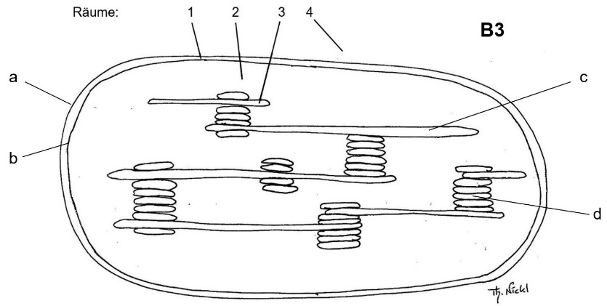
a äußere Hüllmembran
b innere Hüllmembran
c Matrix-Thylakoid
d Grana-Thylakoid
1 Intermembranraum
2 Matrix
3 Thylakoid-Innenraum
4 Zytoplasma
Graphik Chloroplast [jpg]
1.4.4 Lichtsammelkomplexe (nur eA-Kurs)
Dieser Aspekt wurde dereinst im Leistungskurs verlangt und wurde dann gestrichen; jetzt steht er nach langer Pause wieder im Lehrplan. Der wesentliche Lerninhalt besteht darin, dass viele Farbstoff-Moleküle Photonen absorbieren und deren Energie ggf. über mehrere Zwischenstationen an ein Reaktionszentrum weitergeben. Auf weitere Details würde ich verzichten, um das mentale Bild nicht zu überfrachten und damit zu destabilisieren.
Der Lichtsammelkomplex (auch: Antennenkomplex, früher auch: Lichtsammelfalle) ist eine Ansammlung von Farbstoff-Molekülen (v. a. Chlorophyll), die jeweils an ein Protein in der Thylakoid-Membran gebunden sind. Diese absorbieren Photonen, wodurch eines ihrer Elektronen kurzzeitig in einen angeregten Zustand kommt. Diese Anregungs-Energie wird an ein benachbartes Farbstoff-Molekül mit gleichem oder ein wenig niedrigerem Energieniveau weitergegeben, das sie an ein weiteres Farbstoff-Molekül abgibt usw., bis die Energie letztendlich nach mehreren solchen Übergabeprozessen im sogenannten Reaktionszentrum landet, welches die Energie an die erste chemische Reaktion der Photosynthese abgibt.
Die Energie-Übertragung zwischen dem Licht absorbierenden ersten Farbstoff-Molekül bis zum Reaktionszentrum geschieht sehr schnell (im Bereich von Pikosekunden = 10^{–12} Sekunden).
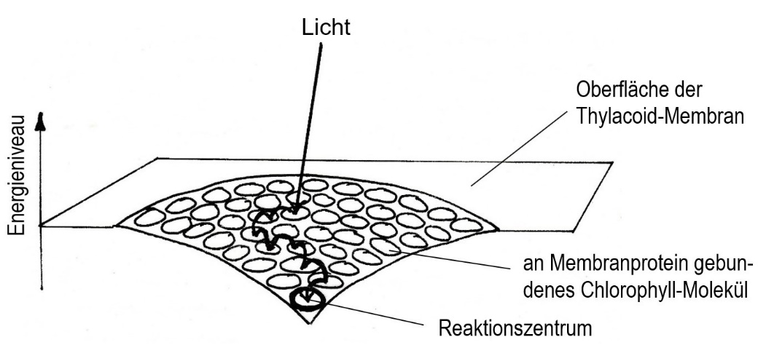
Graphik Photosystem mit Lichtsammelkomplex und Reaktionszentrum
ohne Beschriftung [jpg]; beschriftet [jpg]
Die Graphik zeigt als Blockdiagramm (3D) die Energieniveaus der einzelnen Chlorophyll-Moleküle in einem Lichtsammelkomplex (die z-Achse gibt das Energieniveau an, die x- und y-Achse spannen die Oberfläche der Thylakoidmembran auf). Im dargestellten Beispiel wird ein Photon von einem Chlorophyll-Molekül mit relativ hohem Energieniveau absorbiert, die Energie wird an jeweils benachbarte Chlorophyll-Moleküle weitergegeben und landet am Ende im Reaktionszentrum. (Das genaue Energieniveau eines Chlorophyll-Moleküls wird durch das Protein bestimmt, an das es gebunden ist.)

Bei Buchner, Seite 99, Abbildung B4 ist der Lichtsammelkomplex sehr anschaulich dargestellt.
Ein Photosystem besteht also aus einem Lichtsammelkomplex („Lichtantenne“) und einem Reaktionszentrum und ist in der Thylakoidmembran verankert.
Ich halte es für sinnvoll, diese drei Begriffe zum Lerninhalt zu erheben, weil dadurch die Funktionalität klarer wird. (Ein Reaktionszentrum enthält zwei Moleküle Chlorophyll a, bei denen die weitergegebene Energie letztendlich landet; aber das würde ich weglassen. Der Wikipedia-Artikel zeigt als konkretes Beispiel den LHC2-Lichtsammelkomplex; er umfasst 8 Moleküle Chlorophyll a, 6 Chlorophyll b, 2 Lutein, 1 Neoxanthin, 1 Xanthophyllzykluspigment.
Es gibt verschiedene Typen von Lichtsammelkomplexen, die aus etlichen Protein-Molekülen bestehen, von denen ein Teil Farbstoff-Moleküle, v. a. Chlorophyll und β-Carotin, gebunden hat.
Bei grünen Landpflanzen (und Grünalgen) sind vor allem zwei Photosysteme wesentlich, deren Rolle im nächsten Abschnitt genauer betrachtet wird:
- Photosystem I mit dem Reaktionszentrum P 700 = Chlorophyll I (Absorptionsmaximum bei 700 nm)
- Photosystem II mit dem Reaktionszentrum P 680 = Chlorophyll II (Absorptionsmaximum bei 680 nm)
Zusatzinformation, die nicht für den Unterricht gedacht ist:
Als zusätzliche (akzessorische) Pigmente enthält das Photosystem I Carotine, das Photosystem II dagegen Xanthophyll. Chlorophyll b kommt im Photosystem II häufiger vor als im Photosystem I.

Die Abbildung 5 auf Seite 90 von Biologie heute zum Fotosystem II ist irreführend, denn dort ist der Antennenkomplex so dargestellt, dass man meinen könnte, er bilde eine Kuppel außerhalb der Thylakoidmembran. Richtig ist dagegen, dass alle Komponenten des Antennenkomplexes in der Membran sitzen. Dies wird korrekt auf der gegenüber liegenden Seite 91 unten rechts dargestellt.
Darunter ist ein Energiediagramm abgebildet, das die Anregungsniveaus eines Antennen-Moleküls und des Reaktionszentrums P 680 (Chlorophyll II) zeigt. Das kann man thematisieren, muss aber nicht. (Die entsprechende Abbildung steht auch in Bioskop, Seite 131.)
Der Emerson-Effekt (vgl. z. B. Biologie heute, S. 91 bzw. Bioskop, S. 133) wird vom LehrplanPLUS nicht verlangt und soll deshalb nicht besprochen werden.

1.5 Zweigeteilte Photosynthese
(gA: ca. 1 Stunde; eA: ca. 2 Stunden)
Inhalte zu den Kompetenzen | Kompetenzerwartungen: Die Sch. …
Zusammenhang der lichtabhängigen und lichtunabhängigen Reaktionen (Primär- und Sekundärreaktionen) *  ATP/ADP-System **  * ein Aspekt daraus ist in den Abschnitt 1.5 vorgezogen  ** hier eingefügt aus einem anderen Unterpunkt  Tracer-Methode | beschreiben die Tracer-Methode als Werkzeug, um Stoffwechselwege, z. B. bei der Photosynthese, aufzuklären.

Umstellung der Lerninhalte: Ich habe mehrere Jahrzehnte lang die Stoffwechselbiologie in der Oberstufe unterrichtet und stelle aufgrund dieser Erfahrung die Reihenfolge aus didaktischen Gründen um:
- Am Anfang steht die Gliederung der Photosynthese in zwei Teile, die über die Energieträger ATP und NADPH miteinander verbunden sind. Dabei wird Vorwissen eingebunden, so dass sich ein einfach strukturierter Rahmen ergibt, in den sich die weiteren Lerninhalte von Anfang an einfügen statt zunächst isoliert dazustehen.
(Die Zweiteilung der Photosynthese kann aus dem Versuch mit der Tracer-Methode abgeleitet werden; wenn Sie das wollen, ziehen Sie im eA-Kurs den Abschnitt 1.5.4 vor).
- Dann erst werden Details der lichtabhängigen und danach Details der lichtunabhängigen Reaktionen betrachtet. Am Ende wird nocheinmal auf den Zusammenhang zwischen diesen beiden Teilen zurückgegriffen.
Die Formulierung „Zweiteilung der Photosynthese“ taucht im LehrplanPLUS (im Gegensatz zu seinen Vorgängern) nicht auf, weil – aus gutem Grunde! – darauf verzichtet wird, diese Zweiteilung aus experimentellen Ergebnissen abzuleiten (früher: aus der Abhängigkeit der Photosyntheserate von der Temperatur bei Stark- und Schwachlicht; vgl. Biosphäre, Seite 116, Abb. 6, sowie Seite 117, Material A) – lassen Sie das aus Ihrem Unterricht heraus! Die Tatsache, dass die Photosynthese aus zwei Teilen besteht, wird aber sehr wohl verlangt, wie aus der (späteren) Formulierung „Zusammenhang der lichtabhängigen und lichtunabhängigen Reaktionen“ eindeutig ersichtlich wird.

Arbeitsblatt 5 Zweigeteilte Photosynthese [docx] [pdf]
1.5.1 Übersicht
Das wesentliche Unterrichtsergebnis ist die zentrale Frage nach den Energieträgern und dem Reduktionsmittel, die für die Reduktion des Kohlenstoffs benötigt werden.
ggf. Wiederholung zur (autotrophen) Assimilation (Teilabschnitt 1.1.4):
vgl. Aufgabe 1 auf dem Arbeitsblatt 5 „Zweigeteilte Photosynthese“ [docx] [pdf]
ENERGIE
organische Kohlen-
stoff-Verbindungen
anorganische Kohlen-
stoff-Verbindung (CO₂)

Reduktionsmittel_{red} Reduktionsmittel_{ox}

Graphik Assimilation Diagramm schwarzweiß [jpg]; farbig [jpg]

Wenn in Teilabschnitt 1.1.4 noch nicht angesprochen, dann jetzt:
Die Photosynthese besteht aus zwei Teilen:
- Lichtabhängige Reaktionen (= Primärreaktionen): Die Energie des Sonnenlichts wird absorbiert und in chemische Energie umgewandelt. Dadurch werden Energieträger und Reduktionsmittel gebildet.
- Lichtunabhängige Reaktionen (= Sekundärreaktionen): Mit Hilfe dieser Energieträger und dem Reduktionsmittel wird Kohlenstoffdioxid assimiliert, indem der Kohlenstoff unter Energieaufwand reduziert wird. Als energiereiches Produkt entsteht dabei Glukose.
Daraus die Energieumwandlung erarbeiten:
vgl. Aufgabe 2 auf dem Arbeitsblatt 5 „Zweigeteilte Photosynthese“ [docx] [pdf]
Lichtunabhängige
Reaktionen
(Sekundär-reaktionen)
Lichtabhängige
Reaktionen
(Primär-reaktionen)
Energie-träger / Reduk-tions-mittel
chem.
Energie in Glukose
Licht-Energie

Graphik Energieumwandlung in der zweigeteilten Photosynthese [jpg]

Im Folgenden werden Energieträger (im Lernbereich 3.3. werden sie vom LehrplanPLUS als „energiereiche Zwischenspeicher“ bezeichnet) und Reduktionsmittel vorgestellt:
1.5.2 Der Kurzzeit-Energiespeicher ATP
Das ATP/ADP-System kennen die Kursteilnehmer bereits aus der 10. Klasse (Lernbereich 3.4: „Energiebereitstellung durch Stoffwechselwege“). Vergewissern Sie sich, dass alle mit diesem System vertraut sind. Wenn das nicht der Fall ist, muss hier nachgearbeitet werden.
Wiederholung aus der 10. Klasse:
vgl. Aufgabe 3 auf dem Arbeitsblatt 5 „Zweigeteilte Photosynthese“ [docx] [pdf]

ADP + P ATP
Aufnahme von Energie: „Laden“

Abgabe von Energie: „Entladen“

energiearme Form energiereiche Form

Graphik ATP/ADP-System als Gleichgewicht (oben) [jpg]; Molekülbau (unten) [jpg]
Adenin Ribose
P P P
+
P P P

Adenosin-diphosphat (ADP) Phosphat Adenosin-triphosphat (ATP)
energieärmer energiereicher
Unter Energieaufwand wird ein (negativ geladener) Phosphatrest an den äußeren (negativ geladenen) Phosphatrest von Adenosindiphosphat angekoppelt, so dass Adenosintriphosphat entsteht. Der Vorgang ist reversibel: Bei der Abspaltung des letzten Phosphatrests wird Energie freigesetzt.
ATP ist ein Energieträger (Kurzzeit-Energiespeicher / energiereicher Zwischenspeicher) und wird in den lichtabhängigen Reaktionen der Photosynthese gebildet.
Achten Sie darauf, dass beim biochemischen Symbol für Phosphat der Kreis nicht vergessen wird, denn ein einzeln stehendes P symbolisiert ein Phosphor-Atom, nicht Phosphat. (Auch die Schreibweise P_{i} für „inorganic phosphate“ ist korrekt.)
Eine sehr schöne Darstellung von ATP-Bildung und -Spaltung als Kreisprozess finden Sie in Biosphäre, Seite 108, Abb. 1.

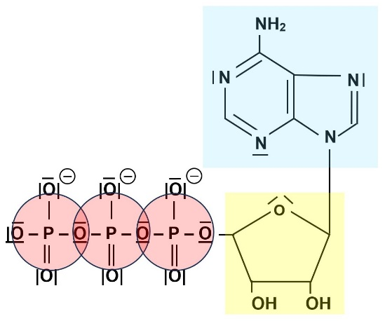
Fakultativ im eA-Kurs bzw. zur Begabtenförderung:
konkrete Molekülstruktur von ATP
Hierbei handelt es sich ausschließlich um eine Übung zur Stärkung der Kompetenzen; die Strukturformeln und ihre Interpretation stellen im Biologiekurs keine Lerninhalte dar.
Projektion der Molekülstruktur von ATP. Die Kursteilnehmer identifizieren darin bekannte Strukturen: Phosphat, Ribose und Adenin. Zunächst kann die Formel allein projiziert werden, als Hilfestellung bzw. zur klaren Visualisierung am Ende werden die Bestandteile des Moleküls farbig hervorgehoben.

Graphik Formel ATP allein [jpg]; farbig unterlegt [jpg]; Basisgraphik [docx]
1.5.3 Der Kurzzeit-Energiespeicher NADPH
NADPH (wie später auch NADH) stellen für die Kursteilnehmer neue Lerninhalte dar.
Zur Schreibweise: Im LehrplanPLUS wird der Stoffname der reduzierten Form als NADPH geschrieben. Damit sind frühere Schreibweisen hinfällig, die das „assoziierte“ Proton im Symbol für die Stoffbezeichnung berücksichtigen, nämlich:
- NADPH/H⁺ (der Schrägstrich existiert in der Chemie nicht, ist also nicht sinnvoll)
- NADPH + H⁺ (dies beschreibt zwei Stoffe, was in einer Reaktionsgleichung sinnvoll ist, aber nicht für eine einzelne Stoffbezeichnung)
- NADPH₂ (eine chemisch nicht korrekte Schreibweise, denn das zweite Proton ist nicht in Form eines Wasserstoffatoms an das organische Molekül gebunden und die Ladung fehlt)

Diese Vorgabe des LehrplanPLUS wird von Biologie heute, ignoriert (vgl. S. 95), ebenso von Bioskop (vgl. S. 138). Dem sollten Sie nicht folgen!
Wiederholung der Begriffe Oxidation und Reduktion (Vorwissen aus der 9. Klasse Chemie in allen gymnasialen Zweigen: Redoxreaktion als Elektronenübergang zwischen Teilchen: Oxidation als Elektronenabgabe, Reduktion als Elektronenaufnahme)
vgl. Aufgabe 4 auf dem Arbeitsblatt 5 „Zweigeteilte Photosynthese“ [docx] [pdf]

- Oxidation = Elektronen-Abgabe (Eselsbrücke: Oxidationszahl wird stärker pooositiv)

- Reduktion = Elektronen-Aufnahme (Eselsbrücke: Oxidationszahl wird stärker neeegativ)

Es sollten unbedingt immer Protonen (Wasserstoff-Ionen, H⁺) und Elektronen (e–) separat geschrieben werden, zumal auch im Unterrichtsablauf der Aufbau des Protonengradienten und die Elektronentransportkette zeitlich voneinander getrennt sind. (In einem früheren Lehrplan waren dagegen beide Komponenten zu einem formalen Wasserstoff-Atom [H] zusammengefasst worden, das dort als „Reduktionsäquivalent“ bezeichnet worden war. In den Handreichungen des ISB zum LehrplanPLUS wird im Gegensatz dazu als „Reduktionsäquivalent“ die reduzierte Form eines Energieträgers bezeichnet, also NADH bzw. NADPH.)
Bezeichnung von H⁺: Der LehrplanPLUS spricht ausschließlich von Protonen, nicht von Wasserstoff-Ionen. Das Problem dabei ist, dass es Kursteilnehmer gibt, die Protonen und Elektronen verwechseln (das kommt häufiger vor, als man meinen sollte). Dem kann man abhelfen, wenn zunächst beide Synonyme gleichzeitig genannt werden: „Protonen, also Wasserstoff-Ionen“. Ggf. kann man beide Teilchen auch visualieren: Proton z. B. groß, rot und mit einem dicken Pluszeichen drin, Elektron z. B. klein, silbrig und mit einem dicken Minuszeichen drin.
In wässriger Lösung gibt es eigentlich keine freien Wasserstoff-Ionen, sondern sie sind an je ein Wasser-Molekül gebunden und bilden Oxonium-Ionen H₃O⁺. In der Biochemie ist es aber üblich, lediglich H⁺ zu schreiben, um die ohnehin meist recht komplexen Reaktionsgleichungen etwas zu vereinfachen.

Fakultativ im eA-Kurs bzw. zur Begabtenförderung: Molekülstruktur von NADP⁺
Hierbei handelt es sich ausschließlich um eine Übung zur Stärkung der Kompetenzen; die Strukturformeln und ihre Interpretation stellen im Biologiekurs keine Lerninhalte dar.
Projektion der Molekülstruktur von NADP⁺. Die Kursteilnehmer identifizieren darin bekannte Strukturen: Phosphat, Ribose und Adenin (wie im Energieträger ATP bzw. im Nukleotid Adenin in DNA und RNA). Sie leiten daraus die Modul-Bauweise ab: Die gleichen Grundbaustoffe werden zum Aufbau unterschiedlicher Moleküle verwendet, die unterschiedliche Aufgaben haben.
Neu: Nicotin(säure)amid, das in gleicher Weise wie eine Kernbase an Ribose gebunden ist
Daraus Ableitung des Akronyms NADP: Nikotinamid-Adenin-Dinukleotid-Phosphat (der letzte Bestandteil beschreibt die Phosphatgruppe, die einzeln am Ribose-Molekül des Adenosin-Anteils hängt)
Hinweis: In meinen Materialien zur Oberstufe im G8 hatten sich in die NADPH-Formel Fehler eingeschlichen, die hier bereinigt sind.

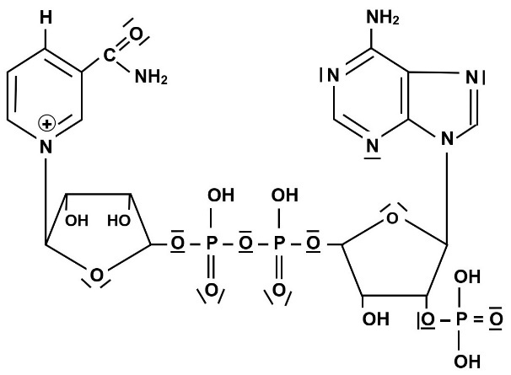
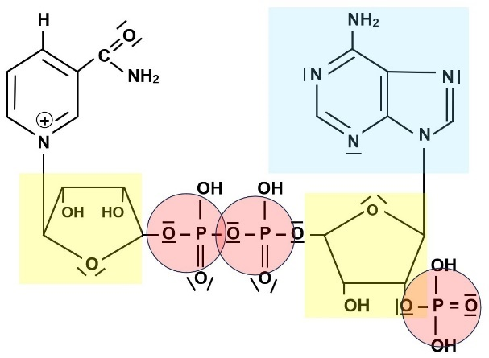
NADP⁺:

Graphik Formel NADP⁺ allein [jpg]; farbig unterlegt [jpg]
vgl. Aufgabe 5 auf dem Arbeitsblatt 5 „Zweigeteilte Photosynthese“ [docx] [pdf]

Das energiearme Kation NADP⁺ wird unter Energieaufwand unter Aufnahme von zwei Elektronen reduziert, wobei auch ein Proton aufgenommen wird (oft wird die Gleichung auch so formuliert, dass auf der linken Seite zwei Protonen stehen und auf der rechten zusätzlich ein freies Proton). Es entsteht die energiereiche reduzierte Form NADPH:
Energie-Aufnahme

Energie-Abgabe

NADP⁺ + H⁺ + 2 e– NADPH
energiearme Form energiereiche Form
Graphik NADP⁺-NADPH-Gleichgewicht einfach [jpg]

Die für die Reduktion von NADP⁺ benötigt Energie entspricht ungefähr der dreifachen Energie, die durch die Spaltung von ATP freigesetzt wird. Bei der Oxidation von NADPH wird diese Energie wieder freigesetzt.

NADPH ist damit einerseits Energieträger (Kurzzeit-Energiespeicher / energiereicher Zwischenspeicher) und andererseits Reduktionsmittel. NADPH wird ausschließlich in den lichtabhängigen Reaktionen der Photosynthese hergestellt.
1.5.4 Tracer-Methode (nur eA-Kurs)
Robert Hill entdeckte 1939, dass isolierte Chloroplasten Sauerstoff freisetzen, wenn sie in Gegenwart eines passenden Elektronen-Akzeptors (hier: das dreiwertige Eisen-Ion Fe³⁺ aus Ferricyanid, [Fe(CN)₆]^{3–}) belichtet werden (Hill-Reaktion). Die Hill-Reaktion wird vom LehrplanPLUS nicht genannt und bleibt deshalb aus dem Unterricht verbannt (auch wenn sie z. B. im Buchnerbuch, Seite 100 M1, anschaulich dargestellt ist oder in Biosphäre, Seite 131 zusammen mit dem zugehörigen Modellversuch thematisiert wird).
Daraufhin wurde mit der sogenannten Tracer-Methode gezielt untersucht, aus welchem der beiden Edukte der Photosynthese – Kohlenstoffdioxid oder Wasser – der freigesetzte elementare Sauerstoff stammt (trace, englisch: Spur). Dieses Experiment wurde 1941 von M. Randall, Samuel Ruben, Martin Kamen und J. L. Hyde durchgeführt und zwar mit der einzelligen Alge Chlorella.
Hinweis: Salopp verwenden wir gern die Kurzform „Sauerstoff“ und meinen damit mal ein Sauerstoff-Atom, mal ein Sauerstoff-Molekül (beides auf der Teilchenebene), mal Sauerstoff-Gas = elementaren Sauerstoff (Stoffebene). Diese Mehrdeutigkeit kann zu Missverständnissen führen. Deshalb sollten Sie eigentlich immer, insbesondere aber hier darauf achten, dass das entsprechende Suffix immer am Begriff Sauerstoff dran hängt. Der Begriff Sauerstoff-Isotop wird hier im Sinne einer Variante des Sauerstoff-Atoms verwendet. Fordern Sie diese Präzision auch von Ihren Kursteilnehmern ein. Das ist zwar etwas mühevoll, fördert aber genau deshalb das Verständnis ganz entscheidend.
Ich halte es nicht für sinnvoll, die Tracer-Methode auch im gA-Kurs besprechen zu wollen, denn die Stofffülle in Q13 lässt dies nicht zu.
Theoretisch könnten Sie im eA-Kurs die Tracer-Methode auch anhand des Experiments von Melvin Calvin zur Entschlüsselung der lichtunabhängigen Reaktionen besprechen. Ich rate aber davon ab, weil dieses Beispiel deutlich komplexer ist und somit mehr Unterrichtszeit beansprucht. Es ist besser eingesetzt zur Begabtenförderung.
Ich halte es für falsch, das Thema Tracer-Methode im Unterricht weiter zu vertiefen, weil es nur um das Grundprinzip geht und nicht um vertieftes Wissen zu Tracer-Methoden im Allgemeinen (vgl. z. B. Biosphäre, Seite 126).
Fragestellung: Stammt der in der Photosynthese gebildete elementare Sauerstoff aus Kohlenstoffdioxid oder aus Wasser?
Um die Frage zu beantworten, müssen die Sauerstoff-Atome in einem der beiden Edukte markiert werden, damit die beiden Edukte unterscheidbar sind: Im vorgenannten Versuch enthalten die Kohlenstoffdioxid-Moleküle das häufige Sauerstoff-Isotop ¹⁶O, wohingegen die Wasser-Moleküle nur das seltene (schwerere) Sauerstoff-Isotop ¹⁸O enthalten.
Tipp: Wiederholen Sie zuvor den Begriff Isotop, denn den haben nicht unbedingt alle Kursteilnehmer parat (Atome des selben Elements enthalten identische Anzahl an Protonen, aber unterschiedliche Anzahl an Neutronen und haben deshalb unterschiedliche Atom-Massen).
Versuchsaufbau: Man stellt pflanzlichen Zellen die genannten Edukte zur Verfügung, belichtet, fängt das entstehende Sauerstoff-Gas auf und untersucht, welches Sauerstoff-Isotop es enthält (1 Liter ¹⁸O₂ ist schwerer als 1 Liter ¹⁶O₂).
Beobachtung: Das Sauerstoff-Gas enthält ausschließlich das schwere Isotop ¹⁸O.
Erklärung: Das bei der Photosynthese freigesetzte Sauerstoff-Gas stammt ausschließlich aus Wasser.

Bei der neuerlichen Betrachtung der Formelgleichung der Photosynthese zeigt sich ein Problem: Auf der Eduktseite stehen bei Wasser lediglich 6 Sauerstoff-Atome, wohingegen auf der Produktseite bei Sauerstoff 12 Sauerstoff-Atome stehen.

Die Lösung des Problems finden die Kursteilnehmer meist selbst: Die Gleichung ist auf beiden Seiten mit je 6 H₂O zu erweitern. Weil sämtliche schweren Sauerstoff-Atome (¹⁸O) für die Herstellung der Sauerstoff-Moleküle verwendet werden, müssen die Wasser-Moleküle auf der Produktseite leichte Sauerstoff-Atome (¹⁶O) enthalten.

6 CO₂ + 12 H₂O* + Lichtenergie C₆H₁₂O₆ + 6 O*₂ + 6 H₂O
Das Sternchen * steht für das schwere Sauerstoff-Isotop ¹⁸O.
Eine frühe Modellvorstellung bestand darin, dass bei der Photosynthese das Kohlenstoffdioxid-Molekül seine beiden Sauerstoff-Atome abspaltet, die dann ein Sauerstoff-Molekül bilden. Das verbliebene Kohlenstoff-Atom würde sich dann mit einem Molekül Wasser zu „Kohlen(stoff)-Hydrat“ verbinden. Der Versuch zeigt, dass diese Modellvorstellung nicht der Wirklichkeit entspricht.
Eine schöne Zusammenfassung dazu sowie anschauliche Abbildungen zum Versuch mit einer Suspension der einzelligen Grünalge Chlorella (einschließlich der im Folgenden beschriebenen Alternative) finden Sie in Biosphäre Abitur, Cornelsen 2024, Seite 41, unter „Tracer-Methode“ sowie in Biosphäre Q13, Seite 127.

Vertiefung (fakultativ):
Eventuell überlegen die Kursteilnehmer selbständig, welches Versuchs-Ergebnis sie erwarten, wenn das schwere Isotop ¹⁸O ausschließlich im Edukt Kohlenstoffdioxid steckt, wohingegen das Edukt Wasser nur das leichte Isotop ¹⁶O enthält. Die Reaktionsgleichung dazu sieht so aus:

6 CO*₂ + 12 H₂O + Lichtenergie C₆H₁₂O*₆ + 6 O₂ + 6 H₂O*

Bei diesem Gegenversuch lassen sich die schweren Sauerstoff-Isotope in der Glukose gut nachweisen (im Wasser weniger, weil es so wenig schwere Wasser-Moleküle sind, dass sie in einer großen Menge leichter Wasser-Moleküle des Lösungsmittel quasi verschwinden). Wesentlich ist, dass das entstandene Sauerstoff-Gas ausschließlich aus leichten Sauerstoff-Isotopen besteht.
1.6 Lichtabhängige Reaktionen
(ca. 3 Stunden)
Inhalte zu den Kompetenzen | Kompetenzerwartungen: Die Sch. …
energetisches Modell der lichtabhängigen Reaktionen: Zerlegung von Wasser, zyklischer und nicht-zyklischer Elektronentransport an der Thylakoidmembran, Bildung von NADPH;  Bildung von ATP nach der chemiosmotischen Theorie, (ATP/ADP-System*)  * bereits in 1.5 behandelt | erklären die Bildung von NADPH und ATP, die für den Glucose-Aufbau benötigt werden, mithilfe eines energetischen Modells und der chemiosmotischen Theorie zum Ablauf der lichtabhängigen Reaktionen.

Ein Synonym für „lichtabhängige Reaktionen“ ist Primärreaktionen (beides im Plural). Der ungenaue Ausdruck „Lichtreaktion(en)“ soll im Unterricht nicht verwendet werden (ich würde es allerdings nicht als Fehler werten, wenn ein Kursteilnehmer diesen Ausdruck in einer Prüfung verwendet).
Die lichtabhängigen Reaktionen der Photosynthese stellen mit ATP und NADPH die Energieträger und das Reduktionsmittel zur Verfügung, mit denen in den lichtunabhängigen Reaktionen der Kohlenstoff reduziert wird. Die Grundfrage in diesem Abschnitt ist also: Mit welchen Mechanismen werden ATP und NADPH im Chloroplasten hergestellt?
Die Teilabschnitte innerhalb des Abschnitts 1.6 folgen nicht der Reihenfolge der Formulierung des LehrplanPLUS, damit eine innere Logik erhalten wird.

Arbeitsblatt 6 Bildung von NADPH [docx] [pdf]
1.6.1 Energetisches Modell der NADPH-Bildung (Der Weg der Elektronen)
Zeit lassen: Die Vorgänge im sogenannten Zick-Zack-Schema sind nicht einfach und deshalb nicht unbedingt auf Anhieb zu verstehen. Deshalb ist es sinnvoll, diese Prozesse in sehr kleine Häppchen zu untergliedern und alle angegebenen Reaktions-Teilgleichungen zu notieren. Das mag als recht kurzschrittig und aufwendig erscheinen, aber erfahrungsgemäß können dann auch schwächere Kursteilnehmer die Vorgänge gut nachvollziehen, vor allem, weil sie ständig Begründungen erhalten, warum dieser und jener Vorgang ablaufen muss (problemorientierter Unterricht).
Zeitlicher Kontrast: Die Teilabschnitte 1.6.1 und 1.6.2 sollten möglichst nicht am selben Tag behandelt werden. Die Kursteilnehmer sollten über die NADPH-Bildung erst einmal schlafen, bevor die Bildung von ATP besprochen wird, bei der die gleichen Bauelemente der Thylakoidmembran nocheinmal auftauchen.
Redoxpotential: Die tatsächlichen Messwerte, die auf der Hochwertachse beim „Zick-Zack-Schema angetragen werden, sind Redoxpotentiale. Jeder Strich im Schema steht für das Redoxpotential eines Redox-Paares (z. B. NADP⁺/NADPH oder Chl I/Chl I⁺). Das Redoxpotential ist Thema im gA- und im eA-Kurs Chemie in Q12. In der Regel haben Sie in Ihrem Biologiekurs aber auch Teilnehmer sitzen, die diese Voraussetzungen nicht mitbringen. Deshalb empfehle ich, die Hochwertachse anders zu interpretieren, nämlich als den Energieinhalt der Stoffe (wie bei einem klassischen Energiediagramm). Das ist korrekt, denn über die Nernst-Gleichung lassen sich Redoxpotentiale in Energiebeträge (pro mol) umrechnen. Ich würde im Biologiekurs an dieser Stelle überhaupt nicht auf Redoxpotentiale eingehen, sondern konsequent nur von Energieinhalten (innerer Energie) sprechen.
Behandlungstiefe: Die Elektronenübertragung erfolgt über eine Reihe von Proteinen, an die Cofaktoren mit Metallionen gebunden sind. Ich halte es für kontraproduktiv, diese Proteine im Schulunterricht zu benennen bzw. näher zu betrachten, denn es kommt im Kurs nicht auf die „Zwischenhändler“ der Elektronen an, sondern auf die entscheidenden Empfänger der Elektronen nämlich die Chlorophyll-Moleküle in den beiden Reaktionszentren sowie am Ende NADP⁺. Die Kursteilnehmer sollen allerdings wissen, dass die Elektronen von einer im Energiediagramm dargestellten Station zur nächsten nicht direkt übertragen werden, sondern über zwischengeschaltete Membranproteine; sie sollen also die Tatsache einer komplexen Elektronentransportkette kennen, nicht aber deren einzelne Kompenenten (darüber herrschte z. B. im Gremium „Fachlichkeit und Führung“ im März 2025 einhellige Übereinstimmung). Detaillierte Darstellungen (wie z. B. Abb. 5, Biologie heute, Seite 97 und Seite 106, können zwar in der Erarbeitungsphase betrachtet werden, sollten aber anschließend zusammen mit dem Kurs didaktisch stark reduziert werden.
Das energetische Schema wird gern auch salopp als Zick-Zack-Schema (Z-Schema) bezeichnet. Das ist in Ordnung, solange die Kursteilnehmer wissen, wie seine korrekte Bezeichnung lautet.
Die folgende Graphik zeigt das Endergebnis von Teilabschnitt 1.6.1, das gemeinsam Schritt für Schritt erarbeitet wird. Die Hochwertachse enthält zwar keine Zahlenwerte, aber sämtliche Energieniveaus sind maßstabsgetreu eingetragen.
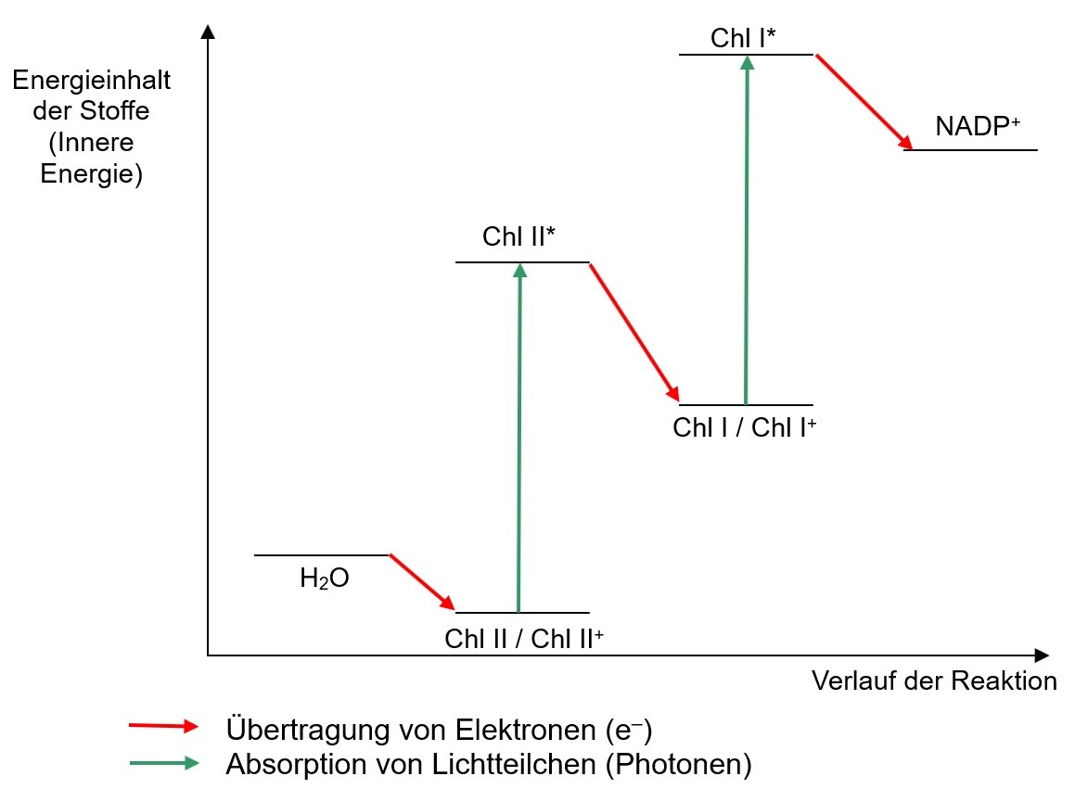

Graphik „Z-Schema“ leer [jpg]; ausgefüllt [jpg]
vgl. Aufgabe 2 auf dem Arbeitsblatt 6 „Bildung von NADPH“ [docx] [pdf]

Als Vorgehensweise empfehle ich den problemorientierten Unterricht, der von der Frage ausgeht, wie NADP⁺ zu seinen Elektronen kommt. Die betrachteten Stoffe werden nach und nach in das Energieschema eingetragen (von rechts nach links).
vgl. Aufgaben 1 und 2 auf dem Arbeitsblatt 6 „Bildung von NADPH“ [docx] [pdf]
Der Text auf dem Arbeitsblatt ist auf schülerzentrierte Bearbeitung abgestimmt und weicht deshalb etwas von der folgenden Darstellung ab, die auf ein Unterrichtsgespräch abgestimmt ist. Es ist erfahrungsgemäß sehr effektiv, wenn bei jeden Teilschritt die Problemstellung und die Lösung explizit benannt werden. Bei dieser Betrachtung geht es ausschließlich um Elektronen.

Problem 1: Damit NADPH entstehen kann, muss NADP⁺ Elektronen aufnehmen. Es benö tigt dafür eine Elektronenquelle, die einen höheren Energieinhalt hat als NADP⁺.
Lösung 1: Das Reaktionszentrum Chlorophyll I (= Photosystem I = P 700) absorbiert ein Lichtteilchen (Photon) und geht damit in den angeregten (= energiereichen) Zustand Chl I* („Chlorophyll eins Stern“) über, dessen Energieniveau so hoch liegt, dass es ein Elektron an NADP⁺ abgeben kann und damit zum Kation Chl I⁺ wird, dessen Energieniveau dem von Chl I entspricht.

Chl I + Photon → Chl I* (Anregung)

Chl I* → Chl I⁺ + e– (Elektronen-Abgabe)
Hinweis: Die Physiker schreiben als Symbol für ein Photon auch seinen Energie gehalt: h∙f (nicht mehr wie früher h∙ν).
Problem 2: Nun fehlt dem Chlorophyll I⁺ ein Elektron. Es benötigt eine Elektronenquelle, die einen höheren Energieinhalt hat als Chl I⁺, um seine Elektronenlücke wieder zu schließen.
Lösung 2: Ein anderes Reaktionszentrum, das Chlorophyll II (Chl II = Photosystem II = P 680), absorbiert ein Photon und erreicht damit den angeregten Zustand Chl II*, der die Abgabe eines Elektrons an Chl I⁺ erlaubt. Dabei entsteht das Kation Chl II⁺, das den selben Energieinhalt hat wie Chl II.

Chl II + Photon → Chl II* (Anregung)

Chl II* → Chl II⁺ + e– (Elektronen-Abgabe)

Chl I⁺ + e– → Chl I (Regeneration von Chlorophyll I)

Problem 3: Nun fehlt dem Chlorophyll II⁺ ein Elektron. Es benötigt eine Elektronenquelle, die einen höheren Energieinhalt hat als Chl II⁺.

Lösung 3: Im Gegensatz zu praktisch allen anderen organischen Stoffen in der Natur hat Chlorophyll II (bzw. Chl II⁺) ein so außergewöhnlich niedriges Energieniveau, dass sogar Wasser (das wegen seiner enormen chemischen Stabilität aufgrund seines sehr niedrigen Energieniveaus in der Regel keine Elektronen abgibt) ein Elektron auf Chl II⁺ überträgt.
Einer der entscheidenden Tricks bei der Photosynthese ist dieses außergewöhnlich niedrige Energieniveau von Chlorophyll II.

H₂O → 2 H⁺ + 2 e– + 1/2 O₂ (Photolyse des Wassers)

Kurz erklären, dass der Koeffizient „1/2“ die Stoffmenge „0,5 mol“ bezeichnet und nicht etwa ein halbes Sauerstoff-Molekül, oder die Gleichung um den Faktor 2 erweitern.

Chl II⁺ + e– → Chl II (Regeneration von Chlorophyll II)

Weil die Herstellung von NADPH aus NADP⁺ zwei Elektronen benötigt, muss die ganze Elektronen-Transportkette zwei Mal hintereinander ablaufen.
Zwei Elektronen werden von Wasser über Chlorophyll I und II auf NADP⁺ übertragen. Zur Bildung des NADPH wird noch ein Proton (Wasserstoff-Ion) aufgenommen (bei der Wasserspaltung werden zwei Protonen pro Wassermolekül freigesetzt).

NADP⁺ + H⁺ + 2 e– NADPH

Weil das Wasser letztendlich durch die Energie der Photonen zerlegt wird, bezeichnet man diese Oxidations-Teilreaktion als Photolyse des Wasser (phos, altgriechisch: Licht; lysis, altgriechisch: Auflösung) – gemäß der Formulierung im LehrplanPLUS genügt auch die Formulierung „Zerlegung von Wasser“.

ALP Blatt 09_2_V17: Modell für die Elektronenübergänge in der „Lichtreaktion“ (Rollenspiel):
Die Kursteilnehmer stehen auf einer Treppe (Höhe entspricht Energieinhalt) und spielen die Übertragung von Elektronen (Tennisbälle, nur bergab) und deren Anregung über Photonen (bergauf) nach. Das geht relativ schnell, ist vergnüglich und hilft, das Bild des Z-Schemas zu festigen.

Bilanz:
vgl. Aufgabe 3 auf dem Arbeitsblatt 6 „Bildung von NADPH“ [docx] [pdf]
Um 1 Molekül NADPH zu bilden, sind 2 Elektronen notwendig. Um 1 Elektron von Wasser bis zu NADP⁺ zu befördern, sind zwei Photonen notwendig. Zur Bildung von 1 Molekül NADPH sind somit 4 Photonen nötig.
Um 1 Molekül Sauerstoff zu bilden, ist die Photolyse von 2 Molekülen Wasser notwendig, das entspricht der Abgabe von 4 Elektronen und damit der Absorption von 8 Photonen.

Fakultativ im eA-Kurs bzw. zur Begabtenförderung: Betrachtung mit Strukturformeln
Hierbei handelt es sich ausschließlich um eine Übung zur Stärkung der Kompetenzen; die Strukturformeln und ihre Interpretation stellen im Biologiekurs keine Lerninhalte dar.
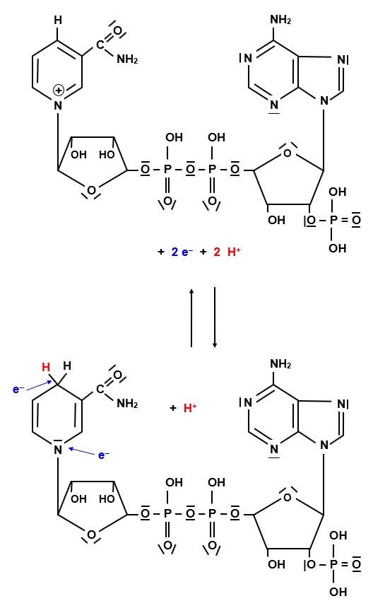
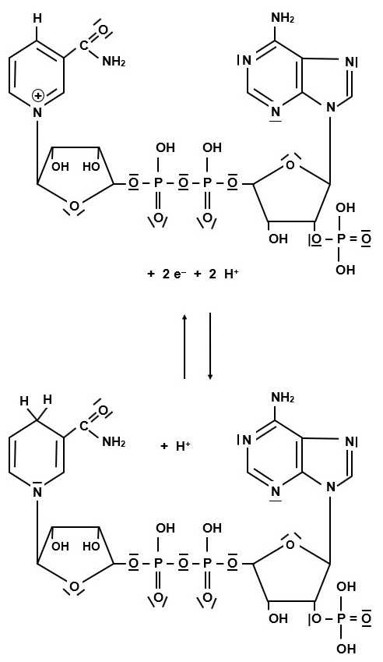

Graphik NADP⁺-NADPH-Gleichgewicht Strukturformeln:
schwarzweiß (links) [jpg]; teilweise gefärbt und ergänzt (rechts) [jpg]; Basisgraphik [docx]

Kursteilnehmer, die im Umgang mit komplexen Strukturformeln geübt sind, können in der linken Abbildung (schwarz-weiß) erkennen, an welchen Stellen im Molekül Veränderungen stattgefunden haben, d. h. wo ein Elektron und wo ein Wasserstoff-Ion dazu gekommen ist. Die rechte Abbildung (teilweise gefärbt) zeigt die Lösung auf.
Hinweis: In meinen Materialien zur Oberstufe im G8 hatten sich in die NADPH-Formel Fehler eingeschlichen, die hier bereinigt sind.

Fakultativ im eA-Kurs bzw. zur Begabtenförderung: Evolutive Aspekte
Die evolutiven Aspekte werden im LehrplanPLUS nicht genannt und stellen deshalb keine Lerninhalte dar.
Ursprüngliche Photosynthese-Systeme besitzen nur ein einziges Photosystem (P 700). Zur Regeneration von Chl I⁺ dient dabei ein Elektronen-Donator, dessen Energieniveau ungefähr bei dem Wert von Chl II* liegt, z. B. elementarer Wasserstoff (H₂) oder Wasserstoffsulfid (H₂S). Es gibt heute noch Prokaryoten mit solchen Systemen.
Die Ressourcen an Elektronen-Donatoren mit solch hohem Energieniveau sind aber eng begrenzt. Ein großer Durchbruch war also die Entstehung des Reaktionszentrums mit Chlorophyll II. Der entscheidene „Trick“ dabei besteht in dem außergewöhnlich niedrigen Energieniveau von Chl II (Chl II⁺), das es ermöglicht, die Elektronen aus Wasser zu beziehen, das praktisch überall massenhaft zur Verfügung steht. Dieses Energieniveau (bzw. Redoxpotential) wird durch eine besondere Gestaltung des Proteins erreicht, an das Chl II gebunden ist.

Ausschließlich zur Begabtenförderung: Darstellung mit Redoxpotentialen
Besonders interessierten Kursteilnehmern mit entsprechendem Vorwissen kann das Informationsblatt PLUS zur Bildung von NADPH weitergegeben werden, auf dem das energetische Modell der NADPH-Bildung mit Redoxpotentialen dargestellt ist. Zudem werden Hinweise auf weitere Redoxpaare zur Elektronenübertragung gegeben.
Informationsblatt PLUS NADPH-Bildung mit Redoxpotentialen [docx] [pdf]
Graphik „Z-Schema“ mit Redoxpotentialen schwarz-weiß [jpg]; farbig [jpg]
Nicht für den Kursunterricht!
1.6.2 Chemiosmotisches Modell der ATP-Bildung
Arbeitsblatt 7 ATP-Bildung [docx] [pdf]

A. T. Jagendorf fand mit seinem Team Anfang der 1960er-Jahre heraus, dass die ATP-Bildung im Chloroplasten nicht durch direkte Phosphorylierung in einer Substratkette erfolgt (wie bei der Glykolyse), sondern durch die Nutzung eines Protonen-Gradienten. Kein Lerninhalt nach LehrplanPLUS, aber der Versuch dazu ist eine gute Übung zur Erkenntnisgewinnung, v. a. im eA-Kurs.
Der zentrale Versuch dazu ist bei Buchner, Seite 104, M1, sehr anschaulich dargestellt; ebenso in Biologie heute, Seite 99, Aufgabe 2.

Energetischer Aspekt:
Das zweite Produkt der lichtabhängigen Reaktionen ist der Energieträger ATP. Für die Bildung von 1 Molekül ATP aus ADP ist etwa ein Drittel der Energie nötig, das für die Bildung von NADPH aus NADP⁺ benötigt wird.

Verortung:
Die Moleküle der lichtabhängigen Reaktionen sind in der Thylakoidmembran verankert. Einige sind Transmembran-Proteine, andere sind integrale Proteine, die entweder auf der Matrixseite oder auf der dem Thylakoid-Innenraum zugewandten Seite liegen.
Bei der Übertragung der Elektronen von Wasser auf NADP⁺ sind außer Chlorophyll noch weitere Redox-Systeme beteiligt, die in der vereinfachten Darstellung des energetischen Modells (Teilabschnitt 1.6.1) weggelassen sind. Acht davon sind in der folgenden Graphik berücksichtigt (Bauelemente 1-8). An Bauelement 1 findet die Wasserspaltung, an Bauelement 8 die Reduktion von NADP⁺ statt. Außerdem sind die Reaktionszentren der Photosysteme I (Chl I) und II (Chl II) eingetragen sowie ein Tunnelprotein (9), das Enzym ATP-Synthase, an dem die ATP-Synthese stattfindet.
Die meisten Details in der folgenden Abbildung stellen lediglich ein Material für die Erarbeitungsphase dar und keinesfalls Lerninhalte. Die Darstellung kann zusammen mit den Kursteilnehmern stark vereinfacht werden (vgl. die farbige Abbildung einer alternativen Darstellung weiter unten).
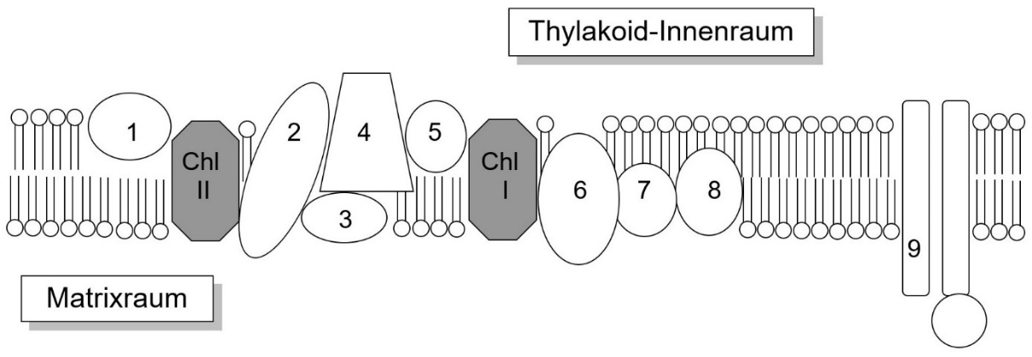
Legende:
1 wasserspaltender Komplex (genannt: „Uhrwerk“; mit Mangan)
Elektronentransportkette zwischen den Photosystemen II und I:
2 Plastochinon
3 weitere Plastochinone
4 Cytochrom-Komplex (konkret: Cytochrom b₅₅₉, früher bezeichnet als Cytochrom f; mit Eisen)
5 Plastocyanin (mit Kupfer)
Elektronentransportkette von Photosystem I bis NADP⁺:
6 Ferredoxin reduzierende Substanz (FRS)
7 Ferredoxin (mit Eisen)
8 Flavoprotein (Ferredoxin-NADP-Reduktase)
isoliert davon an anderer Stelle in der Thylakoidmembran:
9 ATP-Synthase-Komplex
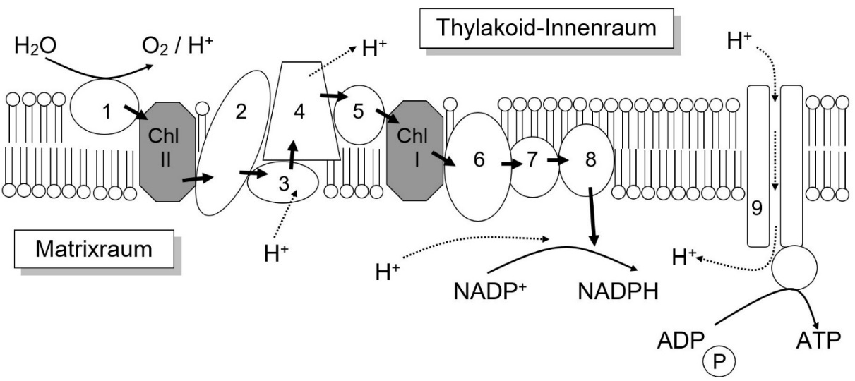

Graphiken Membranproteine zum chemiosmotischen Mechanismus der ATP-Bildung
leer (oben) [jpg]; mit Pfeilen (wie auf dem Arbeitsblatt) [jpg]; ausgefüllt (unten) [jpg]
Die dicken, kurzen Pfeile zeigen den Transport der Elektronen, die Pfeile mit gepunkteter Linie den Transport der Protonen.
Die Legende erscheint in verkürzter Form auch auf dem Arbeitsblatt. Die Namen der Bauelemente 1-8 sowie die weiteren Anmerkungen dazu stellen auf keinen Fall Lerninhalte dar, auch nicht im eA-Kurs.
vgl. Aufgaben 1-4 auf dem Arbeitsblatt 7 „ATP-Bildung“ [docx] [pdf]
Angeleitet vom Arbeitsblatt erarbeiten sich die Kursteilnehmer die Lerninhalte Schritt für Schritt, indem sie die Graphik ergänzen und deren Aussagen verbalisieren:
- Eintrag der an der Wasserspaltung sowie der Reduktion von NADP⁺ beteiligten Stoffe
- Eintrag des Protonen-Transports durch die Protonenpumpe
- Protonen-Gradient entlang der Thylakoid-Membran und Zuordnung der pH-Werte: pH 4 im Thylakoid-Innenraum, pH 8 im Matrixraum (gerundete Werte) *
- 3 Mechanismen zum Aufbau des Protonen-Gradienten:
– Freisetzung von Protonen durch die Wasserspaltung
– Transport von Protonen durch die Thylacoidmembran (Protonenpumpe)
– Verbrauch von Protonen bei der NADPH-Bildung
- passiver Transport von Protonen durch den Tunnel der ATP-Synthase aufgrund der osmotischen Kraft des Protonen-Gradienten (sowie der elektrostatischen Kraft, denn der Matrixraum ist schwach basisch, d. h. es überwiegen die negativ geladenen Hydroxid-Ionen OH–); Eintrag der an der ATP-Bildung beteiligten Stoffe
*) Setzen Sie nicht einfach voraus, dass alle Kursteilnehmer wissen, dass pH 4 eine ziemlich hohe Konzentration an Oxonium-Ionen und damit saures Milieu bedeutet. Evaluieren Sie sorgfältig, wer bei diesem Aspekt nicht sicher ist und geben Sie einfühlsam die nötige Nachhilfe. Schüler, die mit Chemie nicht gut klar kommen, lassen sich schnell verunsichern und schalten dann ab, wenn ein chemischer Sachverhalt vorausgesetzt wird, den sie (noch) nicht beherrschen, wenn Sie nicht behutsam gegensteuern.

Farbige Hervorhebung der im Thylakoid-Innenraum neu dazu kommenden sowie der im Matrixraum verschwindenden Protonen hilft, die drei Mechanismen zum Aufbau des Protonengradienten besser zu erkennen:
vgl. Aufgabe 3.1 auf dem Arbeitsblatt 7 „ATP-Bildung“ [docx] [pdf]

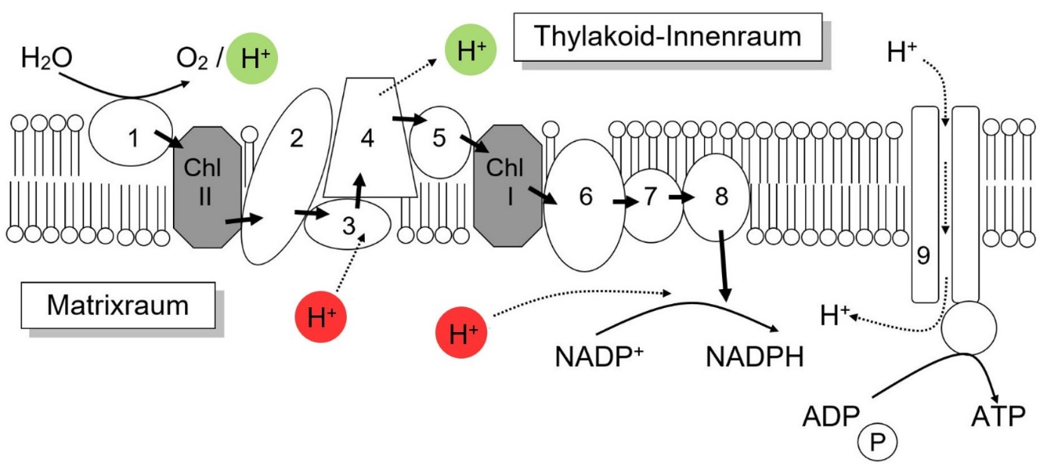
Graphik Chemiosmotischer Mechanismus (wie bei „ausgefüllt“, aber farbig unterlegt) [jpg]

Bedeutung der Formulierung „chemiosmotischer Mechanismus“
Osmose = gerichtete Diffusion, durch die ein Konzentrations-Unterschied auf beiden Seiten einer semipermeablen Membran ganz oder (wie hier) teilweise ausgeglichen wird.
Die chemische Reaktion der ATP-Synthese ist gekoppelt an den teilweisen Ausgleich des Protonengradienten, bei dem Energie freigesetzt wird. Die treibende Kraft ist das Bestreben nach Ausgleich eines Konzentrations-Unterschieds, der an einer Biomembran eine osmotische Kraft darstellt. Das Prinzip ist den Kursteilnehmer bereits aus der Neurobiologie bekannt.
vgl. Aufgabe 5 auf dem Arbeitsblatt 7 „ATP-Bildung“ [docx] [pdf]

Energieaspekt (fakultativ):
Die Energie, die für die endotherme Phosphorylierungs-Reaktion notwendig ist, stammt aus den absorbierten Photonen. Der Energiesprung zwischen Chl II* und Chl I im Energiediagramm (vgl. Teilabschnitt 1.6.1) entspricht diesem Energiebetrag.

Die folgende Darstellung ist eine einfachere Alternative zur oben stehenden und enthält die stöchiometrischen Mengenangaben. Sie eignet sich u. a. zur Verbalisierung einer graphischen Darstellung. Die Kursteilnehmer können beide Darstellungen vergleichen (unterschiedlich viele Membranproteine wurden weggelassen; die Lage in der Membran ist teilweise anders dargestellt).
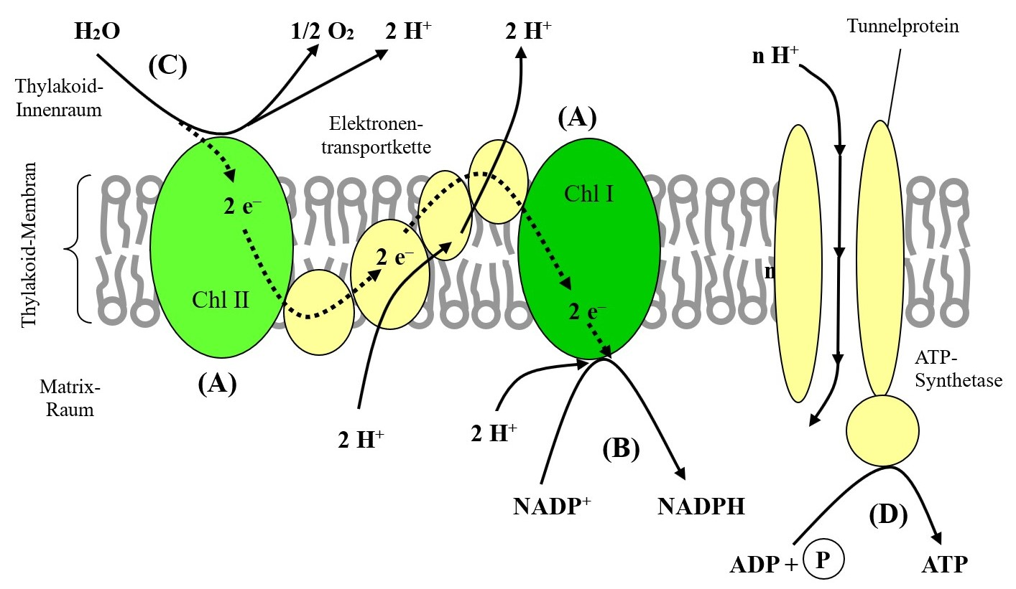
(A) Anregung des Chlorophylls durch Lichtabsorption
(B) Synthese von NADPH durch Reduktion von NADP⁺
(C) Photolyse des Wassers
(D) ATP-Synthese
Graphik Chemiosmotischer Mechanismus (Alternative) farbig [jpg]
1.6.3 Zusammenfassung
Es ist sinnvoll, an dieser Stelle eine kurze Zusammenfassung zu den lichtabhängigen Reaktionen der Photosynthese zu erstellen, um den Blick aufs Ganze zu schärfen.
Biosphäre, Seite 128, Abb. 1, zeigt in stark vereinfachter Weise die Strukturen in der Thylakoidmembran sowie die Wege der Stoffe. Daran können die Vorgänge der lichtabhängigen Reaktionen wiederholend dargestellt werden.
In den lichtabhängigen Reaktionen werden die Kurzzeit-Energiespeicher ATP und NADPH hergestellt, die als Energieträger bzw. Reduktionsmittel in den lichtunabhängigen Reaktionen benötigt werden. Als Abfallprodukt entsteht elementarer Sauerstoff (Sauerstoff-Gas).

Bruttogleichung der lichtabhängigen Reaktionen:
(rot: energiereich)
Am besten zuerst in Blackbox-Darstellung, bei der im ersten Schritt nur die Stoffe angeschrieben und erst in einem zweiten Schritt die Koeffizienten erarbeitet und notiert werden (rot: energiereich):
2 H₂O 8 Photonen

2 NADPH
2 H⁺
3 ATP
2 NADP⁺
3 ADP
3 P
Lichtabhängige Reaktionen

O₂

Graphik Lichtabhängige Reaktionen als Blackbox [jpg]
Aus dem Blackbox-Schema wird anschließend die Summengleichung entwickelt. (Diese Vorgehensweise kommt allen Kursteilnehmern entgegen, die eine gewisse Scheu gegenüber chemischen Gleichungen haben.)
vgl. Aufgabe 6 auf dem Arbeitsblatt 7 „ATP-Bildung“ [docx] [pdf]

8 Photonen + 2 H₂O + 2 NADP⁺ + 3 ADP + 3 P → 2 NADPH + 2 H⁺ + 3 ATP + O₂

Graphik Lichtabhängige Reaktionen als Summengleichung [jpg]
ATP wird hierbei nicht in stöchiometrischen Mengen produziert, das Verhältnis NADPH : ATP = 2 : 3 wird also nur ungefähr erreicht. Aus didaktischen Gründen ist es sinnvoll, dieses Zahlenverhältnis als gegeben zu setzen, weil es beim Einsatz in den lichtunabhängigen Reaktionen wieder auftaucht (dort aber stöchiometrisch).

Erklärvideo Lichtreaktion (4:41)
https://studyflix.de/biologie/lichtreaktion-2199
Einsatz: Für die Erarbeitungsphase zu dicht, aber gut geeignet zur Rekapitulation nach der Besprechung der lichtabhängigen Reaktionen. Aufforderung an die Kursteilnehmer, Fehler und Unschärfen zu benennen.
Inhalt: Überblick Photosynthese; „Lichtreaktion“ zur Umwandlung der Lichtenergie in chemische Energie in Form von ATP und NADPH für die „Dunkelreaktion“ (besser dargestellt als im Film „Photosynthese“); Übersicht über die wesentlichen Aspekte der „Lichtreaktion“ (gut visualisiert); Ort der „Lichtreaktion“: Chloroplast (irreführende Bezeichnung der Thylakoidmembran als „innere Membran“); Membranproteine; ab 1:38 Betrachtung der beiden Photosysteme (missverstehbare Aussage: „Chlorophyll wirft grünes Licht zurück“); ab 2:25 Ablauf der „Lichtreaktion“: Elektronentransportkette, Protonenpumpe, Wasserspaltung, NADPH-Synthese; ab 3:37 ATP-Synthese, Protonenbewegungen (Unschärfe: Phosphat wird als P ohne Kreis dargestellt); Bezug zur „Dunkelreaktion“

An dieser Stelle kann es sinnvoll sein, einen oder mehrere der folgenden Versuche durchzuführen (denn jetzt haben die Kursteilnehmer die Inhalte bereits verstanden und können die Details der Versuche gut einordnen).
ALP Blatt 09_2_V14: Fluoreszenz
Eine Chlorophyll-Lösung wird belichtet, so dass Chlorophyll-Moleküle in den Anregungszustand kommen. Weil die Energie nicht an die Photosynthese-Maschinerie weiter gegeben werden kann, wird sie in Form von dunkelrotem Fluoreszenz-Licht wieder abgegeben. Das abgegebene Licht hat eine etwas größere Wellenlänge als das aufgenommene Rotlicht (Grund: Energieentwertung) und liegt mit 720 nm an der Grenze des für das menschliche Auge wahrnehmbaren Bereichs.
ALP Blatt 09_2_V15: Modellexperiment zur Photoreduktion
Der Versuch zeigt die Elektronenübertragung von einem Elektronen-Donator (hier: Ascorbinsäure) zu einem Elektronen-Akzeptor (hier: Methylrot) in Anwesenheit von Chlorophyll (Blattextrakt), die nur bei Belichtung funktioniert. Die Auswertung ist anspruchsvoll und benötigt deshalb Zeit: eher für den eA-Kurs geeignet. Kursteilnehmer mit geringeren chemischen Vorkenntnissen hängt man bei diesem Versuch ab.

Auf die HILL-Reaktion selbst bzw. den Modellversuch dazu würde ich verzichten; der LehrplanPLUS erwähnt ihn nicht.
1.6.4 Zyklischer Elektronentransport (nur eA-Kurs)
Nach meinem Dafürhalten stört die Behandlung des zyklischen Elektronentransports den Fluss der Betrachtung zu den Vorgängen in den beiden Teilen der Photosynthese. Aber sie wird vom LehrplanPLUS ausdrücklich gefordert und steht deshalb hier.

Problem:
Für weitere Lebensvorgänge benötigt die Zelle viel zusätzliches ATP, aber nicht so viel zusätzliches NADPH.
Lösung:
Statt des nicht-zyklischen Elektronentransports (wie in den Teilabschnitten 1.6.1 und 1.6.2 beschrieben) findet ein zyklischer Elektronentransport statt, bei dem die Elektronen von Chl I* nicht auf NADP⁺ übertragen werden, sondern über mehrere Redoxsysteme wieder zurück zu Chl I⁺. Die Protonenpumpe bildet einen Teil dieser Elektronentransportkette, so dass Protonen gegen den Konzentrations-Gradienten vom Matrixraum in den Thylakoid-Innenraum befördert werden. ATP wird auch hier durch den chemiosmotischen Mechanismus an der ATP-Synthase gebildet, angetrieben durch die Energie, die beim teilweisen Ausgleich des Konzentrations-Gradienten freigesetzt wird.
Beim zyklischen Elektronentransport wird also weder Wasser gespalten (das gesamte Photosystem II ist nicht daran beteiligt) noch NADPH gebildet.
Fakultative Zusatzinformation:
Der Elektronentransport geht von Chl I* über Ferredoxin, Plastochinon, den Cytochrom-Komplex und Plastocyanin zurück zu Chl I⁺. Plastochinon und der Cytochrom-Komplex sind die Bestandteile 3 und 4 in der Darstellung von Teilabschnitt 1.6.2, also die Bauelemente der Protonenpumpe.
Die zyklische Photophosphorylierung ist wohl auch beim ganz normalen Ablauf der Photosynthese beteiligt, denn pro NADPH werden bei der nicht-zyklischen Photophosphorylierung im Durchschnitt weniger als 2 ATP pro NADPH gebildet.

Hinweis: In den „Informationen zum LehrplanPLUS der Profil- und Leistungsstufe“ des ISB (aufgerufen im März 2025) wird unter „4. Abiturprüfung“ auf Seite 26 eine Beispielaufgabe vorgestellt, die erläutern soll, wie bei identischer Aufgabenstellung im gA-Kurs 4 BE, im eA-Kurs dagegen 6 BE vergeben werden. Die Aufgabenstellung lautet: „Stellen Sie die Vorgänge, die bei den lichtabhängigen Reaktionen der Photosynthese zur Bildung von NADPH führen, skizzenhaft als energetisches Modell dar.“
Beim Erwartungshorizont ist dabei ein inhaltlicher Fehler aufgetreten, denn in der eA-Antwort ist in dem Zick-Zack-Schema zusätzlich der zyklische Elektronentransport eingetragen, der aber nichts mit der Bildung von NADPH zu tun hat und folglich in der Antwort nichts zu suchen hat, so dass auch der eA-Kurs eigentlich nur maximal 4 BE bekommen könnte (außerdem kommen in der Antwort Bezeichnungen wie PQ, FD oder FMR vor, die aus meiner Sicht definitiv keinen Lerninhalt darstellen.)
1.7 Lichtunabhängige Reaktionen = Calvin-Zyklus
(gA: ca. 2 Stunden; eA: ca. 3 Stunden)
Inhalte zu den Kompetenzen | Kompetenzerwartungen: Die Sch. …
wesentliche Schritte des Calvin-Zyklus: Fixierungsphase, Reduktionsphase, Regenerationsphase, Bildung von Glucose | charakterisieren den Calvin-Zyklus als Schlüsselstelle für den Aufbau von energiereichen organischen Verbindungen unter Verwendung von NADPH und ATP aus den lichtabhängigen Reaktionen.
Die zusätzliche Stunde im eA-Kurs kann für eine vertiefte Betrachtung der chemischen Aspekte genutzt werden. Dabei unbedingt berücksichtigen, dass Nicht-NTG-Schüler in der 11. Klasse keinen Chemie-Unterricht hatten. Ggf. chemische Grundlagen im Biologieunterricht klären und dann auf das Thema Photosynthese anwenden.
Die Formulierung des LehrplanPLUS ist eindeutig: Es sind vier Phasen des Calvin-Zyklus zu besprechen; von Erläuterungen zu chemischen Reaktionen oder Strukturformeln ist keine Rede. Nicht einmal das ganz früher übliche C-Körper-Schema wird hier verlangt. Das Arbeitsblatt 8 „Calvin-Zyklus“ beinhaltet eine didaktisch stark reduzierte Form des Kreisprozesses, die aber die Ansprüche des LehrplanPLUS vollständig erfüllt. Nur in (eA)-Kursen, bei denen alle Teilnehmer über genügend gefestigte chemische Vorbildung verfügen, können zur Übung (nicht zur Erarbeitung von Lerninhalten!) zusätzlich einzelne Schritte anhand von Strukturformeln betrachtet werden (im Extremfall erlernen die Kursteilnehmer die chemische Betrachtung im Biologiekurs, wofür aber die entsprechende Zeit zur Verfügung gestellt werden müsste. Auf keinen Fall dürfen diese Fertigkeiten einfach vorausgesetzt werden).

Synonyme für „lichtunabhängige Reaktionen“ sind: Sekundärreaktionen und Calvin-Zyklus. Der ungenaue Ausdruck „Dunkelreaktion(en)“ soll im Unterricht nicht verwendet werden. Der Kreisprozess, in dem Kohlenstoffdioxid fixiert (assimiliert), das Kohlenstoff-Atom unter Energieaufwand reduziert und letztlich Glukose gebildet wird, heißt Calvin-Zyklus (auch: Calvin-Benson-Zyklus). Weil dieser Kreisprozess auch ohne Licht abläuft, solange ihm von außen NADPH und ATP zugeführt werden, heißt er auch: lichtunabhängige Reaktionen.
Melvin Calvin und sein Team haben in mühevoller und langwieriger Kleinarbeit in der Zeit zwischen 1946 und Mitte der 1950er-Jahre herausgefunden, wie die Bildung von Glukose aus Kohlenstoffdioxid mit Hilfe von ATP und NADPH in einem Kreisprozess vor sich geht. 1961 erhielt Melvin Calvin für diese Arbeit den Nobelpreis.

Das Tracer-Experiment von Melvin Calvin mit radioaktiv markiertem Kohlenstoffdioxid, das zur Aufklärung der lichtunabhängigen Reaktionen geführt hat, wird vom LehrplanPLUS nicht ausdrücklich genannt. Ich würde es weglassen und das Prinzip der Tracer-Methode bei der Frage nach der Herkunft des Sauerstoffs besprechen (Teilabschnitt 1.5.4). (Calvin-Versuch: vgl. Buchner, Seite 101, M4; Biologie heute, S. 100). Für die Behandlung eines zweiten Beispiels zur Tracer-Methode ist die Zeit zu knapp.

Arbeitsblatt 8 Calvin-Zyklus [docx] [pdf]

Erklärvideo Calvin Zyklus (6:45)
https://studyflix.de/biologie/calvin-zyklus-2200
Einsatz: recht anschaulich, praktisch nur zentrale Lerninhalte, deshalb auch in der Erarbeitungsphase gut einsetzbar; auf Unstimmigkeiten aufmerksam machen
Inhalt: Kohlenstoff aus Kohlenstoffdioxid (Fehler: Das Kugel-Stab-Modell ist gewinkelt, nicht linear.); Reduktion des Kohlenstoffs in einem Kreisprozess; ATP und NADPH als Energielieferanten; Chloroplast; ab 2:10 Schema des Ablaufs im Calvin Zyklus: Kohlenstoffdioxid-Fixierung kurz angerissen; Rolle der beiden Energieträger; Temperaturabhängigkeit; ab 3:15 Einteilung des Calvin-Zyklus in drei Phasen (mit einem einfachen C-Körper-Schema): Kohlenstoffdioxid-Fixierungsphase (mit RuBisCO = RubP, Spaltung in PGS; im Stoffnamen wird fälschlich das Komma mitgesprochen); Reduktionsphase: Reduktion von PGS zu GAP mit Zwischenschritt, Kreisprozess der Energieträger; Regenerationsphase: RuBisCO aus 5/6 von GAP sowie Glukose aus 1/6 von GAP (gut dargestellt), Verwendung der Glukose; Summengleichung des Calvin Zyklus mit Energiebilanz
1.7.1 Die vier Schritte des Calvin-Zyklus
didaktisch stark reduziert, ohne Betrachtung chemischer Details und vorläufig noch ohne stöchiometrische Zahlenverhältnisse (detaillierte Abbildungen wie z. B. in Biologie heute, Seite 101, können zwar in der Erarbeitungsphase eingesetzt werden, v. a. im eA-Kurs, müssen danach aber zusammen mit dem Kurs didaktisch stark reduziert werden.
vgl. Aufgaben 1 und 2 auf dem Arbeitsblatt 8 „Calvin-Zyklus“ [docx] [pdf]

1 Fixierungsphase
Es ist sehr schwer, das chemisch sehr stabile und deshalb sehr reaktionsträge Molekül Kohlenstoffdioxid zu packen und an ein organisches Akzeptormolekül A zu binden. Dazu braucht es ein ganz besonderes Enzym und zwar die Ribulose-1,5-bisphosphat-Carboxylase (kurz: RuBisCO), das die Bindung eines Moleküls Kohlenstoffdioxid an das organische Akzeptormolekül Ribulose-1,5-bisphosphat (bezeichnet als Akzeptor A) katalysiert. Weil mit diesem Reaktionsschritt das (anorganische) Kohlenstoffdioxid nun Bestandteil eines organischen Moleküls wird, handelt es sich hierbei um (autotrophe) Assimilation (Teilabschnitt 1.1.4). Der genaue Name des Enzyms wie der des Akzeptormoleküls stellen aus meiner Sicht keine Lerninhalte dar.
Rückgriff auf Teilabschnitt 1.1.4: Assimilation.
In Biosphäre Abitur, Cornelsen 2024, Seite 38 f, wird diese Phase als Carboxylierung bezeichnet. Ich würde im Unterricht auf diesen Begriff verzichten (denn im LehrplanPLUS steht „Fixierungsphase“), aber man könnte ihn im eA-Kurs kurz diskutieren.
Das in der Thylakoidmembran sitzende Enzym RuBisCo sollte an dieser Stelle gewürdigt werden: Es vollbringt nicht nur die Katalyse einer außergewöhnlich herausfordernden chemischen Reaktion, sondern dürfte auch das häufigste Enzym in der Natur sein (es stellt etwa die Hälfte der Menge aller löslichen Blattproteine). Die Fixierung von Kohlenstoffdioxid an ein Akzeptor-Molekül ist die Voraussetzung für die Bildung von Glukose, aus der letztendlich alle Stoffe der Biomasse hergestellt werden. Ich bin mir sicher: Hätten die alten Ägypter dieses Enzym gekannt, hätten sie es als Göttin Rubisco verehrt, ihr – wie dem Sonnengott Ra – Tempel erbaut und in ihr als Gegenspielerin zur Ra vielleicht sogar seine Gemahlin gesehen.

2 Reduktionsphase
Es wird darauf verzichtet darzustellen, dass das unmittelbare Fixierungsprodukt ein instabiler C6-Körper ist, der in zwei gleiche C3-Körper zerfällt. Als (mittelbares) Fixierungsprodukt wird der C3-Körper Phosphoglycerinsäure (PGS; Anion: Phosphoglycerat) eingeführt, aber weder mit Formel noch mit Namen vorgestellt.
Rückgriff auf Teilabschnitt 1.1.2: Photosynthese als endotherme Redoxreaktion.
Das Fixierungsprodukt A-CO₂, in dem das aus dem Kohlenstoffdioxid stammende Kohlenstoffatom noch in oxidierter Form vorliegt*, wird zunächst durch ATP-Spaltung auf ein höheres Energieniveau gebracht und anschließend mit Hilfe von NADPH reduziert. Dabei entsteht ein (reduziertes) Zwischenprodukt B.
Bei dem Zwischenprodukt handelt es sich um Phosphoglycerinaldehyd (PGA), der aber weder mit Formel noch mit Namen vorgestellt wird.
*) Formal hat das Kohlenstoffatom der Carboxygruppe die Oxidationszahl +III und nicht +IV, aber die noch fehlende Oxidationsstufe versteckt sich im Rest des Fixierungsprodukts. Solche Feinheiten werden im Unterricht aber nicht angesprochen.

3 Bildung von Glukose
Rückgriff auf Teilabschnitt 1.1.1: Glukose als Produkt der Photosynthese
Ein Sechstel der Menge an Zwischenprodukt B wird bei der komplexen Umgestaltung in Glukose umgewandelt und aus dem Kreisprozess heraus geschleust.

4 Regenerationsphase
Rückgriff auf Teilabschnitt 1.1.2: Photosynthese als endotherme Reaktion
Das reduzierte Zwischenprodukt B wird in komplizierter Weise durch verschiedene Reaktionsschritte mehrfach umgestaltet. Dabei entsteht unter ATP-Spaltung aus fünf Sechsteln der Menge an Zwischenprodukt B der Kohlenstoffdioxid-Akzeptor A (Regeneration des Akzeptors). Damit schließt sich der Kreisprozess.

Das folgende Schema entsteht Schritt für Schritt, stellt also das Endergebnis für den Teilabschnitt 1.7.1 dar. Das bei diesem Kreisprozess entstehende Wasser ist in der Graphik aus Gründen der Vereinfachung nicht eingetragen. Auf die Koeffizienten wird hier verzichtet, weil es bei dieser Darstellung auf das Verständnis für den Kreisprozess ankommt.

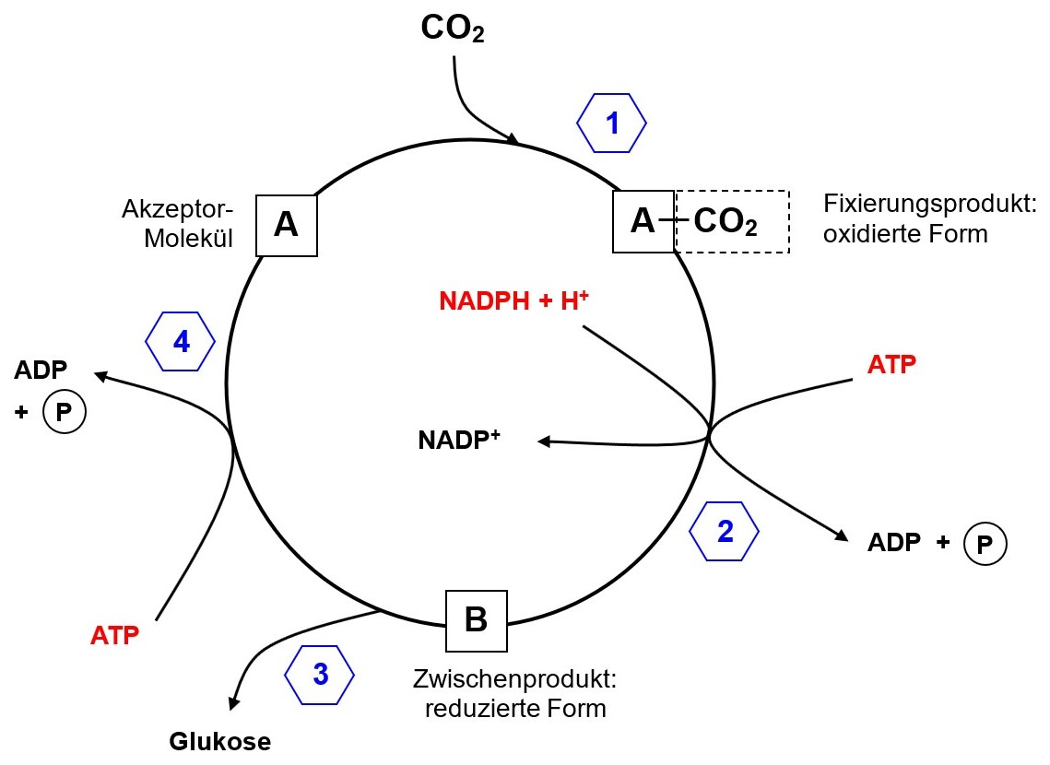

(1) CO₂-Fixierung (2) Reduktion des Kohlenstoffs
(3) Synthese von Glucose (4) Regeneration des Akzeptor-Moleküls

Graphik Calvin-Zyklus leer [jpg]; ausgefüllt (wie oben, ohne Koeffizienten) [jpg]
1.7.2 Bruttogleichung des Calvin-Zyklus
Beim Calvin-Zyklus werden pro Kohlenstoffdioxid-Molekül in der Reduktionsphase 2 Moleküle NADPH und 2 Moleküle ATP verbraucht, in der Regenerationsphase wird ein weiteres Molekül ATP eingesetzt (dies sind stöchiometrische Angaben, keine Durchschnittswerte). Die Reduktion des Kohlenstoff-Atoms erfolgt um vier Stufen (von Oxidationszahl +IV auf Oxidationszahl 0), weil es von NADPH insgesamt 4 Elektronen übernimmt.
Mit Hilfe dieser Angaben und dem Schema des Kreisprozesses erstellen die Kursteilnehmer die Bruttogleichung des Calvin-Zyklus entweder bezogen auf 1 CO₂ oder auf 6 CO₂. Die Gleichung muss stöchiometrisch stimmig sein, d. h. die freien Protonen und das entstehende Wasser müssen darin vorkommen. Die energiereichen Stoffe können farblich hervorgehoben werden, um die Energieumwandlung zu verdeutlichen.
vgl. Aufgabe 3 auf dem Arbeitsblatt 8 „Calvin-Zyklus“ [docx] [pdf]

(rot: energiereich)
P
CO₂ + 3 ATP + 2 NADPH + 2 H⁺ → 1/6 C₆H₁₂O₆ + 3 ADP + 3 + 2 NADP⁺ + H₂O
bzw.:
P
6 CO₂ + 18 ATP + 12 NADPH + 12 H⁺ → C₆H₁₂O₆ + 18 ADP + 18 + 12 NADP⁺ + 6 H₂O

Aufgabe 4 (Buchner, Seite 128) stellt eine schöne Transferübung zum Calvinzyklus dar.

1.7.3 Chemische Details (fakultativ, nur eA)
Der LehrplanPLUS verlangt die Betrachtung der folgenden chemischen Details nicht. Ich würde sie im gA-Kurs überhaupt nicht berücksichtigen, allenfalls in einem eA-Kurs mit entsprechend hohem Interesse an chemischen Betrachtungen sowie dem nötigen Vorwissen bei allen Kursteilnehmern bzw. zur Begabtenförderung.
Während in Teilabschnitt 1.7.1 die wesentlichen Grundprinzipien des Calvin-Zyklus besprochen wurden, geht es in Teilabschnitt 1.7.3 um die chemischen Mechanismen, die ihnen zugrunde liegen. Die Kursteilnehmer ordnen den folgenden Formeln die Namen der Stoffe zu, beschreiben jeweils die Stoffumwandlung (unter Benennung der funktionellen Gruppen) und ordnen die drei Reaktionen den Phasen des Calvin-Zyklus zu.
Alle diese chemischen Details stellen nach LehrplanPLUS keine Lerninhalte dar, niemand muss im Biologiekurs eine solche Strukturformel auswendig lernen.
Arbeitsblatt PLUS 9 Calvin-Zyklus nach Formeln [docx] [pdf]

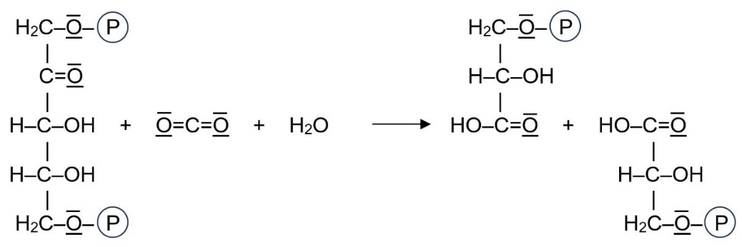
Fixierungs-Phase:

Ribulose-1,5-bisphosphat 3-Phosphoglycerinsäure
Graphik CO₂-Fixierung in Strukturformeln [jpg]

Reduktions-Phase:
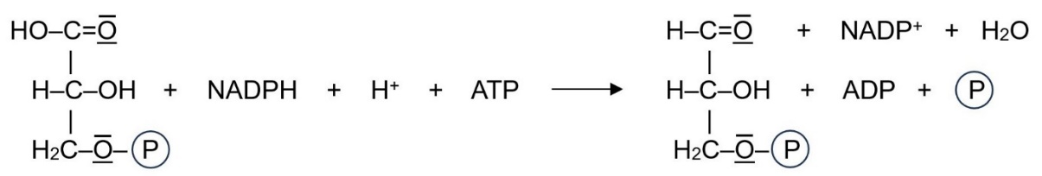
3-Phosphoglycerinsäure 3-Phosphoglycerinaldeyd
Graphik Reduktions-Phase in Strukturformeln [jpg]
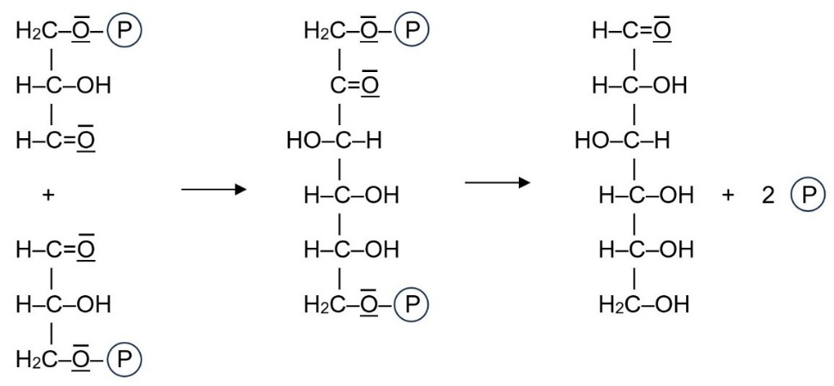
Bildung von Glucose:

3-Phosphoglycerinaldeyd Fructose-1,6-bisphosphat Glukose
Graphik Bildung von Glukose in Strukturformeln [jpg]
1.8 Zusammenhang der Primär- und Sekundär-Reaktionen
(ca. 1 Stunde)
Inhalte zu den Kompetenzen | Kompetenzerwartungen: Die Sch. …
Zusammenhang der lichtabhängigen und lichtunabhängigen Reaktionen (Primär- und Sekundärreaktionen) | –
Die im Kasten stehende Formulierung aus dem LehrplanPLUS tauchte schon im Teilabschnitt 1.5.1 auf und wird hier in aller Kürze noch einmal aufgegriffen. Es fördert das Verständnis, wenn nach der Besprechung der lichtabhängigen und der lichtunabhängigen Reaktionen der Zusammenhang zwischen den beiden Teilen der Photosynthese ein weiteres Mal betrachtet wird.
Dabei entwickeln die Kursteilnehmer eine Doppel-Blackbox-Darstellung der Photosynthese, bei der alle Details innerhalb der Blackboxen weggelassen sind. Die Darstellung baut auf der Graphik aus Teilabschnitt 1.5.1 auf, enthält aber als wesentliche neue Elemente mit der Rückführung der energiearmen Formen ADP und NADP⁺ in die Primärreaktionen den Stoffkreislauf im ATP- und NADP-System sowie die Koeffizienten.
Zunächst werden in das Schema nur die Stoffe eingetragen, in einem zweiten Schritt folgen dann anhand des Vorwissens die stöchiometrischen Mengenverhältnisse in Form der Koeffizienten. Dieser Teil eignet sich auch gut für Partnerarbeit. Dabei werden die bereits besprochenen Vorgänge wiederholt und zueinander in Beziehung gesetzt. Schließlich wird die graphische Darstellung verbal beschrieben, wobei die verschiedenen Fachbegriffe verwendet werden (Anregung, Photolyse, Fixierung, Reduktion, Bildung von Glukose).

Arbeitsblatt 10 Zusammenhang LR DR [docx] [pdf]
Graphik Zusammenhang von Primär- und Sekundärreaktionen leer [jpg]; ausgefüllt [jpg]
lichtabhäng.Reaktionen
lichtunabh. Reaktionen
2 NADP⁺

2 NADPH + 2 H⁺
3 ATP

3 ADP
+ 3

P
CO₂
1/6 C₆H₁₂O₆
Glukose
2 H₂O
O₂
H₂O
8 Photonen

Zum Abschluss des Kapitels Photosynthese ist es sinnvoll, die eine oder andere Übungsaufgabe zu stellen, die auch als Vorbereitung auf die Klausur dienen kann:
Arbeitsblatt 11 Photosynthese Übungsaufgaben [docx] [pdf]

Die Darstellungen und Aufgaben zum Zusammenhang von Primär- und Sekundärreaktionen bei Buchner, Seite 106/7 sind sehr anschaulich und Verständnis fördernd.
Eine schöne Transferaufgabe mit der Darstellung einer Versuchsreihe finden Sie in Bioskop, Seite 139, Aufgabe 4 (mit Abbildung 3).

1.9 Besonderheiten der C4-Pflanzen (nur eA)
(ca. 2 Stunden)
Inhalte zu den Kompetenzen | Kompetenzerwartungen: Die Sch. …
Besonderheiten der C4-Pflanzen: Blattanatomie und biochemische Prozesse; Vergleich der Photosyntheseraten von C3- und C4-Pflanzen bei verschiedenen äußeren Bedingungen (u. a. Trockenheit) | vergleichen C3- und C4-Pflanzen im Hinblick auf anatomische Besonderheiten und biochemische Prozesse, um daraus abzuleiten, dass Stoffwechselwege von Pflanzen eine Angepasstheit an unterschiedliche Standorte sind.
Der LehrplanPLUS verlangt konsequenterweise auch hier keine Strukturformeln. Sie können ggf. zur Übung im Unterricht verwendet werden, wobei die Kursteilnehmer die wesentlichen Aussagen (C3- bzw. C4-Körper, Reduktionsschritt usw.) relativ einfach aus den Formeln ableiten können, ohne aber diese Formeln auswendig lernen zu müssen. Beachten Sie: Biologie soll kein Lernfach, sondern ein Verstehfach sein!
Von allen Varianten des C4-Stoffwechsels sollte nur eine einzige behandelt werden (Malat-Weg), denn die Kursteilnehmer sollen v. a. das Prinzip kennen lernen, dass Kohlenstoffdioxid zunächst in der einen Zelle gespeichert und danach in einer anderen Zelle in Glukose umgewandelt wird, um die Phase der Photosynthese-Aktivität zu verlängern. Auch andere Strategien in dieser Hinsicht wie die CAM-Pflanzen bleiben unerwähnt (Bioskop behandelt sie trotzdem auf Seite 150 f und Biosphäre auf Seite 130).

Als Beispiel-Art für den C4-Stoffwechsel habe ich die Kulturpflanze Mais (Zea mays) gewählt.

Arbeitsblatt 12 C4-Pflanzen [docx] [pdf]

Die wissenschaftliche Webseite zum Thema C4-Pflanzen des Bundesministeriums für Bildung und Forschung ist gut geeignet für eigenständige Recherchen der Kursteilnehmer, wenn sie dafür konkrete Aufgabenstellungen erhalten: LINK

Ein gut verständlicher (und damit in Auszügen auch für Kursteilnehmer geeigneter) Überblicksartikel von Stefan Parschzu, C4-Pflanzen, „Effiziente Raumtrennung“, steht in Spektrum der Wissenschaft 4.2025, Seite 56-60 (Oxalazetat wird dort mit z geschrieben, was auch korrekt ist)
1.9.1 Problemstellung
Die in den vorangegangenen Abschnitten dargestellte Variante der Photosynthese ist bei vielen Pflanzen zu finden. Man bezeichnet sie als C3-Pflanzen, weil das erste fassbare Produkt nach der Fixierung von Kohlenstoffdioxid ein Molekül mit 3 Kohlenstoffatomen ist (die Phosphoglycerinsäure).
Fixierung von Kohlenstoffdioxid bei C3-Pflanzen, katalysiert durch RuBisCO (RubP-Carboxylase); die farbige Hinterlegung demonstriert die Dreiergruppen der Kohlenstoff-Atome:
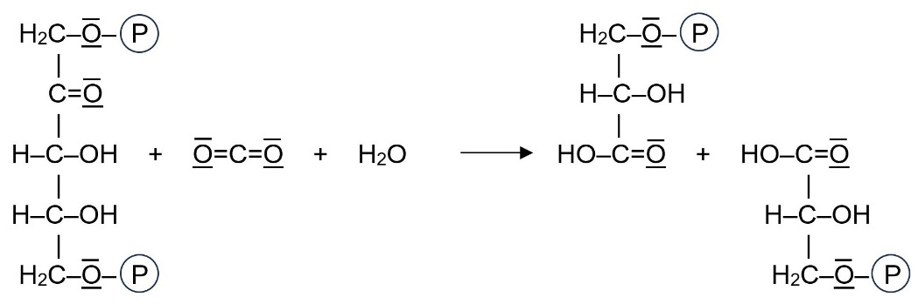

Fixierungsprodukt:
3-Phosphoglycerinsäure
– ein C3-Körper
Akzeptormolekül:
Ribulose-1,5-bisphosphat

Graphik Fixierungs-Phase C3-Pflanzen in Strukturformeln (mit Hervorhebung) [jpg]
Die Strukturformeln stellen keine Lerninhalte dar, die Kursteilnehmer sollen lediglich aus dieser Formeldarstellung den Begriff „C3-Pflanzen“ ableiten und das C-Körper-Schema als neue Schreibweise kennenlernen:
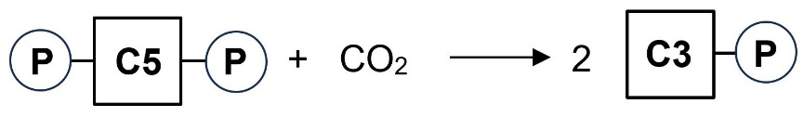

Graphik Fixierungs-Phase C3-Pflanzen als C-Körper-Schema [jpg]
vgl. Aufgabe 1.1 auf dem Arbeitsblatt 12 „C4-Pflanzen“ [docx] [pdf]

Wenn bei starker Trockenheit (Wassermangel) bzw. bei hohen Temperaturen (hohe Verdunstung) die Spaltöffnungen geschlossen sind (vgl. Teilabschnitt 1.2.5), fehlt während dieser Phase der Nachschub an Kohlenstoffdioxid, so dass die lichtunabhängigen Reaktionen nicht ablaufen können. Dies schränkt die Bildung von Glukose ein.
In Gebieten, bei denen starke Trockenheit bzw. hohe Temperaturen vorherrschen, setzen sich deshalb v. a. Pflanzen durch, die während der feuchteren bzw. kühleren Stunden Kohlenstoffdioxid aufnehmen und einige Stunden lang zwischenspeichern, so dass sie auch bei geschlossenen Spaltöffnungen Photosynthese betreiben können.
Nur etwa 3 % aller Arten von Blütenpflanzen sind C4-Pflanzen, aber man schätzt, dass sie für etwa ein Viertel des durch Pflanzen fixierten Kohlenstoffdioxids verantwortlich sind.
Einen wesentlichen Mechanismus zur Zwischenspeicherung von Kohlenstoffdioxid besitzen die sogenannten C4-Pflanzen, zu denen vor allem Gräser zählen, darunter auch viele Nutzpflanzen wie Mais, Zuckerrohr oder Hirse, aber auch Vertreter anderer Pflanzenfamilien wie Amaranth. Insgesamt schätzt man, dass der C4-Mechanismus mehr als 60 Mal unabhängig voneinander bei verschiedenen Pflanzenfamilien entstanden ist (das deutet auf einen sehr hohen Selektionsdruck hin). Der Mechanismus der Photosynthese bei C4-Pflanzen wurde 1971 aufgeklärt.

Hinweise zur Photorespiration (Lichtatmung):
In den Lehrbüchern wird sie zwar erwähnt (Biologie heute, Seite 102 oben) oder ausführlich behandelt (Buchner, Seite 112, Aufgabe 2; Rückgriffe auf den folgenden Seiten), aber der LehrplanPLUS nennt sie nicht. Deshalb sollten Sie sich nicht dazu verführen lassen, die Photorespiration in Ihr Unterrichtsprogramm aufzunehmen. Freilich kann einmal im schriftlichen Abitur eine Aufgabe zur Photorespiration als Transfer gestellt werden. Aber alle Informationen, die zu ihrer Lösung benötigt werden, müssen dann in den Materialien stehen. Ich gebe trotzdem – zur Information der Lehrkraft – eine kurze Darstellung der Photorespiration weiter unten: [Link]
1.9.2 Vorfixierung bei C4-Pflanzen
C4-Pflanzen verfügen über einen speziellen Zelltyp (Mesophyllzelle), die Kohlenstoffdioxid mit einen anderen Mechanismus fixiert und das modifizierte Fixierungsprodukt an eine Nachbarzelle (Zelle der Leitbündelscheide) abgibt, in der das Kohlenstoffdioxid wieder freigesetzt und in der üblichen Weise assimiliert wird.
Das Kohlenstoffdioxid wird zunächst an den C3-Körper Phosphoenolpyruvat (= PEP) gebunden, so dass der C4-Körper Oxalacetat als primäres Fixierungsprodukt entsteht. Katalysiert wird diese Fixierung durch das Enzym PEP-Carboxylase, die eine erheblich höhere Affinität (Bindungsfreudigkeit) zu Kohlenstoffdioxid besitzt als RuBisCO.

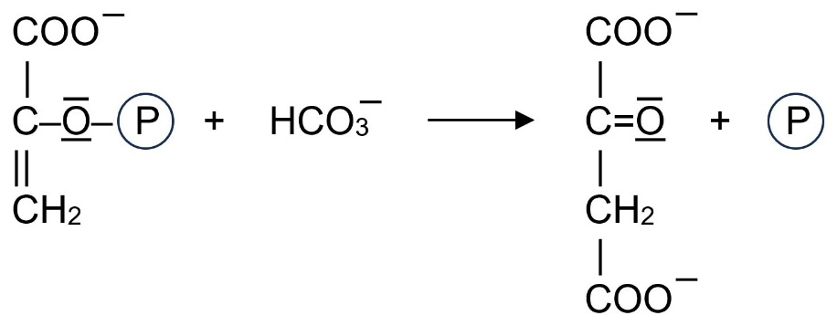

Hydrogen-carbonat

Fixierungsprodukt:
Oxalacetat
– ein C4-Körper
Akzeptormolekül:
Phosphoenolpyruvat (PEP)
– ein C3-Körper

Graphik Vorfixierung bei C4-Pflanzen in vereinfachten Strukturformeln (ohne Farbunterlegung) [jpg]
Hinweis: Auf der linken Seite stehen ein Wasserstoff- und ein Sauerstoff-Atom mehr als auf der rechten Seite. Dort sind sie (nicht ausgeschriebener) Bestandteil der Phosphatgruppe.
Die Kursteilnehmer leiten in erster Linie aus dieser Gleichung den Begriff C4-Pflanzen her und formulieren sie als C-Körper-Schema. Die Formeln sind kein Lerninhalt.
Vereinfachend kann man die Vorfixierung auch mit Kohlenstoffdioxid statt mit Hydrogencarbonat formulieren.
vgl. Aufgabe 1.2 auf dem Arbeitsblatt 12 „C4-Pflanzen“ [docx] [pdf]
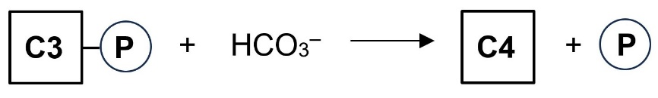

Graphik Vorfixierung bei C4-Pflanzen als C-Körper-Schema [jpg]
Die Darstellung im C-Körperschema (mit Hydrogencarbonat oder mit Kohlenstoffdioxid) sehe ich als den Lerninhalt an, nicht die Strukturformeln von PEP und Oxalacetat.
Fakultativ können in einem chemisch interessierten und entsprechend vorgebildeten Kurs die Stoffnamen mit den Formeln abgeglichen werden (Aufgabe 1.3):
- Pyruvat ist das Anion der Brenztraubensäure = 2-Hydroxy-propensäure; „en“ beschreibt die Doppelbindung zwischen den Kohlenstoffatomen 2 und 3; „ol“ beschreibt die Hydroxygruppe; bei PEP ist die Hydroxygruppe mit Phosphorsäure verestert.
- Oxalacetat ist das Anion der Oxalessigsäure = Oxobutan-disäure; „oxo“ beschreibt die Ketogruppe am Kohlenstoffatom 2.

Fakultativ (aber ich würde das weglassen, weil das keinen echten Zugewinn für die Kursteilnehmer bedeutet): Im Gegensatz zu den C3-Pflanzen, bei denen Kohlenstoffdioxid das direkte Edukt des Fixierungs-Schritts darstellt, muss es bei C4-Pflanzen zunächst in Wasser gelöst werden, wobei Kohlensäure H₂CO₃ entsteht; diese dissoziiert zu Hydrogencarbonat und Oxonium-Ion. Diese chemische Reaktion wird durch ein Enzym katalysiert und läuft im Cytoplasma ab.

Die Formelgleichung oben erscheint stöchiometrisch nicht ausgeglichen, weil das Symbol für Phosphat auf der linken Seite nicht die gleichen Atome umfasst wie das auf der rechten. Besonders kritische Kursteilnehmer sollten die Phosphatgruppe (jeweils doppelt dissoziiert) als vollständige Strukturformel schreiben; dann sieht man, dass die Gleichung stimmt.

Hier die Lösung:
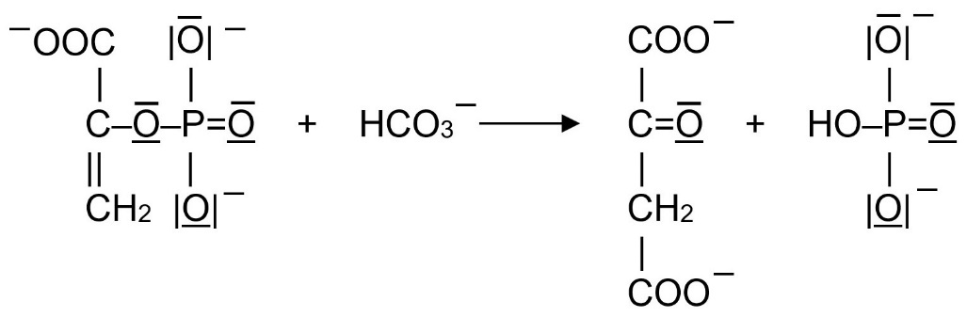

Hydrogen-carbonat

Akzeptormolekül:
Phosphoenolpyruvat (PEP)

Fixierungsprodukt:
Oxalacetat

Graphik Vorfixierung bei C4-Pflanzen in vollständigen Strukturformeln [jpg]
1.9.3 Blattanatomie bei C4-Pflanzen
Die Fixierung (streng genommen: Vorfixierung) des Kohlenstoffdioxids und die Reduktion des Kohlenstoffs finden bei den C4-Pflanzen in zwei unterschiedlichen Zelltypen statt, sind also räumlich voneinander getrennt.
Die Laubblätter bei C4-Pflanzen unterscheiden sich anatomisch von den klassischen Laubblättern der C3-Pflanzen. Zwar gibt es auch in den Blättern der C4-Pflanzen luftgefüllte Hohlräume, aber eine Differenzierung in Palisaden- und Schwammgewebe („Schichtentyp“) fehlt.
Die Blätter von C3- wie von C4-Pflanzen werden von Leitbündeln durchzogen. Sie enthalten Leitungen für den Transport von Wasser von unten nach oben sowie Leitungen für den Transport von in Wasser gelöster Glukose zum Rest des Pflanzenkörpers.
Die Leitbündel bei C4-Pflanzen sind von einer einzelligen Schicht von Zellen umhüllt, die man als Leitbündelscheide bezeichnet („Kranztyp“). Um die Leitbündelscheide herum und in den übrigen Innenräumen des Blattes befindet sich das Mesophyll (mesos, altgriechisch: Mitte; phyllon, altgriechisch: Blatt). Es ist aus Mesophyllzellen aufgebaut, die anders differenziert sind als die Zellen der Leitbündelscheide, die man Leitbündelscheidenzellen nennen kann.
(Die Begriffe Schichtentyp und Kranztyp können weggelassen werden.)
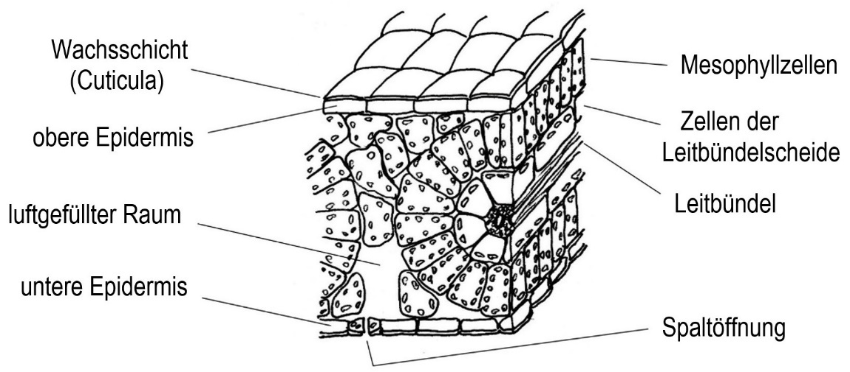

Graphik Blockdiagramm Blatt C4-Pflanze leer [jpg]; mit Strichen [jpg]; ausgefüllt [jpg]
vgl. Aufgabe 2 auf dem Arbeitsblatt 12 „C4-Pflanzen“ [docx] [pdf]
Die (Vor-)Fixierung des Kohlenstoffdioxids findet in den Mesophyllzellen statt, während die Reduktion des Kohlenstoffs in den Zellen der Leitbündelscheide abläuft.
Anschauliche Darstellungen der C4-Blattanatomie finden Sie in Buchner, Seite 113, Abbildung B2, Biologie heute, Seite 102 (dort ist auch der unterschiedliche Aufbau der Chloroplasten in Mesophyll- und Blattbündelscheidenzellen gezeigt, der aber keinen Unterrichtsinhalt darstellt), sowie Bioskop, Seite 148 (auf Seite 149 ist ein entsprechender Blattquerschnitt einer C3-Pflanze gegenüber gestellt).

Unter den Slides auf der Webseite der Universität Duisburg (www.uni-due.de/bioslides) finden sich auch Schnittpräparate eines Blattes von Mais (Zea mays), wo die Zellen der Leitbündelscheide von den Mesophyllzellen gut zu unterscheiden und mit etwas Geduld auch die Spaltöffnungen zu finden sind.
https://bioslides.biologie.uni-due.de/viewer.html?id=322
Die Kursteilnehmer können daraus eine einfache Skizze der Blattanatomie beim Mais erstellen.

Zusatzwissen: Obwohl der zelluläre Blattaufbau bei C3- und C4-Pflanzen recht unterschiedlich gestaltet ist, sind die genetischen Unterschiede, die dafür verantwortlich sind, nur gering. Immerhin besitzen auch C3-Pflanzen Leitbündelscheiden, allerdings nur in ihren Wurzeln.
1.9.4 Photosynthese bei C4-Pflanzen
a) Mesophyllzellen: Vorfixierung, Reduktion, Transport
Die entscheidende Neuentwicklung bei den C4-Pflanzen stellen die Mesophyll-Zellen dar, die es ermöglichen, Kohlenstoffdioxid dann zu fixieren, wenn die Stomata problemlos geöffnet werden können (keine zu hohen Temperaturen, nicht zu trocken), ohne dass gleichzeitig Licht vorhanden sein muss.
Vorfixierung (Rückbezug auf Teilabschnitt 1.9.2):
Die Mesophyllzellen haben direkten Kontakt zu den luftgefüllten Räumen im Blatt. Kohlenstoffdioxid aus dem Luftraum diffundiert in die Mesophyllzellen, wird dort enzymatisch in Hydrogencarbonat (HCO₃–) umgewandelt (dieser Schritt kann auch der didaktischen Reduktion zum Opfer fallen) und mit Hilfe des Enzyms PEP-Carboxylase an das Akzeptormolekül PEP gebunden, wobei Phosphat freigesetzt wird und Oxalacetat entsteht (vgl. Teilabschnitt 1.9.2). Weil die endgültige Fixierung von Kohlenstoffdioxid und dessen Assimilation erst in den Zellen der Leitbündelscheide erfolgt, bezeichnet man den Fixierungsschritt in den Mesophyllzellen als Vorfixierung. (Hinweis: Bei der Abspaltung von Phosphat aus PEP wird die Energie freigesetzt, die für diese Fixierungsreaktion notwendig ist.)

Reduktion:
Oxalacetat wird in den Mesophyllzellen anschließend sehr schnell mit Hilfe von NADPH zu Malat (dem Anion der Äpfelsäure) reduziert (die zweite Carboxygruppe ist hier nicht dissoziiert geschrieben, weil sich weiter unten die CO₂-Abspaltung dann besser darstellen lässt):
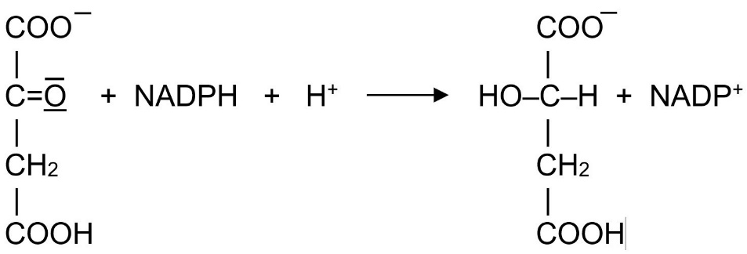

Oxalacetat Malat

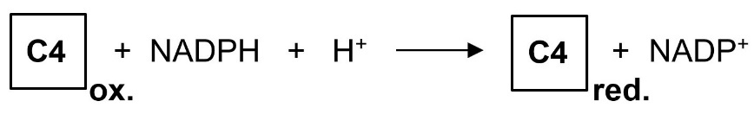

Graphik Reduktion von Oxalacetat in Strukturformeln [jpg]; als C-Körper [jpg]
vgl. Aufgabe 3.1 auf dem Arbeitsblatt 12 „C4-Pflanzen“ [docx] [pdf]

Solange die Spaltöffnungen noch geöffnet sind, so dass frisches Kohlenstoffdioxid in das Blatt diffundieren kann, und solange ATP und NADPH noch zur Verfügung stehen, produzieren die Mesophyllzellen Malat. Der C4-Körper Malat stellt somit die Speicherform für Kohlenstoffdioxid dar.

Weil die Strukturformeln keine Lerninhalte darstellen, werden die beiden Vorgänge in den Mesophyllzellen als C-Körper-Schema formuliert:
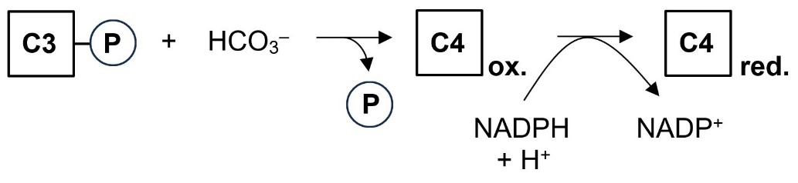

PEP Hydrogencarbonat Oxalacetat Malat

Graphik Reduktion in der Mesophyllzelle als C-Körper-Schema [jpg]

Bei der Reduktion entsteht L-Malat; die nähere Bezeichnung der Stereoisomerie ist kein Thema im Biologieunterricht. Ob die hier genannten Stoffnamen zum Lerninhalt erhoben werden, sollten Sie mit Ihrem Kurs besprechen.
Oxalacetat wird bei manchen C4-Pflanzen weiter in Aspartat umgewandelt, wobei eine Aminogruppe in das Molekül eingebracht wird. Auf diesen Stoffwechselweg sollte im Schulunterricht unter keinen Umständen eingegangen werden.

Transport:
Das Zytoplasma benachbarter Pflanzenzellen ist über schmale Kanäle in der Zellwand miteinander verbunden, die als Plasmodesmen bezeichnet werden (dieser Fachbegriff stellt keinen Lerninhalt dar). Malat diffundiert passiv entlang des Konzentrations-Gradienten über die Plasmodesmen in die Zellen der Leitbündelscheide ein. Der Gradient entsteht v. a. dadurch, dass in den Mesophyllzellen (bei Zufuhr von Kohlenstoffdioxid) Malat ständig neu gebildet wird.

b) Zellen der Leitbündelscheide: CO₂-Freisetzung, Calvinzyklus, Transport
Freisetzung von Kohlenstoffdioxid:
In den Zellen der Leitbündelscheide wird Malat mit Hilfe von NADP⁺ oxidiert, wobei Kohlenstoffdioxid freigesetzt wird. Aus dem C4-Körper Malat entsteht so der C3-Körper Pyruvat (Anion der Brenztraubensäure). Die Zellwände der Leitbündelscheiden-Zellen enthalten Korkstoff (Suberin), der eine Rückdiffusion des freigesetzten Kohlenstoffdioxids in die Mesophyllzellen weitestgehend verhindert.

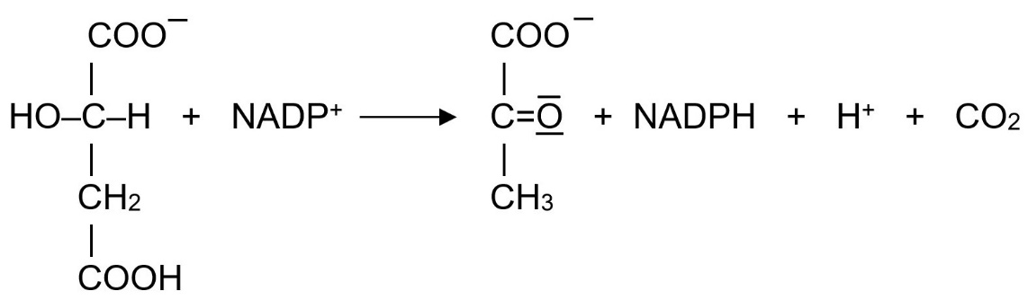

Malat Pyruvat
ein C4-Körper ein C3-Körper

Die Kursteilnehmer schreiben diese Formelgleichung in ein C-Körper-Schema um:
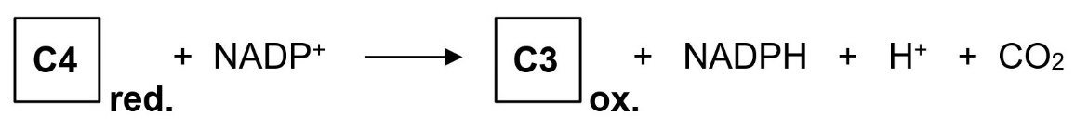

Graphik Freisetzung von CO₂ in Strukturformeln [jpg]; als C-Körper [jpg]
vgl. Aufgabe 3.2 auf dem Arbeitsblatt 12 „C4-Pflanzen“ [docx] [pdf]

Calvinzyklus:
Die Zellen der Leitbündelscheide besitzen – im Gegensatz zu den Mesophyllzellen – alle Enzyme für den Calvinzyklus, also auch das Enzym RuBisCO, das nun die Bindung von Kohlenstoffdioxid an das Akzeptormolekül Ribulose-1,5-bisphosphat (C5-Körper) katalysiert, wobei zwei Moleküle des Fixierungsprodukts Phosphoglycerinsäure (C3-Körper) entstehen, die – wie in Teilabschnitt 1.7.1 dargestellt – reduziert und anschließend in Glukose sowie den Akzeptor umgewandelt werden. (Hier bietet sich eine schöne Gelegenheit, dieses Vorwissen zu wiederholen.)

Transport:
Glukose wird teilweise zwischenzeitlich in Form von Stärke gespeichert, im Wesentlichen aber an die Zellen des Leitbündels abgegeben, die für den Transport des Zuckers zuständig sind und ihn in die übrigen Teile der Pflanze verfrachten. (Ich würde darauf verzichten, diesen Teil des Leitbündels zu benennen. Nur zur Erinnerung für die Lehrkraft: Im Phloem / Bastteil / Siebteil wird Zucker transportiert.)
Das freigesetzte Pyruvat diffundiert aufgrund des Konzentrations-Gradienten über die Plasmodesmen zurück in die Mesophyllzellen.

c) Mesophyllzellen: Regeneration
Regeneration des Akzeptor-Moleküls PEP:
Der C3-Körper Pyruvat wird in den Chloroplasten der Mesophyllzellen unter Verbrauch von ATP in Phosphoenolpyruvat (PEP) umgewandelt. Dies stellt eine Phosphorylierung und eine Isomerisierung dar (letzteres, weil die Doppelbindung ihre Lage verändert). PEP wird danach aus dem Chloroplasten ausgeschleust und steht im Cytoplasma wieder für die Fixierung von Kohlenstoffdioxid zur Verfügung. Auch diesen Vorgang formulieren die Kursteilnehmer als C-Körper-Schema. Die Isomerisierung stellt keinen Lerninhalt dar.
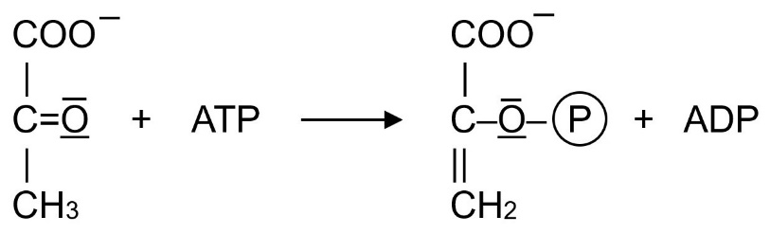
Diese Umwandlung sollte in vereinfachter Weise dargestellt werden, ohne dass dabei AMP und Pyrophosphat auftreten (s. u.), so dass formal ADP aus ATP entsteht. (Für diese Vereinfachung hat sich auch die Redaktion von Linder Biologie, Schroedel 2010 entschieden; vgl. Abb. 91.1 auf Seite 91).

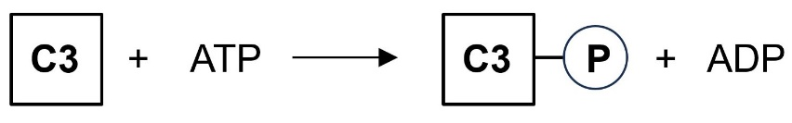

Pyruvat Phosphoenolpyruvat
Graphik Regeneration von PEP in Strukturformeln [jpg]; als C-Körper [jpg]
vgl. Aufgabe 3.3 auf dem Arbeitsblatt 12 „C4-Pflanzen“ [docx] [pdf]

Zusatzinformation für die Lehrkraft: Bei der Phosphorylierung tritt hier eine Besonderheit auf: Der dritte Phosphatrest des ATP spaltet sich ab und verbindet sich mit einem freien Phosphat-Ion zu Pyrophosphat; der mittlere Phosphatrest des ATP spaltet sich ab und bindet an Pyruvat. Der dritte Phosphatrest verbleibt am Adenosin, so dass als Produkt Adenosinmonophosphat AMP entsteht. Das Pyrophosphat wird anschließend enzymatisch gespalten und damit dem chemischen Gleichgewicht entzogen, so dass die Phosphorylierung von Pyruvat so gut wie unumkehrbar ist. Dabei wird Energie freigesetzt, die weitgehend in PEP gespeichert ist.
Diese Einzelheiten sind sehr speziell und gehören eher in den Chemieunterricht als in den Biologieunterricht. Sie sollten nur dann (zusätzlich) Erwähnung finden, wenn der Kurs besonderes Interesse an Biochemie zeigt, bzw. der Begabtenförderung dienen.

Pyruvat + ATP + P PEP + AMP + P P

P P 2 P

Es ist sinnvoll, wenn die Kursteilnehmer am Ende alle Einzelschritte der Vorgänge bei C4-Pflanzen übersichtlich auflisten und dem jeweiligen Zelltypen zuordnen (der Calvin-Zyklus wird dabei als Summengleichung dargestellt. Dies ist eine sehr anspruchsvolle Aufgabe, so dass die Kursteilnehmer dabei betreut werden sollten.
vgl. Aufgabe 3.4 auf dem Arbeitsblatt 12 „C4-Pflanzen“ [docx] [pdf]
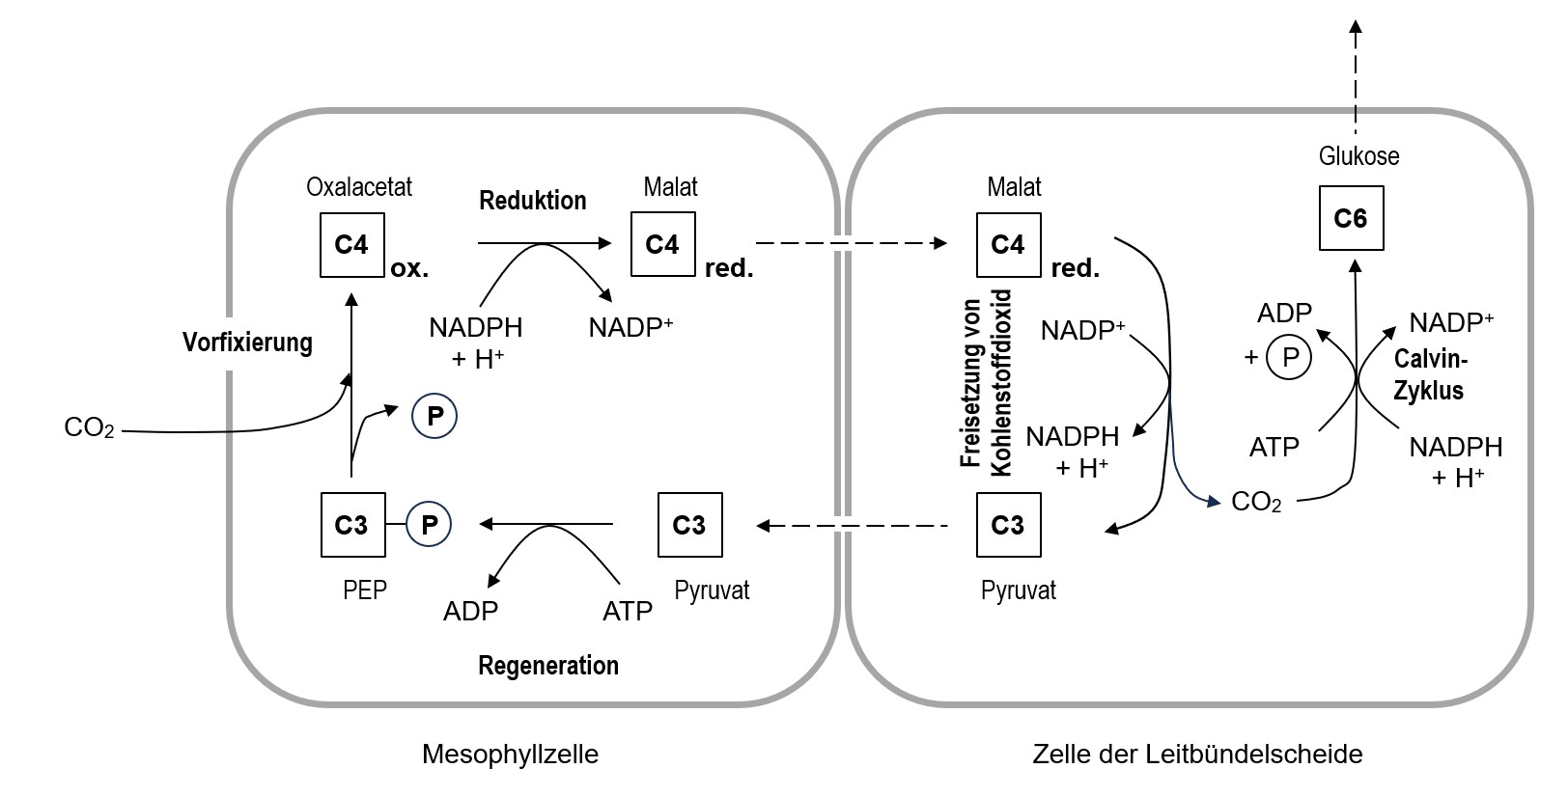
Graphik Übersicht Reaktionen bei C4-Pflanzen [jpg]
Diese Graphik ist als Zusammenfassung der gesamten Erarbeitungsphase ziemlich detailliert gestaltet. Innerhalb der Zellen sind die Chloroplasten nicht dargestellt. Einfachere Darstellungen finden Sie in Buchner, Seite 113, Abbildung B2, in Biologie heute, Westermann 2025, Seite 103, Abbildung 2, oder in Bioskop, Westermann 2025, Seite 148, Abbildung 2.

Diese Übersicht zum Photosyntheseweg bei C4-Pflanzen kann und sollte im Anschluss deutlich vereinfacht werden. Es muss genau festgelegt werden, welche Details zum Lerninhalt erhoben werden und welche nicht. Zur Vereinfachung der Darstellung gibt das folgende Arbeitsblatt Einhilfen durch Vorstrukturierung und Angabe der Elemente, mit denen die Vorzeichnung ausgefüllt wird. Gleichzeitig wird mit dem Photosyntheseweg bei C3-Pflanzen verglichen.
Arbeitsblatt 12A C3- und C4-Pflanzen, stark vereinfachter Vergleich [docx] [pdf]
Graphiken dazu: C4-Vorgänge komplett, stark vereinfacht im Vgl. zu C3, leer [jpg], ausgefüllt [jpg], nur C4 [jpg]; Vektorgraphik dazu [docx]

Lerninhalte:
Mesophyllzellen (Neuentwicklung bei C4-Pflanzen):
- Vorfixierung = Bindung von Kohlenstoffdioxid an einen C3-Körper (PEP), wodurch ein C4-Körper (Oxalacetat) entsteht
- Reduktion des C4-Körpers (Oxalacetat zu Malat) unter Verbrauch von NADPH
- Transport des reduzierten C4-Körpers (Malat) in die benachbarte Zelle der Leitbündelscheide
- Regeneration des Akzeptors (C3, PEP) aus dem C3-Körper, der von den Zellen der Leitbündelscheide angeliefert wird (Pyruvat / Brenztraubensäure, C3) unter Verbrauch von ATP
- Vorfixierung läuft ab, solange die Spaltöffnungen geöffnet sind; Licht ist dafür nicht notwendig (nur genügend große Vorräte an NADPH und PEP)
Zellen der Leitbündelscheide:
- Freisetzung von Kohlenstoffdioxid aus dem reduzierten C4-Körper aus den Mesophyllzellen (Malat) durch Oxidation mit Hilfe von NADPH, wobei ein C3-Körper (Pyruvat) NADP⁺ gebildet werden
- Ablauf des Calvinzyklus
- Die Vorgänge laufen ab, wenn Licht zur Verfügung steht; auch bei geschlossenen Spaltöffnungen, solange noch Malat zur Verfügung steht
1.9.5 Vergleich der Photosyntheseraten
Weil C4-Pflanzen Kohlenstoffdioxid in Form von Malat zwischenspeichern und deshalb auch in Phasen von Trockenheit bzw. Hitze noch Photosynthese betreiben können, ist ihre Photosyntheserate höher als die von C3-Pflanzen, die in solchen Phasen von der notwendigen Zufuhr von Kohlenstoffdioxid aus der Umgebungsluft abgeschnitten sind. Obwohl C4-Pflanzen weltweit nur etwa 5 % der Biomasse und 3 % der Pflanzenarten stellen, fixieren sie 23 % des assimilierten Kohlenstoffdioxids.

In Teilabschnitt 1.4.1 wurde der Sättigungswert der apparenten Photosyntheserate in Abhängigkeit von der Beleuchtungsstärke betrachtet. Er liegt bei Sonnenblättern von C3-Pflanzen bei etwa 20-25 Kilolux (25 Kilolux entsprechen etwa 200 Watt pro Quadratmeter). Bei C4-Pflanzen liegt der Sättigungswert etwa zwei bis drei Mal so hoch. C4-Pflanzen profitieren also von Phasen, in denen sie in der prallen Sonne stehen.

In Teilabschnitt 1.2.4 wurde die Abhängigkeit der Photosyntheserate von der Temperatur betrachtet. Das Optimum bei C3-Pflanzen liegt meist bei 10-25 °C. Bei C4-Pflanzen liegt es erheblich höher und zwar bei 30-45 °C. C4-Pflanzen eignen sich also sehr gut für Anbaugebiete mit sehr hohen Lufttemperaturen.

Die Kursteilnehmer könnten die Zahlenwerte als Graphiken darstellen und die Bedeutung des C4-Stoffwechsels in Hinsicht auf den Klimawandel diskutieren. Es wird bereits daran gearbeitet, C3-Pflanzen gentechnisch so zu verändern, dass sie den C4-Stoffwechsel betreiben (2024 sind die ersten Anfänge gemacht, aber noch weit von der Marktreife entfernt).

Schöne Diagramme und Aufgaben zum Vergleich der Photosyntheseraten von C3- und C4-Pflanzen finden Sie in Buchner, Seite 114 f, Abbildungen B2-B4, in Biologie heute, Seite 103, Aufgabe 4, und in Bioskop, Seite 149, Abbildung 5.

Einen sehr knappen und damit sehr anschaulichen Vergleich der lichtunabhängigen Reaktionen bei C3- und C4-Pflanzen finden Sie in Biosphäre Abitur, Cornelsen 2024, Seite 40, Abbildung 3.

Vom steigenden Kohlenstoffdioxid-Gehalt der Atmosphäre profitieren nur die C3-Pflanzen, nicht aber die C4-Pflanzen, weil deren Stoffwechsel auf vorindustrielle Verhältnisse optimiert ist, wie eine Arbeit von 2020 gezeigt hat. Damit C3-Pflanzen durch diesen Effekt aber ebenso effektiv wären wie C4-Pflanzen, müsste der Kohlenstoffdioxid-Gehalt der Atmosphäre auf das Doppelte des heutigen Werts ansteigen, was drastische Folgen hätte (Klimawandel bildet nach meinen Empfehlungen einen Schwerpunkt im Lernbereich Ökologie, Teilabschnitt 2.2.1: Treibhauseffekt).

Das Forschungsprojekt C₄FUTURE untersucht Möglichkeiten, C4-Pflanzen zu optimieren, beispielsweise durch eine effizientere Wurzelarchitektur (am besten eine oder mehrere Pfahlwurzeln, die in die Tiefe reichen, zusätzlich zu bodennahen seitlichen Wurzeln). Eine andere Forschungsrichtung verfolgt John Sheehy seit den 1990er-Jahren mit seinem C₄ Rice Project, indem er versucht, die C3-Pflanze Reis in eine C4-Pflanze umzubauen. Dazu müssten einige Strukturgene modifiziert und die Steuerung der Genexpression teilweise verändert werden. Es wurden auch Maisgene in Reis integriert, wodurch der Ertrag bereits um 30-40 % gesteigert werden konnte.
Mit den genannten Aspekten scheinen mir die Anforderungen des LehrplanPLUS gut abgedeckt zu sein. Den wirtschaftlich ebenfalls wesentlichen Aspekt der Photorespiration bei C3-Pflanzen würde ich aus dem Schulunterricht heraushalten, auch wenn dieses Thema bei Buchner auf zwei Seiten ausführlich berücksichtigt wird (Abschnitt 2.14, Seite 112/113).

Vertiefung zur Information der Lehrkraft und ggf. zur Begabtenförderung (aber auf keinen Fall für den Kursunterricht):
Photorespiration – die wahrscheinlich größte Verschwendung auf der Welt
Ein Problem bei den C3-Pflanzen besteht darin, dass das für die Kohlenstoffdioxid-Fixierung zuständige Enzym RuBisCO nicht nur Kohlenstoffdioxid bindet, sondern auch Sauerstoff und diesen dann auf Ribulose-bisphosphat überträgt, wobei das in größeren Mengen giftige 2-Phosphoglycolat entsteht, das unter Freisetzung von Kohlenstoffdioxid abgebaut wird (die Fixierung und Übertragung von Sauerstoff durch RuBisCO nennt man Lichtatmung oder Photorespiration, weil dabei Sauerstoff aufgenommen und Kohlenstoffdioxid abgegeben wird). Das Phosphoglykolat wird entweder als Abfallstoff ausgeschieden (z. B. bei Grünalgen) oder unter erheblichem Einsatz von Energieträgern und Reduktionsmitteln in 3-Phosphoglycerat umgewandelt (bei höheren Pflanzen) und in den Calvin-Zyklus eingespeist.
Die Menge des absorbierten Sauerstoffs hängt von der Temperatur, aber auch vom Mengenverhältnis der beiden Atemgase ab. Je weniger Kohlenstoffdioxid im Blatt vorliegt, desto ineffizienter arbeitet RuBisCO; je höher die Temperatur ist, desto mehr verschiebt sich das Verhältnis von gelöstem Sauerstoff zu Kohlenstoffdioxid im Cytoplasma zugunsten von Sauerstoff. Im Durchschnitt setzen C3-Pflanzen etwa ein Drittel des zuvor fixierten Kohlenstoffdioxids durch Photorespiration wieder frei. Dieses Problem umgehen die C4-Pflanzen, weil bei ihnen die primäre Fixierung von Kohlenstoffdioxid über die PEP-Carboxylase erfolgt, die keinen Sauerstoff bindet. Dieser Aspekt wäre für Kursteilnehmer zwar gut verständlich, aber er steht nicht im LehrplanPLUS und stellt somit keinen Lerninhalt dar.
Weil RuBisCO das wahrscheinlich häufigste Enzym auf der Erde ist, stellt die Photorespiration die wahrscheinlich größte Verschwendung von Ressourcen auf der Welt dar. Die Ertragseinbußen in den USA aufgrund von Photorespiration betragen 20 % bei Weizen und 36 % bei Soja.

Bei C4-Pflanzen, die in den Zellen der Leitbündelscheide zwar ebenfalls mit RuBisCO arbeiten, ist dagegen die Photorespiration nicht nachweisbar, weil durch die Spaltung von Malat die Konzentration an gelöstem Kohlenstoffdioxid in diesen Zellen immer so hoch ist, das Photorespiration so gut wie nicht auftritt.

CAM-Pflanzen
Der LehrplanPLUS verlangt ausdrücklich nur die Behandlung der C4-Pflanzen (eA-Kurs), nicht aber die von CAM-Pflanzen. Dennoch können im eA-Kurs Aspekte von CAM-Pflanzen in Transfer-Aufgaben diskutiert werden. Dabei müssen alle nötigen Informationen in den Materialien angegeben sein. Lerninhalte stellen sie nicht dar. (Vgl. Buchner, Seite 130, Abitur-Übungsaufgabe 5).

